
Caminar el pasado: los recorridos como vehículos de memorias
en la Universidad de Antioquia

Alejandra Machado Mina

Trabajo de grado presentado para optar al título de Magíster en Ciencia Política

Asesor
Manuel Alberto Alonso Espinal, Doctor (PhD) en Historia

Universidad de Antioquia
Instituto de Estudios Políticos
Maestría en Ciencia Política
Medellín, Antioquia, Colombia
2024

Cita | (Machado, 2024)
Referencia  Estilo APA 7 (2020) | Machado, A. (2024). Caminar el pasado: los recorridos como vehículos de memorias en la Universidad de Antioquia [Tesis de maestría]. Universidad de Antioquia, Medellín, Colombia.


Maestría en Ciencia Política, Cohorte XVII.
Grupo de Investigación Hegemonía, Guerras y Conflictos.
Instituto de Estudios Políticos.

 | 
Centro de Documentación Instituto de Estudios Políticos

Repositorio Institucional: http://bibliotecadigital.udea.edu.co

Universidad de Antioquia - www.udea.edu.co

El contenido de esta obra corresponde al derecho de expresión de los autores y no compromete el pensamiento institucional de la Universidad de Antioquia ni desata su responsabilidad frente a terceros. Los autores asumen la responsabilidad por los derechos de autor y conexos.

A mi hermana, la noble, la tierna, la despistada.
Ana, tu existencia es suficiente para alegrar mi vida.

Agradecimientos

Agradecer es con frecuencia una costumbre formal y un ritual de cortesía que nos hemos inventado para quedar bien con las personas que nos brindan su ayuda. Yo suelo ser una persona muy reservada, cortante, precisa, que a veces aparenta frialdad y distancia con los rituales sociales; lo cierto es que en el fondo soy emocional, apasionada y fácil de conmover. Quisiera exponer aquí esa parte de mí y dedicar unas palabras de agradecimiento a quienes, a lo largo de este proceso de investigación, tocaron de formas distintas mi sensibilidad. A quienes hicieron posible esto que en algún momento me pareció imposible de lograr.
Gracias al Proyecto Oficina Estudiantil (POE) por, literalmente, abrirme las puertas de su oficina y por dedicar parte de su tiempo para conversar conmigo. Recuerdo esa primera vez que llegué un poco perdida a preguntarles si desde allí habían realizado ejercicios de memoria y ustedes, sin cuestionarme mucho, me recomendaron hablar con Rodrigo porque era la persona que más sabía sobre ejercicios de memoria.
A Rodri gracias por su apertura y disposición para hablar conmigo; gracias por organizar aquella conversación con Morada y Santiago en el POE, recuerdo que esa noche vi escrito en el pizarrón de la oficina la fecha y hora de nuestro encuentro, aquello me causó mucha ternura y halago. Gracias por querer contarme lo que hacen, sus convicciones y su trabajo me parecen admirables.
También quiero agradecer a Eliana, Yhoban, Víctor y Daniel; y al equipo de Hacemos Memoria en general. Admiro profundamente el trabajo de memoria que han hecho en la Universidad de Antioquia. Pero admiro mucho más su disposición para reflexionar y ser autocríticos con lo hasta ahora realizado y logrado, gracias por no escatimar conmigo en esas reflexiones difíciles pero necesarias; estoy convencida de que esto marcó una gran diferencia para este trabajo.
Agradezco también al programa Guía Cultural, pero en especial a Salomé, Julián y Carlos. Y a Jhon, que no aparece citado en ninguna parte de este texto, pero que fue una persona clave y un apoyo fundamental en este proceso de sistematización. Recuerdo cuando, con algo de curiosidad y temor, me preguntabas si mi trabajo iba a evaluar el desempeño de los recorridos. Nunca pretendí tal cosa, admiro profundamente lo que hacen, el amor que le ponen a su trabajo y su esmero por hacer trabajos de memoria en la Universidad. Esto que hice es solo un esfuerzo por comprender, describir y analizar el ejercicio de caminar un espacio para vehiculizar las memorias; una experiencia que me intrigó y deslumbró de principio a fin.
Quiero agradecer con especial cariño y admiración a Ángela, quien ha emprendido por su cuenta trabajos de memoria desde su rol como periodista en formación. Gracias, Angie, por lo que haces y por tu disposición para nutrir este trabajo; hiciste mucho más ameno este proceso de investigación. Así mismo, quiero agradecer a Salomé, de la Oficina Estudiantil de la Facultad de Derecho y Ciencias Políticas, por su apertura y claridad. Gracias, Salo, por permitirme conocer eso que te apasiona y te mueve.
Finalmente, también quiero agradecer a otras personas que fueron un soporte emocional en este proceso. Indudablemente, sin ellas, mi red de apoyo, no lo hubiera podido lograr. Gracias a mi familia, amigas, amigos y al amor, por siempre estar ahí para ayudarme a solventar las difíciles tormentas de estrés y de ansiedad. Gracias por sostenerme cuando la vida parecía muy gris; por sacarme de la monotonía y por inventarse mil maneras de ayudarme a sortear la vida. Gracias por las ‘polas’, el café, la comida, los parches de tienda y las fiestas. No fue nada fácil, pero ustedes lo hicieron posible.
Y a Manuel, quien no solo fue un asesor dedicado, atento y humano, sino que también hizo las veces de salvavidas emocional en un momento profundamente difícil. Gracias, profe, por escucharme y por decir las palabras correctas en ese momento preciso; probablemente no dimensionas todo lo que ayudaste con ellas.

Tabla de contenido
Resumen 9
Abstract 10
Introducción 11
Los puntos de partida: marco teórico y metodológico 20
La memoria 20
Los vehículos de memorias 22
Los lugares de memoria 23
La sistematización de experiencias, una apuesta metodológica 25
Capítulo 1. La Universidad de Antioquia, un lugar agenciado para la memoria 29
1.1 Un propósito más o menos común de hacer memoria 31
1.2 Los tiempos de la memoria 61
Capítulo 2. Los recorridos por el campus: una trama espacial y temporal 65
2.1 ¿Qué hacen en un recorrido? 72
2.2 ¿Qué se recuerda? 82
2.3 Los recorridos como vehículos de memorias 94
Capítulo 3. Memorias agenciadas: una trama de víctimas, mártires, héroes y villanos 99
3.1 La selectividad de la memoria 107
3.2 La temporalidad de las memorias 113
3.3 Las demandas de un presente 120
Consideraciones finales 129
Referencias 133
Anexos 137

Lista de figuras
Figura 1 Primera jornada conmemorativa del Día del docente caído. Agosto de 2012 33
Figura 2 Placa en memoria de Elkin Córdoba ubicada a un costado del Teatro Universitario Camilo Torres. Noviembre de 2023 38
Figura 3 Jornadas Universitarias: universidad, verdad, memoria y reconciliación 44
Figura 4 Plazoleta Barrientos y busto de Luis Fernando Vélez 47
Figura 5 Altar ubicado en el bloque 9 y performance realizado en la Plazoleta Barrientos 48
Figura 6 Tela conmemorativa colgada el 22/11/2022 por encapuchados.Y altar espontáneo realizado tras la muerte de Julián Orrego 49
Figura 7 Mural original que fue borrado y el nuevo mural del Cirirí pintado después 51
Figura 8 Exposición de arte Policromía, y Memorial Stefany Vive, diálogos de memoria universitaria 53
Figura 9 Mural Fernando Barrientos. Y velatón realizada por estudiantes el 9/06/2023 57
Figura 10 Mural de Julián Orrego ubicado en el bloque 1 58
Figura 11 Afiches pegados en postes y muros del bloque 10 y la Plazoleta Barrientos. Septiembre 2023 59
Figura 12 Imágenes del equipo Hacemos Memoria durante un recorrido 76
Figura 13 Imágenes del recorrido A Vuelo de Cirirí. Abril de 2023 82
Figura 14 Mural de Jesús María Valle (bloque 16 y Plazoleta Barrientos 83
Figura 15 Placa conmemorativa de Hernán Henao (entre los bloques 9 y 19) y mural de los profes asesinados en 1987 (bloque 22) 84
Figura 16 Fachada del Teatro Camilo Torres y Mural de Paula y Magaly (bloque 6) 85
Figura 17 Recorridos realizados por el POE en 2019 y 2023 (respectivamente) 88
Figura 18 Imágenes de los recorridos realizados por la OFAE en 2023 92
Figura 19 Imágenes del recorrido UdeA por la defensa de la vida del programa Guía Cultural 96
Figura 20 Bloque Hernán Henao y Plazoleta Barrientos 102
Figura 21 Mural y placa conmemorativa de Jesús María Valle ubicada del bloque 14 118

Siglas, acrónimos y abreviaturas

Apenjudea Asociación de Pensionados y Jubilados de la Universidad de Antioquia
AUC Autodefensas Unidas de Colombia
Audea Autodefensas Universidad de Antioquia
CEV Comisión para el Esclarecimiento de la Verdad
CNMH Centro Nacional de Memoria Histórica
ESMAD Escuadrón Móvil Antidisturbios
ELN Ejército de Liberación Nacional
FARC Fuerzas Armadas Revolucionarias de Colombia
INER Instituto de Estudios Regionales
JUCO Juventud Comunista
OFAE Oficina Estudiantil de la Facultad de Derecho y Ciencias Políticas
POE Proyecto Oficina Estudiantil
TLC Tratado de Libre Comercio
UdeA Universidad de Antioquia
URSS Unión Soviética

Resumen

Este trabajo de investigación presenta un recuento de ejercicios de memoria realizados por estudiantes, profesores y administrativos de la Universidad de Antioquia, entre 2016 y 2023. Estos ejercicios constantes permiten sostener la idea de que, tras el acuerdo de paz con las Fuerzas Armadas Revolucionarias de Colombia (FARC), Ciudad Universitaria se ha configurado en un lugar memoria; un espacio en el que emergen múltiples interpretaciones sobre un mismo pasado. Por medio de la sistematización de tres experiencias de recorridos por el campus central de la Universidad de Antioquia, se describen y analizan los recorridos de memoria como una forma de vehiculizar las reinterpretaciones que han construido diferentes grupos sobre el pasado violento en la Universidad; además, se exponen las particularidades, potencialidades y limitaciones de estos ejercicios. Finalmente, se propone una reflexión sobre el contenido de las memorias agenciadas en los recorridos, las narrativas instauradas en el espacio, lo que se dice y no se dice, las tensiones y disputas que se evidencian al contrastar uno y otro ejercicio.

Palabras clave: memoria universitaria, recorridos, narrativas, lugares de memoria, vehículos de memorias, tensiones y disputas.

Abstract

This research paper accounts for memory exercises conducted by students, professors, and administrative staff at the University of Antioquia between 2016 and 2023. These ongoing exercises support the idea that following the peace agreement with the Revolutionary Armed Forces of Colombia (FARC), the University Campus has been established as a place of memory where multiple interpretations of the same past emerge. Through the systematization of three experiences of tours around the central campus of the University of Antioquia, memory tours are described and analyzed as a way to channel the reinterpretations constructed by different groups about the violent past at the University. Additionally, these exercises' particularities, potentials, and limitations are discussed. Finally, the paper proposes a reflection on the content of the memories conveyed in the tours, the narratives established in the space, what is said and not said, and the tensions and disputes evidenced when contrasting one exercise with another.

Keywords: university memory, memory tours, narratives, places of memory, vehicles of memory, tensions and disputes.

Introducción

Cuando comencé este trabajo de investigación mi objetivo era sistematizar vehículos de memoria universitaria; estaba empecinada en indagar sobre las formas utilizadas por la Universidad de Antioquia para agenciar su memoria. El objetivo inicial era rastrear todas aquellas acciones emprendidas por las y los universitarios para transmitir los sentidos que había adquirido el pasado en el presente.
Ingenuamente pensaba que la sistematización sería algo sencillo, conocía muy poco de todo lo que se había hecho. Incluso establecí una periodización razonable: de 2016 a 2023, tomando como punto de partida la firma del acuerdo de paz con la guerrilla de las FARC. Seguía la idea de académicos como Tzvetan Todorov (1995), quien plantea que los tiempos de transición son propicios para que emerjan memorias que tienden a ser ejemplarizantes, pues contienen narrativas en donde el pasado se convierte en un principio de acción para el presente. Además, se trata de un periodo con tensiones e incertidumbres, pero también con un lugar para la imaginación del futuro.
Este contexto también supone que las memorias puedan tensionarse y disputar el sentido del pasado, y que más que una lucha en contra del olvido o el silencio, haya una disputa por lo que se recuerda y cómo se recuerda (Jelin, 2012). Sabía que la Universidad de Antioquia (UdeA), entendida como una institución diversa, que alberga a diferentes personas, grupos y pensamientos, había producido diferentes memorias de la violencia política vivida, cada una con sus propios olvidos y silencios.
Este trabajo tiene como marco el periodo comprendido entre 2016 y 2023, tras la firma del acuerdo de paz entre el Gobierno Nacional y la guerrilla de las Fuerzas Armadas Revolucionarias de Colombia Ejército del Pueblo (FARC-EP). Al rastrear las experiencias realizadas en la Universidad, pude evidenciar que hay una conexión entre la coyuntura de la firma del acuerdo de paz con las FARC con la proliferación de diversas iniciativas de memoria. Se abrió una puerta para reflexionar sobre el pasado en el presente; con esta coyuntura emergieron muchas y más diversas acciones de memoria.
Me di a la tarea de escarbar, preguntar y recorrer las distintas oficinas estudiantiles y sindicatos, indagué con profes, estudiantes y amigos(as); les preguntaba si conocían ejercicios de memoria que se hubieran hecho desde y para la Universidad. Resultó ser una búsqueda bastante exitosa; encontré más de quince iniciativas diferentes que estaban contenidas en: publicaciones en prensa, documentales, altares espontáneos, bordados, performances, encuentros de diálogo y recorridos por el campus universitario. Solo en este último formato encontré cinco apuestas diferentes: una de la Unidad Hacemos Memoria, dos de oficinas estudiantiles (el POE y la OFAE), una agenciada por estudiantes de periodismo con recursos de un proyecto de Bienestar Universitario y dos recorridos temáticos, relacionados con la memoria de la violencia política en la UdeA, que ofrece el programa Guía Cultural en su portafolio de recorridos por el campus.
Una de las experiencias más antiguas la realiza la Asociación de Profesores de la Universidad de Antioquia (Asoprudea), que desde 2012, cada 25 de agosto, conmemora el Día del docente caído. Ese día ponen carteles en las afueras de su oficina con los rostros y reseñas de varios profesores asesinados. Esos carteles, que a veces se acompañan con flores, se ubican junto al mural del bloque 22 donde están pintados los rostros de Héctor Abad Gómez, Leonardo Betancur, Luis Fernando Vélez y Pedro Luis Valencia.
Además, encontré varias notas conmemorativas en el periódico universitario De La Urbe, que ha cubierto buena parte de los acontecimientos importantes de la Universidad de Antioquia y ha tenido apuestas por la memoria universitaria. Este fue el caso de la edición 83 de 2016, un especial periodístico que rememora a personas como Fernando Barrientos, Pedro Luis Valencia, Leonardo Betancur, Gustavo Marulanda y Hernán Henao, entre otras víctimas de la violencia política que vivió la Universidad de Antioquia. Sumado a esto, encontré otras memorias recientes, publicadas en 2019 y 2022, que traen al presente a estudiantes como Julián Orrego, Stefany Orrego y Beatriz Monsalve, con una particularidad: en esas crónicas emergen reflexiones respecto a cómo entender y nombrar estas pérdidas humanas, incluso hay interpelaciones respecto a lo que se dice y no se dice sobre aquellas personas.
También encontré una apuesta audiovisual que rememora al estudiante de filosofía y líder estudiantil Gustavo Marulanda. Marulo, en el fragor de la lucha o en la quietud de la muerte es un documental realizado por Carlos Villa que rememora la vida del estudiante desde las voces de personas que lo conocieron. La primera proyección fue en un evento llamado El tropel de la memoria, el 10 de agosto de 2016, un espacio para recordar a Gustavo y hacer memoria de la violencia vivida en la Universidad de Antioquia.
En 2017 Hacemos Memoria realizó la primera versión de sus recorridos por el campus, y en 2018 inició la construcción de una línea de tiempo llamada: 50 años de violencia y resistencia en la UdeA, un trabajo periodístico que a partir de archivos de prensa reconstruye distintos hechos de violencia y resistencia vividos en la Universidad entre 1968 y 2018; esta investigación nutrió la narrativa de su recorrido. Además, en 2023, con el apoyo de la Dirección de Bienestar Universitario, se produjo la primera temporada del podcast Plazoleta Central, un producto sonoro que contiene memorias de violencia y resistencia, y retoma algunos hechos presentados en la línea de tiempo para reflexionar sobre ellos en el presente.
En 2019 surgieron otras iniciativas de memoria como las Jornadas Universitarias en memoria de Hernán Henao Delgado, un evento académico y conmemorativo realizado por el Instituto de Estudios Regionales (INER) para recordar la vida y el legado académico de este profesor que al momento de su asesinato era director de esta unidad académica. Durante las jornadas hubo un ejercicio de bordado y memoria sobre la vida del profesor, varias charlas académicas y se hizo el nombramiento oficial del bloque 9 como el Bloque Hernán Henao Delgado, en memoria del docente.
Ese mismo año surgió la primera versión de los recorridos por el campus impulsados por el Proyecto Oficina Estudiantil (POE), un ejercicio que es ofrecido a los nuevos estudiantes de la Facultad de Ciencias Sociales y Humanas durante la inducción a los programas de pregrado. Este recorrido activa la memoria de personas como Fernando Barrientos, Jesús María Valle y Gustavo Marulanda. En la versión más reciente del Mapa del merodeador, disputemos los sentidos de la universidad (realizada en 2022) se incorporan hechos victimizantes cometidos por parte del Escuadrón Móvil Antidisturbios, ESMAD. Y, en 2023, el mismo mapa fue utilizado por la Oficina Estudiantil de la Facultad de Derecho y Ciencias Políticas (OFAE), con algunas modificaciones, para realizar recorridos por el campus durante la inducción a nuevos estudiantes de su Facultad.
Vale la pena mencionar otras iniciativas, también recientes, que utilizan el performance y los altares como una manera de comunicar desde la puesta en escena. En diciembre de 2019, un día después de la muerte de Julián Orrego Álvarez, la dirección central de la Universidad de Antioquia hizo un ritual en su nombre; la fuente se convirtió en un altar lleno de flores blancas que recordaban una pérdida dolorosa para la comunidad universitaria. Y al anochecer hubo una velatón organizada por estudiantes. Esa noche encendieron velas, pusieron mensajes y flores sobre el piso de la Plazoleta Barrientos y formaron un círculo para cantar la Milonga del fusilado. Sumado a ello, apareció un altar espontáneo en uno de los cubículos donde se dispensan los periódicos de De La Urbe, muy cerca de la portería Barranquilla; había velas, flores, una foto con una silueta que parecía ser él y un letrero que decía: “No me incumbe es la pantalla tras la cual se escudan los cobardes. Juli Vive UdeA”.
El 22 de noviembre de 2022, un grupo de encapuchados detonó explosivos en Ciudad Universitaria y colgó una tela con el rostro dibujado de Julián Orrego; era una suerte de performance para conmemorar su muerte. El letrero decía: “Quien muere por el pueblo, vive para siempre. Dignidad Rebelde. ¡Julián Orrego Vive!”. Hasta hace poco vi la tela colgada aún sobre el bloque 9 de Ciudad Universitaria.
Algo similar ocurrió tras la muerte de la estudiante Stefany Orrego. En los bajos del bloque 9 había un pupitre con su nombre, una foto, un girasol amarillo y un círculo de cartas y velas que rodeaban la silla; un altar espontáneo. Ese mismo día apareció un mensaje en el corredor que conecta la portería Barranquilla con la Plazoleta Barrientos que decía: “el que murió luchando vive en cada compañero, ¡8 y 9 J día del estudiante caído!”. Y a las 2:30 p.m., tres hombres realizaron un performance en la Plazoleta, dos de ellos sostenían una tela que decía “Stefany vive en el fragor de la lucha”, y el otro estaba vestido con una chaqueta reflectiva de la Policía mientras sostenía una cruz de madera que tenía un letrero: “el maldito”.
En 2023, el 8 y 9 de junio, varias oficinas estudiantiles realizaron una jornada de memoria para conmemorar el Día del estudiante caído. Hicieron diferentes conversatorios alrededor de la memoria del movimiento estudiantil, pusieron un tendedero en la Plazoleta Barrientos con fotografías y nombres de estudiantes asesinados y muertos en accidentes con explosivos artesanales, hicieron una ollada de sancocho comunitario y pintaron un mural con el rostro del estudiante Fernando Barrientos en un muro que está al lado de lo que alguna vez fue la cafetería de “doña Pastora”. Esta es la primera vez que aparece dibujado el rostro del joven que le da nombre a un lugar icónico para la Universidad: la Plazoleta Barrientos.
El recuento de acciones por la memoria podría seguir, porque aún quedan por fuera muchas otras iniciativas presentes en el campus. Sin embargo, quisiera mencionar solo un par de iniciativas más agenciadas por la institucionalidad. La Dirección de Bienestar Universitario desarrolló entre 2021 y 2023 un proyecto del Plan de Acción Institucional llamado Paz en el Alma. A través de este proyecto se propusieron diferentes acciones como: espacios de memoria y bordado, un memorial para la estudiante Stefany Orrego y un documental sobre las formas de resistencia que la comunidad universitaria ha emprendido frente a la violencia. Además, la Universidad de Antioquia entregó varios informes a la Comisión de la Verdad: uno realizado por profesores adscritos a la Unidad Especial de Paz, otro que fue resultado del proyecto de línea del tiempo de la Unidad Hacemos Memoria, un informe sobre la agresión del paramilitarismo hacia el movimiento estudiantil y uno sobre la violencia contra la Asociación de Pensionados y Jubilados de la UdeA (Apenjudea). A estos se le suma un documento elaborado por un profesor del Instituto de Estudios Políticos para el Centro Nacional de Memoria Histórica en 2015.
Luego de identificar las iniciativas que acabo de mencionar, surgió la pregunta sobre cómo las podía sistematizar. Agobiada, pero entusiasmada, decidí profundizar solo en las experiencias de los recorridos, de tal forma que el nuevo objetivo del trabajo era conocer cómo y qué decían sobre las víctimas y los victimarios, cuál era la lógica de hacer un recorrido por el campus universitario y eso qué permitía. Intuía, precipitadamente, que había tensiones, disputas, olvidos y silencios, pero también narrativas más o menos consolidadas entre las diferentes apuestas de recorrido que había identificado. Además, pensaba que recorrer para dotar de sentidos el pasado en un espacio como la Universidad no era un asunto menor. Los recorridos constituyen un trabajo de memoria que conecta en tiempo y lugar una trama de violencia, una memoria social y, más importante aún, una intención colectiva de agenciar el pasado en el presente con una perspectiva de futuro (Jelin, 2012).
En ese camino difícil de acotar el objeto de estudio casi pierdo de vista la entrada principal del relato que quería contar. La cantidad de vehículos encontrados en este primer rastreo que hice daba cuenta de un proceso de memoria social que venía gestándose dentro de la Universidad de Antioquia, con apuestas individuales y colectivas. Era la evidencia de que Ciudad Universitaria se estaba transformando en un lugar agenciado para la memoria.
Isabel Piper (2012) sostiene que ningún espacio es un lugar de memoria solo por existir y contener huellas, placas, murales o artefactos que den cuenta del horror que allí se vivió. Los lugares y los objetos no son por sí mismos memoria; “si el pasado parece habitar en ellos es porque allí hacemos memoria” (Piper, 2012, p. 128). En otras palabras, lo que convierte a un espacio en un lugar de memoria es el agenciamiento del pasado en el espacio, el hecho de que haya personas con la intención de asignarle sentidos y significados a lo que se vivió en ese lugar, emprendiendo trabajos de memoria. El mensaje que se busca transmitir está contenido en las materialidades que marcan el espacio,

Dialogan con distintos tipos de actores sociales y son interpretados por ellos de múltiples maneras. Así, un mensaje que significa una cosa para sus autores/as y gestores/as, puede significar otra totalmente distinta para quienes lo visitan, y ese significado cambia según el contexto social y político. (Piper, 2012, p. 15)

Las marcas contenidas en Ciudad Universitaria no son nuevas, hay incluso murales y pintas que desde los años 90 permanecen en el espacio. Lo nuevo, lo que me interesa analizar, es la resignificación del pasado en el presente; lo que se decide contar y debatir durante esos recorridos enmarcados en un contexto específico. Pero, también, el hecho de que estos recorridos son un vehículo de memorias que permiten agenciar el pasado en el espacio, darle sentido a las marcas y huellas que están en el campus y que a veces pasan desapercibidas.
Hablar de memorias implica reconocer la diversidad de sentidos, relatos, grupos y personas que las construyen y agencian. Es hablar de subjetividades, de relaciones humanas y de narrativas interconectadas, pero también de los espacios y lugares por donde transitan esas memorias diversas y plurales, que van y vienen, emergen o se silencian. Que en ocasiones entran en tensión, se interrogan, se disputan el sentido del pasado o, simplemente, se consolidan con cada narrativa que se le añade.
Hablo de memorias enmarcadas en la violencia política que vivió la Universidad de Antioquia, una institución pública de educación superior que, como otras del país, fue permeada por los actores y las dinámicas del conflicto armado colombiano. Se trata de un pasado violento que implicó una victimización, pero también un relacionamiento con los actores de la violencia. La Comisión para el Esclarecimiento de la Verdad (CEV) planteó “dos entramados” para tratar de explicar lo que sucedió en las universidades públicas del país: la alianza con las diferentes iniciativas revolucionarias y el tejido de las iniciativas contrarrevolucionarias dentro de las universidades (CEV, 2022).
En medio de esta dinámica, una parte de la comunidad universitaria era afín a los ideales políticos (y en algunos casos también militares) que perseguía la insurgencia; esto dio pie a señalamientos y estigmatización de la comunidad universitaria por parte del Estado y de grupos contrainsurgentes. Pero también hubo apuestas contrainsurgentes como las Audea, que surgió durante la segunda mitad de los años noventa; y acciones dentro del marco legal favorecidas por el Estatuto de Seguridad (1978 - 1982) y el Estado de Sitio (1949 - 1991), que favorecieron distintos hechos victimizantes contra la comunidad universitaria: amenazas, asesinatos, secuestros, detenciones arbitrarias, consejos verbales de guerra, exilio, militarización del campus, estigmatización, entre otras.
La Universidad de Antioquia entregó a la Comisión de la Verdad varios informes que presentan sus versiones sobre lo ocurrido; sin embargo, estos informes no coinciden en las cifras ni en el marco de tiempo que toman para su estudio, por lo que no es posible conocer el número de hechos ni de víctimas de la Universidad de Antioquia.
En la actualidad pervive una forma de violencia expresada en el “tropel”, un mecanismo de presión o de manifestación que se da durante algunas movilizaciones sociales, pero también de forma ocasional en medio de la cotidianidad universitaria; como una forma de llamar la atención y comunicar ideas, discursos y conmemoraciones. La autoría es de organizaciones clandestinas que hay en la Universidad, las cuales ostentan un carácter político en sus discursos y en sus nombres: M 19 Brigada Gustavo Arias Londoño; Revolucionarios Juveniles Socialistas; Acción Revolucionaria Clandestina y Combativa; Movimiento 8 y 9 de Junio, Estudiantes Transformadores Alternativos (ETA), entre otras. Las acciones violentas de estos grupos ponen en riesgo la vida de quienes manipulan los explosivos artesanales, pero también de quienes habitan el campus. En accidentes con explosivos artesanales han muerto 6 estudiantes y por lo menos 21 más han resultado heridos, entre 2002 y 2023.
La Universidad de Antioquia no tiene un registro claro y completo de todos los hechos de violencia ni del total de víctimas que pertenecían a la institución. Sin embargo, en la memoria de los y las universitarias habitan los nombres de algunas figuras destacadas como Héctor Abad Gómez, Gustavo Marulanda, Fernando Barrientos, Paula y Magaly; y otras más de las que poco o nada se habla, como es el caso de José Mejía, Hugo Ángel Jaramillo, Beatriz Monsalve y Soraya Cataño.
Elizabeth Jelin (2012) plantea que las memorias sociales son aquellas que están compartidas en lo público, que salen de lo privado. A la hora de estudiarlas es necesario indagar sobre qué se recuerda, quiénes recuerdan y para qué recuerdan, sin perder de vista que “el tiempo de las memorias no es lineal”, que siempre habrá momentos de mayor o menor visibilidad, olvidos y silencios, y que, además, “cuando nuevos actores o nuevas circunstancias se presentan en el escenario, el pasado es resignificado y a menudo cobra una saliencia pública inesperada” (Jelin, 2012, p. 103). Estas ideas sirven como norte para nombrar aquello que quería investigar, mi pregunta inicial se centraba en las formas de vehiculizar la memoria universitaria, lo que se recordaba y cómo se recordaba; en el fondo buscaba aquellas memorias de las víctimas y los victimarios que eran compartidas en lo público.
La magnitud de lo encontrado me hizo entender que estaba frente a la emergencia de narrativas diversas que transitaban en medio de la vida universitaria. Que se trataba de un momento distinto para la memoria universitaria, en el que había nuevas demandas y nuevos sentidos del pasado. Que ya no se trataba solo de rememorar o conmemorar a una persona o un hecho, sino que había una intención clara de resignificar el pasado.
Con esto en mente, pude al fin centrar la mirada en los recorridos como vehículos de memorias. Leía en ellos la posibilidad de recorrer un lugar que es habitado diariamente para resignificarlo, con la pretensión de nunca más habitarlo de la misma manera; una experiencia en la que cada “parada” o artefacto utilizado tiene un sentido y una razón para ser elegido. Pero, sobre todo, un ejercicio que permitía agenciar la memoria en y con el espacio.
Considero que analizar estos vehículos de memoria puede develar parte de la narrativa que habita en la memoria universitaria, decir cuáles son las demandas de este presente, qué es lo que se disputa o se tensiona, dónde hay silencios y olvidos. En últimas, responder a la pregunta ¿cómo y qué dicen los recorridos universitarios sobre las víctimas y los victimarios?

Los puntos de partida: marco teórico y metodológico

La memoria

Para Elizabeth Jelin (2012) la memoria intenta dar un sentimiento de coherencia e identidad para un colectivo. Las interpretaciones de un pasado violento o traumático conforman elementos clave en los procesos de construcción (o reconstrucción) de identidades individuales y colectivas; marcan diferencias entre lo que “somos” y “no somos”; tejen legitimidades, amistades y enemistades políticas y sociales. Siguiendo las ideas de Héctor Schmucler, “sin memoria los grupos humanos se diluyen. En ella se asienta cualquier forma de identidad que afirme la trama de nuestro vivir colectivo, de nuestro reconocimiento del otro, primer requisito para existir en común” (Schmucler, 2016, p. 7). Pero la memoria también es un espacio de luchas, tensiones y disputas políticas por lo que se recuerda y cómo se recuerda; es realmente una lucha de memoria contra memoria, cada una de ellas con sus propios olvidos y silencios (Jelin, 2012).
Tzvetan Todorov (2000), Schumucler (2016) y Jelin (2002) coinciden en que la memoria implica un ejercicio de selección, en el que se conservan y se suprimen hechos y sucesos que hicieron parte de la historia. Pero esto no implica que la memoria y el olvido se contrapongan, se trata más bien de una interacción entre la supresión (el olvido) y la conservación (Todorov, 2000). Un proceso de selección que permite construir y reconstruir sentidos sobre aquello que se vivió y que se recuerda en el presente para proponer expectativas de un futuro distinto (Jelin, 2012). Es un proceso en el que no basta con rememorar hechos y personas, porque para hacer memoria es necesario dotar el pasado de sentidos y significados con la pretensión de lograr un cambio en el futuro. Además,

Esta interrogación sobre el pasado es un proceso subjetivo; es siempre activo y construido socialmente, en diálogo e interacción. El acto de rememorar presupone tener una experiencia pasada que se activa en el presente, por un deseo o un sufrimiento, unidos a veces a la intención de comunicar. (Jelin, 2012, p. 60)

Para Maurice Halbwachs (1991), la memoria reconstruye “mágicamente” el pasado a partir de recuerdos de la experiencia vivida o narrada por un grupo de personas a otros individuos o grupos, es un legado del pasado. “Los sujetos pueden elaborar sus memorias narrativas porque hubo otros que lo han hecho antes, y han logrado transmitirlas y dialogar sobre ellas” (Jelin, 2012, p. 66). Así, la búsqueda de la memoria implica también una búsqueda de estrategias que le permitan a un colectivo tener conocimiento sobre sí mismo y configurar una identidad frente al pasado (Halbwachs, 1968, citado en Betancourt, 2004).
La memoria a la que hago referencia en este trabajo de investigación es aquella vinculada a un pasado violento o traumático; se trata de una comunidad universitaria permeada por múltiples formas de violencia política, entre estas, aquellas vinculadas con los actores y dinámicas del conflicto armado colombiano. Así, el marco general del objeto de investigación se circunscribe en los estudios sobre la memoria, pero tiene un especial interés por ahondar en las formas de agenciamiento del pasado en la Universidad de Antioquia, nombradas aquí como vehículos de memorias.

Los vehículos de memorias

Cuando trataba de definir qué es un vehículo de memoria, me di cuenta de que el término es más utilizado que desglosado. Con él se nombran formas de agenciamiento de la memoria, pero no se profundiza como concepto o categoría de análisis para su estudio. Lo que expongo aquí es un esfuerzo por interpretar este concepto y darle un marco de referencia.
La memoria es una herramienta con la que personas y comunidades construyen sentidos sobre un pasado. Ese ejercicio implica un proceso de interacción con el otro que está mediado por el lenguaje. Así, la memoria se mueve entre lo individual y lo colectivo; y es producida por individuos que están en medio de contextos grupales y sociales específicos (Jelin, 2012). Incluso en una dimensión individual, la memoria es el resultado de prácticas sociales y cotidianas que permiten construir en comunidad una serie de sentidos y valores (marcos interpretativos) sobre el pasado (Jelin, 2012). La memoria se produce:

En tanto hay sujetos que comparten una cultura, en tanto hay agentes sociales que intentan “materializar” estos sentidos del pasado en diversos productos culturales que son concebidos como, o que se convierten en, vehículos de la memoria, tales como publicaciones, museos, monumentos, películas o libros de historia. (Jelin, 2012, p. 70)

Jelin (2012) señala que hay distintas formas para agenciar la memoria, para comunicar o materializar esos sentidos que se le asignan al pasado. Más allá de que haya artefactos con fechas y nombres que nos recuerdan el pasado, lo realmente importante es que la memoria esté contenida en la “materialización”. Esto implica que no solo se rememora o se conmemora un hecho, una fecha o una persona, por medio de un ritual, monumento, etc., sino que el pasado se agencia y cobra sentido por medio de un vehículo que logra contener y difundir públicamente las memorias. En tal sentido, es posible vehiculizar la memoria del pasado por medio de una acción o un producto cultural, que comunica el sentido de lo que se recuerda y no solo el recuerdo. Así, hablar de vehículos de memorias es hablar del fondo (lo que se dice) y de la forma (cómo se comunica con otros y otras).
En esta línea de ideas, Estela Schindel reconoce que hay una dimensión “performática” de la memoria, en donde “el recuerdo no se materializa mediante la consagración de memoriales o la construcción de museos”, sino que se realiza en las prácticas mismas de los actores sociales. Para ella, estas prácticas “no evocan sino que realizan, o son, ellas mismas la memoria. Como se sostienen en la participación colectiva, existen sólo en tanto existen individuos que las portan” (Schindel, 2009, p. 84).
En últimas, es esa “materialidad” o esa acción que se realiza logra agenciar y transmitir públicamente las memorias construidas por una persona o un colectivo. Para el caso de esta investigación, los vehículos de memorias referencian experiencias que están constituidas por acciones que buscan agenciar públicamente la memoria. Todas ellas están permeadas por las emociones, ideas e interpretaciones de sus participantes y son procesos dinámicos y complejos, individuales y colectivos, que están en permanente movimiento y abarcan elementos objetivos y subjetivos (Jara, 2018).
Si tuviera que resumirlo en una frase, para el caso de estudio que me interesa, diría que los vehículos son experiencias de agenciamiento de memorias con otros y otras. Un vehículo de memoria es aquello que se realiza con el fin de comunicar los sentidos que se construyen sobre el pasado. No solo dan vida al pasado en el presente, resignifican y reinterpretan algo que pasó, sino que además constituyen la forma elegida para comunicar públicamente las memorias construidas.

Los lugares de memoria

Para autoras como Isabel Piper y Evelyn Hevia (2012), los lugares de memoria se construyen y mantienen en la medida en que un espacio es usado para hacer memoria en él y con él. Se trata de espacios dinámicos y variables, que hoy pueden ser nombrados como lugares de memoria, pero que mañana podrían dejar de serlo porque su constitución depende de que haya personas usándolo para recordar. “No basta con que en él hayan ocurrido hechos significativos tales como detenciones, torturas, asesinatos o enfrentamientos; lo que lo convierte en un lugar de memoria es que sea sentido y significado como tal y, por supuesto, usado para recordar” (Piper & Hevia, 2012, p. 15).
Solo cuando hay una acción rutinaria o constante por agenciar el pasado en un lugar, este cobra vida como espacio de memoria y, en su uso, el pasado parece habitar en él (Piper, 2012). Se evocan recuerdos y sentidos sobre lo ocurrido, se activan diálogos en el presente, y se transmiten públicamente las reinterpretaciones de lo que se vivió en ese espacio, o en un lugar cercano, o en otra ubicación que es incluso totalmente distinta al lugar donde hoy se hace memoria, pero que de alguna manera conecta el pasado y el presente con el espacio donde se evoca un hecho.

Aunque se podría pensar que la constitución de un lugar de memoria comienza y acaba con la construcción de su materialidad, lo que hemos observado es que se trata más bien de un proceso que se desarrolla y mantiene en la medida en que el espacio es usado para hacer memoria. (Piper & Hevia, 2012, p. 20)

Elizabeth Jelin y Victoria Langland sostienen que “la marca territorial no es más que un soporte, lleno de ambigüedades, para el trabajo subjetivo y para la acción colectiva, política y simbólica, de actores específicos en escenarios y coyunturas dadas” (Jelin & Langland, 2003, pp. 4-5). Resulta clave comprender que los nombramientos del espacio pueden llegar a ser incluso irrelevantes en el futuro para la conformación de un lugar de memoria. Si el espacio no es usado para hacer memoria, será simplemente un lugar que contiene placas, artefactos y huellas del pasado que carecen de sentido para quienes habitan o transitan cotidianamente el espacio. Y es que “aún las inscripciones más visibles, tienden a invisibilizarse y vaciarse en los andares de la vida urbana” (Huffschmid, 2012, p. 377), “toda marca se vuelve invisible, uno se acostumbra, también espacial o visualmente, a “todo”” (Huffschmid, 2012, p. 373).
Sumado a esto, Pierre Nora nos recuerda que, aunque la pretensión de los lugares de memoria es en cierta medida “detener el tiempo, bloquear el trabajo del olvido, fijar un estado de cosas, inmortalizar la muerte, materializar lo inmaterial para encerrar el máximo de sentidos en el mínimo de signos”, lo cierto es que “los lugares de memoria no viven sino por su aptitud para la metamorfosis, en el incesante resurgimiento de sus significaciones” (Nora 2008, p. 34). Un lugar que hoy tiene un sentido mañana podría resignificarse por completo; o incluso dejar de ser un lugar de memoria. Y esto implica que los lugares tampoco sean en sí mismos un imperativo contra el olvido o la indiferencia (Kuri, 2917).
Para el caso de la Universidad de Antioquia, pretendo mostrar algunos lugares de memoria que son constituidos como tal en la medida en que hay un agenciamiento por parte de las experiencias de diversos grupos a través de lo que nombro como vehículos de memorias. Son estos vehículos (o experiencias de agenciamiento de memorias) lo que permite sostener que la Ciudad Universitaria es ahora un lugar de memoria; un espacio físico en el que emergen múltiples interpretaciones sobre un mismo pasado, memorias que se tejen unas a otras, se contraponen o se disputan el sentido del pasado para proponer futuros distintos.

La sistematización de experiencias, una apuesta metodológica

Para Oscar Jara (2018), la sistematización de experiencias es un ejercicio de interpretación teórica y de apropiación consciente de lo vivido por parte de quienes protagonizaron la experiencia, con el fin de convertir los aprendizajes en un conocimiento más profundo sobre lo que se hizo o no se hizo, de forma intencional o imprevista, en el desarrollo de una experiencia. Es una reflexión en torno a un proceso realizado, reconstruyendo ordenadamente lo que ocurrió y provocando una mirada crítica sobre ello. En últimas, lo que se pretende es tener una mirada más sistémica, colectiva y profunda, que permita producir nuevo conocimiento para aportar a la teoría existente, pero también a las mismas experiencias (Barragán & Torres, 2017).
Jara (2018) menciona algunas utilidades y potencialidades de la sistematización, una de ellas es contribuir a la reflexión teórica con conocimientos surgidos directamente de las experiencias. El proceso de sistematización que realicé para este trabajo tiene un especial interés en aportar al conocimiento teórico que existe a partir de la práctica (Jara, 2018). En este caso, me propuse analizar con los agentes las experiencias de recorridos como vehículos de memorias. Para ello, le propuse a tres grupos de personas, que desarrollan recorridos de memoria en la Universidad de Antioquia, realizar espacios de conversación y reflexión grupal sobre los recorridos; así mismo, entrevisté a otras personas que también habían agenciado recorridos de memoria y otras experiencias o vehículos de memorias, revisé los documentos que se habían construido alrededor de las experiencias realizadas y estuve como observadora y participante en uno de los recorridos elegidos para esta sistematización.
Mi interés no solo estaba en las experiencias desarrolladas (lo que se hizo y cómo se hizo), sino también en las interpretaciones que sus protagonistas tenían sobre la experiencia vivida (Jara, 2018). Elegí esta metodología porque veía en la sistematización la posibilidad de generar reflexiones académicas a partir de las experiencias vividas; indagar con los y las agentes sobre esta forma particular de agenciar la memoria, lo que se dice y no se dice sobre el pasado, las memorias que se van consolidando al contrastar el contenido de uno y otro ejercicio. En últimas, pretendía lograr una mirada sistémica y colectiva, que aportara a la reflexión académica sobre los recorridos como vehículos de memorias; siendo estos una experiencia que permite recordar en y con el espacio universitario.
Para este trabajo me propuse sistematizar los recorridos de memoria que desde hace varios años realizan algunas personas que hacen parte de la comunidad universitaria, específicamente, Hacemos Memoria, Guía Cultural y el Proyecto Oficina Estudiantil (POE). El objetivo era describir y analizar estos recorridos, su forma de agenciar las memorias en el espacio, pero también el contenido de las mismas; particularmente, lo que decían sobre las víctimas y sobre quienes han cometido hechos victimizantes en la Universidad de Antioquia. Me inquietaba conocer de cerca esta forma de caminar el pasado en el presente para resignificarlo y comunicar públicamente sus interpretaciones del ayer, pero también sus expectativas del futuro.
Además de esas experiencias, en el trabajo menciono otros dos recorridos de memoria que se han realizado durante un periodo más corto; estas experiencias fueron abordadas de una forma menos profunda (aunque no por eso menos rigurosa), dados los alcances y limitaciones de esta investigación. Decidí incluir el recorrido A Vuelo de Cirirí y el recorrido de la Oficina de Asunto Estudiantiles de la Facultad de Derecho y Ciencias Políticas (OFAE) porque permiten construir un panorama más amplio de este tipo de ejercicios realizados en la Universidad de Antioquia. Son experiencias que también pretenden agenciar la memoria al recorrer distintos lugares y artefactos para hacer memoria dentro de Ciudad Universitaria, aunque no tienen una trayectoria tan amplia como las demás.
Luego de identificar las experiencias y de buscar a las personas involucradas en ellas, me dispuse a construir un formato de “hoja de vida” para las experiencias (ver anexo, Formato de registro hoja de vida de la experiencia). Esta ficha pretendía condensar la información básica sobre los recorridos: el nombre, los años de implementación, las personas involucradas, sus objetivos, una breve descripción de la experiencia, las víctimas y victimarios que se evocan en él, un balance de lo realizado (por parte de quienes lo agenciaron) y archivos o registros que dieran cuenta del ejercicio realizado (fotografías, documentos de sistematización, guías metodológicas, guiones, mapas, etc.).
Un primer paso fue diligenciar este formato con la información obtenida en las primeras entrevistas y durante la revisión de los archivos, guiones, mapas y documentos que me fueron proporcionados por los agentes. Este primer acercamiento me permitió definir cuáles podrían ser los temas centrales para la conversación grupal. Así, los temas seleccionados para abordar en los grupos focales fueron: las definiciones sobre el recorrido, su relación con la memoria universitaria de la violencia política, las paradas y contenido del recorrido, y sus reflexiones sobre las experiencias realizadas.
El segundo momento consistió en convocar a los tres grupos para generar una conversación más profunda sobre la experiencia vivida. Realicé tres grupos focales, uno con cada grupo, e hice varias entrevistas con los agentes de los cinco recorridos hasta ahora mencionados. Además, participé de dos recorridos realizados por el programa Guía Cultural en 2023. Sumado a ello, entrevisté a personas que agenciaron otros vehículos de memorias que describo en el siguiente capítulo de este trabajo; con el fin de proporcionar un panorama más amplio de las acciones de memoria emprendidas desde y para la Universidad de Antioquia.
Finalmente, para procesar y analizar la información recolectada, construí una matriz que me posibilitó contrastar similitudes y diferencias entre las experiencias indagadas. Este instrumento me permitió organizar para el análisis aspectos clave de la información recolectada, como: la definición que hacían los agentes sobre el recorrido como vehículo de memorias, sus reflexiones sobre lo que posibilita un recorrido, los asuntos logísticos y procedimentales (cómo se hace y por qué), la narrativa común que se teje entre los recorridos, las víctimas y victimarios que se evocan en cada experiencia, así como las reflexiones y autocríticas que hacían los agentes sobre sus propios recorridos.
Con la información recolectada, procesada y analizada, me dispuse a escribir los siguientes capítulos que contienen los hallazgos del proceso de investigación. Primero, hago un recuento de experiencias o vehículos de memorias que fueron realizados entre 2016 y 2023; que permiten reconocer distintas apuestas de memoria que surgieron en este marco temporal, entre ellas los recorridos que son mi objeto de estudio. Posteriormente, propongo una reflexión sobre los recorridos como vehículos de memorias. A partir de las voces de sus agentes, presento las experiencias, hago una descripción del contenido de los recorridos (de las víctimas que se evocan en ellos), y planteo una serie de consideraciones sobre las particularidades y potencialidades que veo en los recorridos como vehículos de memorias. Finalmente, analizo el contenido de las memorias agenciadas durante los recorridos; especialmente, lo que se dice y no se dice sobre las víctimas y los victimarios, la selectividad de la memoria, y las tensiones y disputas que existen sobre el sentido que adquiere el pasado violento en la Universidad de Antioquia.

Capítulo 1. La Universidad de Antioquia, un lugar agenciado para la memoria

En Latinoamérica los estudios sobre la memoria aparecen a finales de la década de los 90 como un nuevo marco interpretativo de la esfera pública. Elizabeth Jelin (2004) propone como contexto el fin de las dictaduras militares, el surgimiento de las preocupaciones políticas por la democracia en medio del posicionamiento de mandatos neoliberales, el desarrollo de nuevos movimientos sociales y su mirada hacia la cotidianidad, y la acción política de los movimientos de derechos humanos. En medio de esas luchas por la verdad, la justicia y el sentido del pasado, la memoria se configuró como un nuevo campo de investigación interdisciplinar para las ciencias sociales. Esta irrupción del tema de la memoria implicaba preguntarse por la convergencia entre las expresiones artísticas y culturales, los “patrones institucionales, subjetividades y manifestaciones en el plano simbólico” (Jelin, 2004, p. 102). Y por el entrecruzamiento del pasado, presente y futuro; es decir, la relación que hay entre las experiencias pasadas y las expectativas del futuro.
Para el caso colombiano, los trabajos sobre memoria toman fuerza y se hacen mucho más visibles a partir del 2000, con apuestas estatales como el Grupo de Memoria Histórica, creado en 2005 como parte del proceso de la Comisión Nacional de Reparación y Reconciliación, que buscaba indagar por el surgimiento y la evolución del conflicto armado interno y sus actores, así como documentar las memorias de las víctimas. Estas políticas institucionales acompañaban a iniciativas previas jalonadas desde las organizaciones sociales, como es el caso del Movimiento Nacional de Víctimas de Crímenes de Estado (Movice), y a los trabajos que había realizado la academia con investigaciones sociales desde distintas universidades públicas y privadas. Estas iniciativas se hicieron públicas en la coyuntura generada por la negociación con las Autodefensas Unidas de Colombia (AUC), dando origen a la Ley de Justicia y Paz (Ley 975 de 2005), que de una u otra forma configuró el inicio del reconocimiento a las víctimas y sus derechos en materia de justicia, verdad y reparación, por parte del Estado.
El acuerdo de paz con las Fuerzas Armadas Revolucionarias de Colombia (FARC), firmado en 2016, también marcó un punto de inflexión para los ejercicios de memoria relacionados con el conflicto armado del país. La desmovilización de este actor armado abrió la posibilidad de indagar sobre el pasado y emprender diversos trabajos de memoria. En la actualidad, existen una gran variedad de apuestas por la construcción de memoria desde la ciudadanía y el Estado, y numerosos estudios realizados por la academia alrededor de este tema. Una de las más trascendentales fue la Comisión para el Esclarecimiento de la Verdad (CEV) generada a partir del proceso de negociación con las FARC. Esta entidad tenía como misión esclarecer los patrones y causas explicativas del conflicto armado, a fin de conocer qué sucedió mediante un “proceso de participación amplio y plural”. El informe final, publicado en 2022, contiene memorias, testimonios, datos y documentos que aportan en la construcción del relato sobre lo que pasó en el país. Incluso, presenta casos particulares de afectaciones a sectores de la población, entre ellos, las universidades públicas.
Aunque apenas ahora emerge como un apartado de estudio en el relato oficial, la pregunta por el pasado y el sentido que adquiere el pasado violento en las universidades públicas no es nueva. La Universidad de Antioquia ha realizado diferentes informes sobre lo vivido en el marco del conflicto armado colombiano, varios de ellos fueron entregados a la Comisión de la Verdad. Además, la comunidad universitaria ha realizado numerosas iniciativas relacionadas con la memoria de la violencia, como eventos conmemorativos, productos sonoros y audiovisuales, espacios de diálogo, bordados, performances, altares, murales, mapas y recorridos por las huellas de memoria que hay en el campus central. Allí aparecen las formas de agenciamiento de memorias que pretendo desarrollar en este capítulo para dar cuenta de, lo que llamo, un propósito más o menos común por parte de los y las universitarias por hacer de la Universidad de Antioquia un lugar agenciado para la memoria.
Los tiempos de transición son propicios para que emerjan memorias que tienden a ser ejemplarizantes. Siguiendo a Todorov (1995), contienen narrativas en donde el pasado se convierte en un principio de acción para el presente. Además, se trata de un periodo con tensiones e incertidumbres, pero también un lugar para la imaginación del futuro. Esto implica que las memorias entren en tensión y disputa sobre el sentido de ese pasado vivido. Más que una lucha en contra del olvido o el silencio, del recordar para no repetir, hay una disputa por lo que se recuerda y cómo se recuerda (Todorov, 2000, Schmucler, 2016 & Jelin, 2002). Se trata de acciones de memoria que van más allá del registro de un hecho o de una conmemoración, porque ya no solo se trata de un recuerdo, ahora hay una intención de resignificar lo que se vivió.

1.1 Un propósito más o menos común de hacer memoria

Cuando comencé esta investigación mi objetivo era sistematizar vehículos de memoria universitaria. Pensaba que sería algo más o menos sencillo porque desconocía la magnitud de ejercicios de memoria realizados desde y para la Universidad de Antioquia. Las diversas apuestas, individuales y colectivas, que se realizaban en distintos formatos (recorridos, performance, videos, prensa, etc.) dejaban ver una intención sistemática de hacer memoria. Esto me hizo pensar que la Universidad se estaba transformando en un lugar agenciado para la memoria, y que “en su misma constitución, entran procesos contradictorios y en conflicto que involucran diversos actores, distintas prácticas sociales y múltiples tomas de decisión para poder construir narraciones sobre el sitio” (Fabri, 2018). Los diversos agenciamientos de memoria tenían una pretensión de nombrar en público lo que había sucedido, señalar pérdidas, rememorar el pasado y proponer sentidos diversos en el presente sobre los hechos vividos.
La experiencia más antigua que logré rastrear es una apuesta de la Asociación de Profesores de la Universidad de Antioquia (Asoprudea). Desde 2012, cada 25 de agosto, realizan la conmemoración en el Día del docente caído. La fecha elegida marca el asesinato de Héctor Abad Gómez, Luis Felipe Vélez y Leonardo Betancur. Durante la conmemoración, ponen carteles a las afueras de la oficina de Asoprudea (en el bloque 22) con los rostros y reseñas de varios profesores universitarios asesinados; los ubican en el mural de Héctor Abad Gómez, Leonardo Betancur, Luis Fernando Vélez Vélez y Pedro Luis Valencia Giraldo. Sara Fernández, quien para ese entonces presidía la Asociación de Profesores en la Universidad de Antioquia, recuerda que su objetivo era:

Que el 25 de agosto no pasara de agache, que simbólicamente se posicionara en el pensamiento universitario; queríamos visibilizar el costo que el conflicto armado en el país le ha generado a la universidad pública, que ha sido inmenso. Es importante hacer memoria para no repetir, y sobre todo para dar constancia a la sociedad y al país que el profesorado ha encarnado parte de la defensa del derecho a la educación, y que propende por un pensamiento colectivo. (Fernández, Comunicación personal, 2023)

La primera conmemoración se realizó en medio de una jornada de memoria en la que se pintó el mural del bloque 22. En la zona verde que está al lado del Teatro Universitario Camilo Torres organizaron un tendedero con los rostros de profesores asesinados en 1987, velas blancas, girasoles y recortes de prensa que señalaban aquellas pérdidas humanas del gremio profesoral. En el centro del tendedero ubicaron una carpa blanca para emular allí una oficina; había una mesa de madera, sillas, una máquina de escribir, un teléfono, un megáfono, un microscopio, una bata blanca e implementos como los que usan los profesionales en medicina; objetos que señalaban una ausencia. La carpa estaba cercada por cuerdas blancas, no permitía la entrada de nadie, en el fondo de la carpa había un cuadro con una fotografía de Héctor Abad Gómez sosteniendo una rosa. Este altar buscaba “transmitir la misión universitaria, el trabajo universitario, la militancia política; lo que rodeaba al profe [Héctor Abad] en sus años más lúcidos y más activos” (Fernández, Comunicación personal, 2023).

En la dinámica de movilización de esa época [2012], que era por el financiamiento de la educación y por unos marcos de acción más autónomos en términos de autonomía universitaria, volver a Héctor Abad y a los principios de la salud y la educación pública era básico. No fueron muertes cualquiera, son personas significativas para la Universidad; volver a generar personas de esa talla requiere años. Eran personas totalmente convencidas de su trabajo. (Fernández, Comunicación personal, 2023)

Figura 1
Primera jornada conmemorativa del Día del docente caído. Agosto de 2012
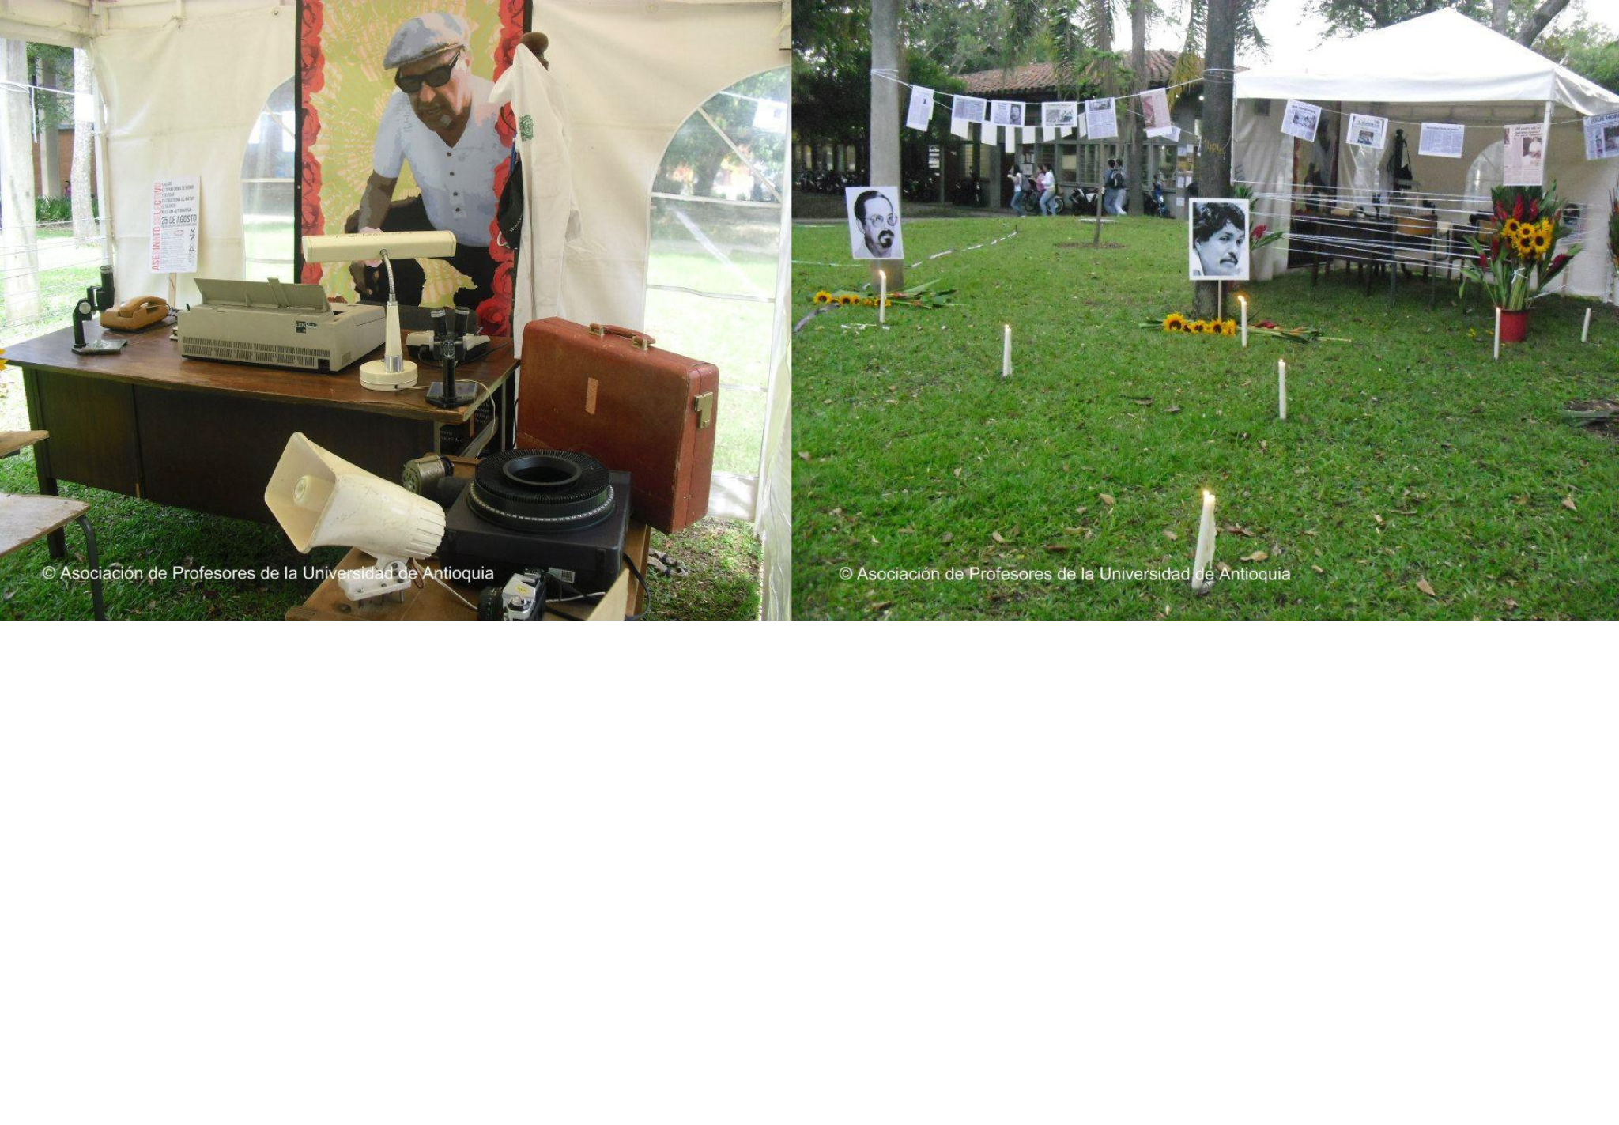
Nota. Fuente: archivo Asociación de Profesores de la Universidad de Antioquia.

Su intención, más allá de recordar y rememorar, también era mostrar el lugar del profesorado en la defensa de lo público. Como dice Pierre Nora (2008), el presente es el que crea las formas de conmemoración, el que persigue las fechas y las personas que se conmemoran, pero también el que las ignora o multiplica para transformar su significado. La apuesta de Asoprudea por resignificar la fecha del 25 de agosto, como la del Día del docente caído, atendía en su momento a visibilizar el costo humano del conflicto armado colombiano para la universidad pública, particularmente hacia los docentes como defensores de lo público. El evento de rememoración se enmarcaba en un contexto de movilizaciones políticas por la defensa de la educación pública. Allí la memoria apelaba a líderes memorables que son un ejemplo de la lucha por los derechos humanos.
Cada 25 de agosto la Asociación de Profesores saca los carteles con fotografías y reseñas de varios profesores asesinados en el contexto de la violencia política que vivió el país; son ubicados en la pared en donde está el mural del bloque 22, algunas veces el ritual se acompaña de flores; para la Asociación, este es “el muro de la memoria”. Los carteles han sido los mismos que se usaron desde aquella primera vez; los guardan cuidadosamente para sacarlos en cada conmemoración.
A pesar de que esta experiencia inicia en 2012, la presento en este capítulo porque ha sido una acción sostenida en el tiempo, que además se ha vinculado a otros vehículos de memorias como los recorridos. Estos artefactos se han usado en los ejercicios de agenciamiento de memorias organizados por Hacemos Memoria y por el programa Guía Cultural.
En 2016 surgieron diferentes apuestas de memoria en Ciudad Universitaria. El 10 de agosto un grupo de estudiantes y profesores realizó un evento para rememorar “los 20 años de la arremetida paramilitar en la Universidad” (Leyder Perdomo, Comunicación personal, 2023). La intención era rememorar los asesinatos de Hernán Henao, Hugo Ángel Jaramillo y, de manera particular, el del estudiante de filosofía y líder estudiantil Gustavo Marulanda. Esta iniciativa se realizó en el Teatro Camilo Torres de la Universidad de Antioquia. Leyder Perdomo, profesor de la Facultad de Derecho y Ciencias Políticas, quien fue uno de los organizadores del evento, recuerda que el espacio se hizo para:

Proponer la discusión en la Universidad sobre los ejercicios de memoria, por eso “El Tropel de la Memoria” y no la memoria del tropel. Se trató de poner en consideración, de estudiantes y profesores, la memoria como un asunto en disputa; como uno de los asuntos políticos que se juegan en momentos de transición como en el que estamos desde hace varios años. (Perdomo, Comunicación personal, 2023)

En el evento se presentó un documental realizado por Carlos Villa que reconstruye la memoria de Gustavo y parte de lo ocurrido en la Universidad en el contexto de la violencia política que se vivió. Allí se rememora, también, la vida y muerte de Jesús María Valle, sus denuncias, su trabajo por los derechos humanos y la relación de Valle con Marulanda; se relata cómo Gustavo toma las banderas de Jesús María tras su muerte. La pieza audiovisual se llama Marulo, en el fragor de la lucha o en la quietud de la muerte, y se suma a las apuestas de memoria que emergieron ese año. Reconstruye las luchas, discursos, denuncias y banderas de este líder estudiantil a partir de las voces de personas que lo conocieron y militaron con él en el movimiento estudiantil. Aborda las diferentes acciones emprendidas por el movimiento estudiantil frente a la estigmatización y la represión política que vivió la Universidad por parte de la Fuerza Pública y los paramilitares; así como la “estrategia del paramilitarismo” al crear un grupo de autodefensas al interior de la Universidad de Antioquia.
Se habla del tropel como un mecanismo de movilización política que apela a “cubrir el rostro para salvar la vida”; destacando “la importancia del tropel como fuente de denuncia” y al mecanismo de la asamblea como la máxima instancia de debate y toma de decisiones para la Universidad de Antioquia. Se rememora la muerte de Gustavo y se desmienten las versiones que lo señalaban como miembro de un grupo guerrillero. Además, el documental también deja ver una tensión entre el movimiento estudiantil y la administración central de la Universidad frente a las decisiones tomadas en medio del contexto de violencia política: se recuerda con recelo el silencio que guardó en medio de las amenazas contra estudiantes y la decisión de poner cámaras y torniquetes después de la muerte de Gustavo para “aumentar la seguridad” en el campus y “restringir la entrada de personas a un lugar que es público”.
Otra de las experiencias se encuentra en el periódico universitario de la Facultad de Comunicaciones y Filología, De La Urbe, en el que escriben estudiantes y profesores. Este medio nació en 1999 por “la necesidad de los estudiantes de tener un laboratorio que les permitiera aplicar en situaciones reales los conocimientos teóricos adquiridos” (De La Urbe, 2014, p. 14). Y, si bien es un medio dedicado a hacer “periodismo urbano”, ha cubierto buena parte de los acontecimientos importantes de la Universidad de Antioquia desde su creación, pero también ha tenido apuestas por la memoria universitaria. En el marco de una asesoría con la Unidad Hacemos Memoria, De La Urbe realizó la edición No. 83 de diciembre de 2016. En ella aparece un especial periodístico que aborda los asesinatos a integrantes de la comunidad universitaria y las acciones de memoria emprendidas por la Universidad de Antioquia. Una de las notas, escrita por el periodista Juan José Hoyos, rememora la creación de una “brigada de choque” que conformaron algunos estudiantes en la década de los 70 y que fue comandada por “Zorba”. El texto dice:

Eran tiempos de guerra. En la Ciudad Universitaria había pedreas todos los días. Los estudiantes de la Universidad de Antioquia querían tumbar al Rector y protestaban por la guerra de Estados Unidos contra Vietnam y por la visita a Colombia del Secretario de Estado Nelson Rockefeller. La policía allanaba la Universidad cada semana con escuadrones de caballería, carros antimotines y pelotones de asalto armados de gases lacrimógenos, cascos, escudos y garrotes. Para enfrentarlos, los estudiantes formaron una brigada de choque. Zorba era su comandante. Su especialidad: las hondas. Cuando aparecía la policía montada y atravesaba (sic) la calle Barranquilla, él escogía un carabinero, preparaba la honda, apuntaba y ¡zzzuassss!: la piedra silbaba. (De La Urbe, 2016, p. 17)

El relato, casi fantasioso, hace parte de una edición que también contiene un “memorial de la ausencia” (un mapa que registra lugares de memoria en la Universidad), y varias notas que rememoran a diferentes víctimas de la violencia política que vivió la Universidad de Antioquia. En total, aparecen 16 personas en el mapa: Fernando Barrientos, Pedro Luis Valencia, Leonardo Betancur, Francisco (o “Pacho”) Gaviria, Luis Fernando Vélez, Jesús María Valle, Gustavo Marulanda, Hernán Henao, Gilberto Agudelo, Elkin Córdoba, David Santiago Jaramillo y Juan Manuel Jiménez, Paula Ospina y Magaly Betancur, Franklin Sanmartín y Juan Camilo Agudelo. En el especial se amplían 14 historias de las víctimas evocadas en el mapa, en varios textos se hace referencia a las huellas de memoria que recuerdan estos hechos y que están dentro del campus central de la Universidad. Por ejemplo, uno de los textos referencia la placa de Elkin Córdoba, que para ese entonces estaba a punto de borrarse por completo:

Todos los estudiantes de Ciencias Sociales y Humanas y de Artes hemos pasado por allí. Aunque algunos han notado su presencia, muy pocos se han acercado a leer esa placa que al tocarla parece que se fuera a caer, a quebrar, a desmoronar, a convertirse en cenizas. Entre la plazoleta central, testigo de tantas luchas estudiantiles y del nacimiento mismo del movimiento estudiantil en la U. de A., y el “Camilo”, está una placa ilegible, abandonada entre la maleza. Para descubrir qué dice es necesario usar papel y carboncillo. (De La Urbe, 2016, p. 28)

Días después de la publicación de esta nota, un integrante del equipo que realizó el especial periodístico pasó por aquel lugar y vio que alguien estaba retocando las letras de la placa. Lo hacía porque le había parecido casi imposible de leerla, entonces decidió remarcar las letras para que cualquier persona que pasara por aquel lugar pudiera leerla. Fue así como aquella memoria escrita en el periódico agenció, por un breve momento, un artefacto que se convirtió en memoria. Le dio sentido a algo que era ignorado en la cotidianidad.

Figura 2
Placa en memoria de Elkin Córdoba ubicada a un costado del Teatro Universitario Camilo Torres. Noviembre de 2023
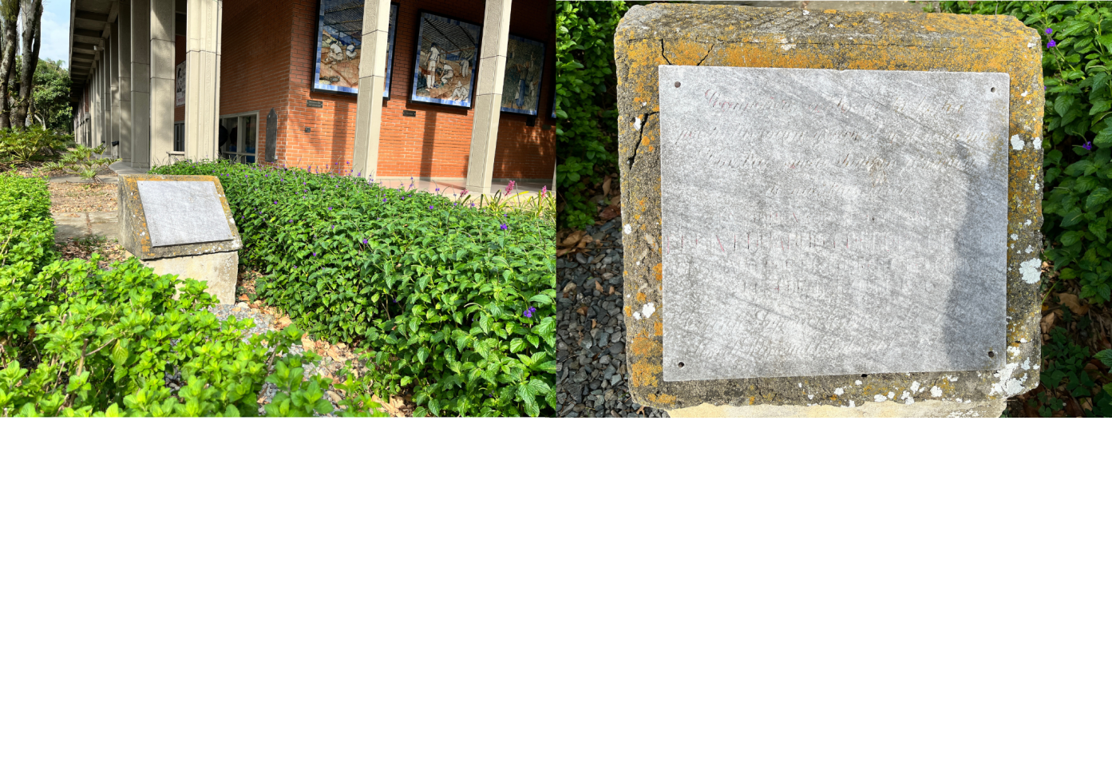

De La Urbe también ha sido un vehículo de memorias más recientes. En la edición No. 97 de 2019, hay un ejercicio de memoria sobre la muerte del estudiante Julián Orrego. La portada de esa edición es una fotografía del altar espontáneo (Arenas, 2019) que personas cercanas a Julián hicieron tras su muerte como una forma de expresar su luto en público. En el altar había velas, flores, una fotografía de él y la frase: “No me incumbe es la pantalla tras la cual se escudan los cobardes. Juli Vive UdeA”. La nota que rememora la muerte de Julián Orrego lleva como título Todas las muertes me importan igual. En un fragmento del texto se lee:

Esa tarde escuché versiones diferentes sobre el accidente. Que tembló todo, dijeron; que una mujer encapuchada gritaba de dolor y fue llevada a los baños del bloque 9, dijeron. Pero en mi cabeza solo se repetía el fotograma de Julián, en el suelo, casi como ese girasol que ya comienza a secarse: sin pétalos y quemado por el sol, lleno de huequitos ocre oscuro en su interior. Explotó. Explotó mientras un país trata de despertar. Explotó mi impotencia de no haber llegado cinco minutos antes y detener la moto que no frenó antes de cruzar y encontrarse con Julián. Explotó mi idea de que la violencia nunca es el camino porque solo deja vacíos y mártires esculpidos. También estuve en riesgo, corrí, tuve miedo. Lloré como si desde ese momento hubiese visto el corazón de Julián desgastado, el de cualquiera de mis compañeros. “¡Esa hijueputa moto!”, “¡esa hijueputa moto!”, gritaban las otras personas encapuchadas. (De La Urbe, 2019, p. 4)

El texto plasma el contexto en el que ocurrió aquella muerte: durante la movilización nacional en contra de las políticas económicas y sociales del entonces presidente Iván Duque, en 2019. En su narrativa hay un esfuerzo por encontrarle sentido a aquel evento, por nombrar los sentimientos que detonó esa pérdida. Por otra parte, el altar espontáneo que surgió tras la muerte de Julián fue ubicado sobre uno de los cubículos donde se dispensan los periódicos de De La Urbe, era una expresión de luto sobre el espacio público y una acción que también buscaba reivindicar su nombre. Tanya Cerón, que en ese momento era líder estudiantil y amiga de Julián Orrego, recuerda que:

Inmediatamente ocurrió el estallido, sus propios compañeros del grupo clandestino y quienes estaban en el sitio, o llegaron al saber la noticia, empezaron a dejar las velas en ese lugar a modo de altar en un afán por honrar su muerte y su memoria. Y con una frase que fue un intento de defensa de su buen nombre, porque fue horroroso escuchar personas alegrarse por su muerte y decir que era un buen muerto, desconociendo su quehacer en la vida cotidiana [...] Muchos conocían su ímpetu mostrando la cara. (Cerón, Comunicación personal, 2023)

En la página 10 de la edición No. 103 de 2022, hay una nota titulada Stefany sin E; un perfil de Stefany Orrego que describe rasgos subjetivos de su vida, a través de la memoria de su familia y amigas. Además, en esta edición también emergió una memoria que había estado marginada; en la página 16 hay un artículo que se titula: Beatriz Elena Monsalve, linyera fue. Se trata de un testimonio escrito por Valentina Arango Correa, una prima lejana de Beatriz. En el texto la autora relata la memoria que la familia de Beatriz guarda, y cuestiona el porqué su familiar no tiene un mural ni se la recuerda como a los otros líderes sociales de izquierda que habitan en la memoria universitaria. En una nota que la misma periodista escribió para el medio El Espectador dice:

A diferencia de muchos hombres que están plasmados en murales universitarios y sus historias han sido contadas en decenas de libros y periódicos, hace apenas un año, el nombre de esta lideresa fue tejido sobre tela en un evento para recordar a estudiantes asesinadas en la Universidad de Antioquia. La memoria de las mujeres que también lucharon en esa izquierda silenciada en Colombia a finales del siglo XX se abre apenas un espacio en lo colectivo, por fuera de lo familiar, y se ocupa ahora al escarbar en las vivencias y recuerdos de lo que podría ser un feminicidio político. (El Espectador, 2023, párr. 8)

Esta es una memoria que emergió hace poco con la intención de hacerse a un lugar en lo público, pero también para interpelar un olvido en la memoria universitaria. El evento que menciona Valentina hacía parte de una apuesta del Plan de Acción Institucional desarrollada por Bienestar Universitario que se llamaba Paz en el Alma. Recuerdo cuando Valentina llegó a uno de estos ejercicios de bordado y nos preguntó si el nombre de su prima estaba incluido en la lista. Le respondimos que si no lo estaba se podía incluir; sabíamos que aquella lista era un recuento insuficiente de víctimas y que debía seguir construyéndose con la comunidad universitaria. Incluimos el nombre de Beatriz Monsalve y una estudiante, que para ese entonces era la auxiliar del proyecto, comenzó a bordarlo mientras hacíamos memoria sobre un hecho reciente: la muerte de Stefany Orrego.
Al revisar las formas de agenciamiento o los vehículos de memoria identificados en el primer rastreo que hice para este trabajo de investigación, me percaté de que muchos de ellos se han relacionado de alguna manera; algunos nutren la narrativa de otros, se complementan, pero a veces también se tensionan y se cuestionan los vacíos de la memoria universitaria. El especial periodístico de la edición 83 de De La Urbe, que se realizó en medio de una asesoría por parte de Hacemos Memoria, dio origen a un primer mapa con huellas de memoria que fue utilizado en la primera versión de recorrido de memoria agenciado por esta Unidad. Más adelante esta propuesta de recorridos terminó siendo parte de una estrategia pedagógica de Hacemos Memoria.
Pero, además, este ejercicio también dio pie a que el equipo de Hacemos Memoria se preguntara por las memorias que habitan en “la propia casa”. En 2017, durante la efeméride número 30 del 25 de agosto de 1987, publicaron una serie con seis historias escritas y otras en formato de video, que rememoran hechos de un año que fue particularmente duro para la Universidad de Antioquia; pues solo entre julio y diciembre los paramilitares asesinaron a 16 estudiantes y profesores que estaban vinculados al Comité de Derechos Humanos, a la Unión Patriótica o la Juventud Comunista. Una de esas publicaciones estaba dedicada a Héctor Abad Gómez, Luis Felipe Vélez y Leonardo Betancur. Desde las voces de quienes fueron sus estudiantes y de algunos familiares, se recuerda la vida de estos líderes universitarios, sus apuestas y banderas políticas.
En 2018 Hacemos Memoria inició la construcción de una línea de tiempo llamada: 50 años de violencia y resistencia en la UdeA, un trabajo periodístico que a partir de archivos de prensa reconstruye algunos de los hechos de violencia y resistencia en la UdeA, ocurridos entre 1968 y 2018. Esta experiencia contemplaba otras acciones y productos como: un sitio web con la línea de tiempo, recorridos guiados por los lugares de memoria en la UdeA, una serie de podcast, diálogos públicos, cátedras abiertas y un archivo colectivo. El componente pedagógico de este trabajo buscaba “promover el compromiso con la construcción de memorias colectivas, plurales y diversas en procura de escenarios de convivencia pacífica que garanticen la no repetición de hechos de violencia como recurso para el trámite de los conflictos” (Hacemos Memoria, 2021, p. 5). Los recorridos de memoria hacen parte de esa apuesta, su contenido se nutrió de los hallazgos de la línea de tiempo y, a partir de 2019, se integraron a la agenda de trabajo del equipo. Actualmente se realizan de forma ocasional con público interno y externo a la UdeA.

El objetivo fundamental del recorrido era abordar y presentar la historia de la violencia política en la Universidad desde diversas perspectivas, involucrando a estudiantes, docentes y empleados sindicalizados como víctimas. Este enfoque multifacético permitía una comprensión más completa de los impactos de la violencia en la comunidad universitaria, y resaltaba la importancia de recordar y reflexionar sobre estos eventos en el contexto de la línea de tiempo de Hacemos Memoria. (Grupo focal 1, Comunicación personal, 2023)

Un año más tarde, en 2019, surgieron más iniciativas de memoria desde la comunidad académica. El Proyecto Oficina Estudiantil de la Facultad de Ciencias Sociales y Humanas, lanzó la primera versión del Mapa del merodeador, disputemos los sentidos de la Universidad, una herramienta para agenciar recorridos por el campus durante el proceso de inducción a nuevos estudiantes. Pero este ejercicio tiene sus antecedentes un par de años atrás. Rodrigo Aristizábal, integrante del POE recuerda que:

Entre 2017 y 2018 había una discusión sobre la representación estudiantil; quienes hicimos el mapa nos parábamos en la postura de que es necesario apostarle a un gobierno universitario. En 2017 nace el Consejo de Estudiantes de la Facultad, un espacio gremial colegial que buscaba hacerse escuchar y concatenar ejercicios. Desde años atrás nos estábamos disputando la incidencia en las inducciones a los nuevos estudiantes; queríamos brindarles herramientas y aperturas a experiencias a los estudiantes que ingresaban, porque veíamos que las inducciones que daba la institucionalidad eran muy incipientes frente a la experiencia de entrar a una universidad. Desde 2015 ya hacíamos recorridos, canelazos, conversatorios, ejercicios pedagógicos sobre la memoria y otros temas; como posibilidad de desarrollarnos social y políticamente, y poder consolidar el Consejo Estudiantil. (Aristizábal, Comunicación personal, 2023)

Los recorridos han sido parte de las inducciones a nuevos estudiantes. En cada semestre se ofrece a cerca de 150 personas que ingresan a la Facultad de Ciencias Sociales y Humanas. La intención de los agentes es poder “disputar” lo que se le dice a quienes llegan por primera vez a la Universidad y, así, poder incidir políticamente en los sentidos que adquiere habitar una universidad pública. Esta experiencia del POE fue replicada por la Oficina Estudiantil de la Facultad de Derecho y Ciencias Políticas (OFAE) desde la primera inducción a estudiantes de esa Facultad en 2023. Su intención también era presentarles la Universidad a los y las nuevas estudiantes de pregrado con un sentido distinto.
En 2019 surgió una iniciativa del Instituto de Estudios Regionales (INER) para agenciar la memoria de Hernán Henao. A propósito de la efeméride número 20 del asesinato del profesor y director del INER, se realizaron las Jornadas Universitarias: universidad, verdad, memoria y reconciliación; entre el 6 y 8 de mayo de ese año. Pero la activación de memoria inició días antes con algunos letreros anónimos pegados en diferentes partes de Ciudad Universitaria, que preguntaban: “¿Sabes qué pasó el 4 de mayo de 1999? ¿Sabes quién era Hernán Henao Delgado? Estamos haciendo memoria. Si tú o alguno de tus familiares o allegados sabe, escríbenos a comunicacionesiner@udea.edu.co para que nos cuentes”. Con estos carteles buscaban recolectar historias, anécdotas y memorias que evocaran la vida del profesor Hernán. En una de las respuestas que llegó al correo, alguien recordaba:

En 1999 trabajaba en la UdeA como coordinadora de posgrados de la Facultad de Artes. La especialización en gestión cultural era llevada a cabo con la colaboración del Depto. de Antropología, en particular contábamos con el apoyo de Ramiro Delgado y Hernán Henao.

El 4 de mayo había una reunión con el profesor Henao en Antropología, a la cual no pude asistir por atender estudiantes de la maestría en canto. Sé que unas personas entraron a la reunión, le pidieron al profesor Henao que los acompañara a la sala contigua y allí le dispararon, para luego salir encapuchados tranquilamente. Las personas que estaban en la reunión dijeron que hubo un sonido como de teclado de computador y que luego salieron los encapuchados.

Ese día lo recuerdo siempre porque me parecía increíble que tres personas pudieran matar a alguien y las demás personas no lograran hacer nada. Me dije a mí misma que mi vida era tan valiosa como la de cualquier otro ser humano y que donde estuviera defendería la vida de ese otro con la mía [...]

Figura 3
Jornadas Universitarias: universidad, verdad, memoria y reconciliación
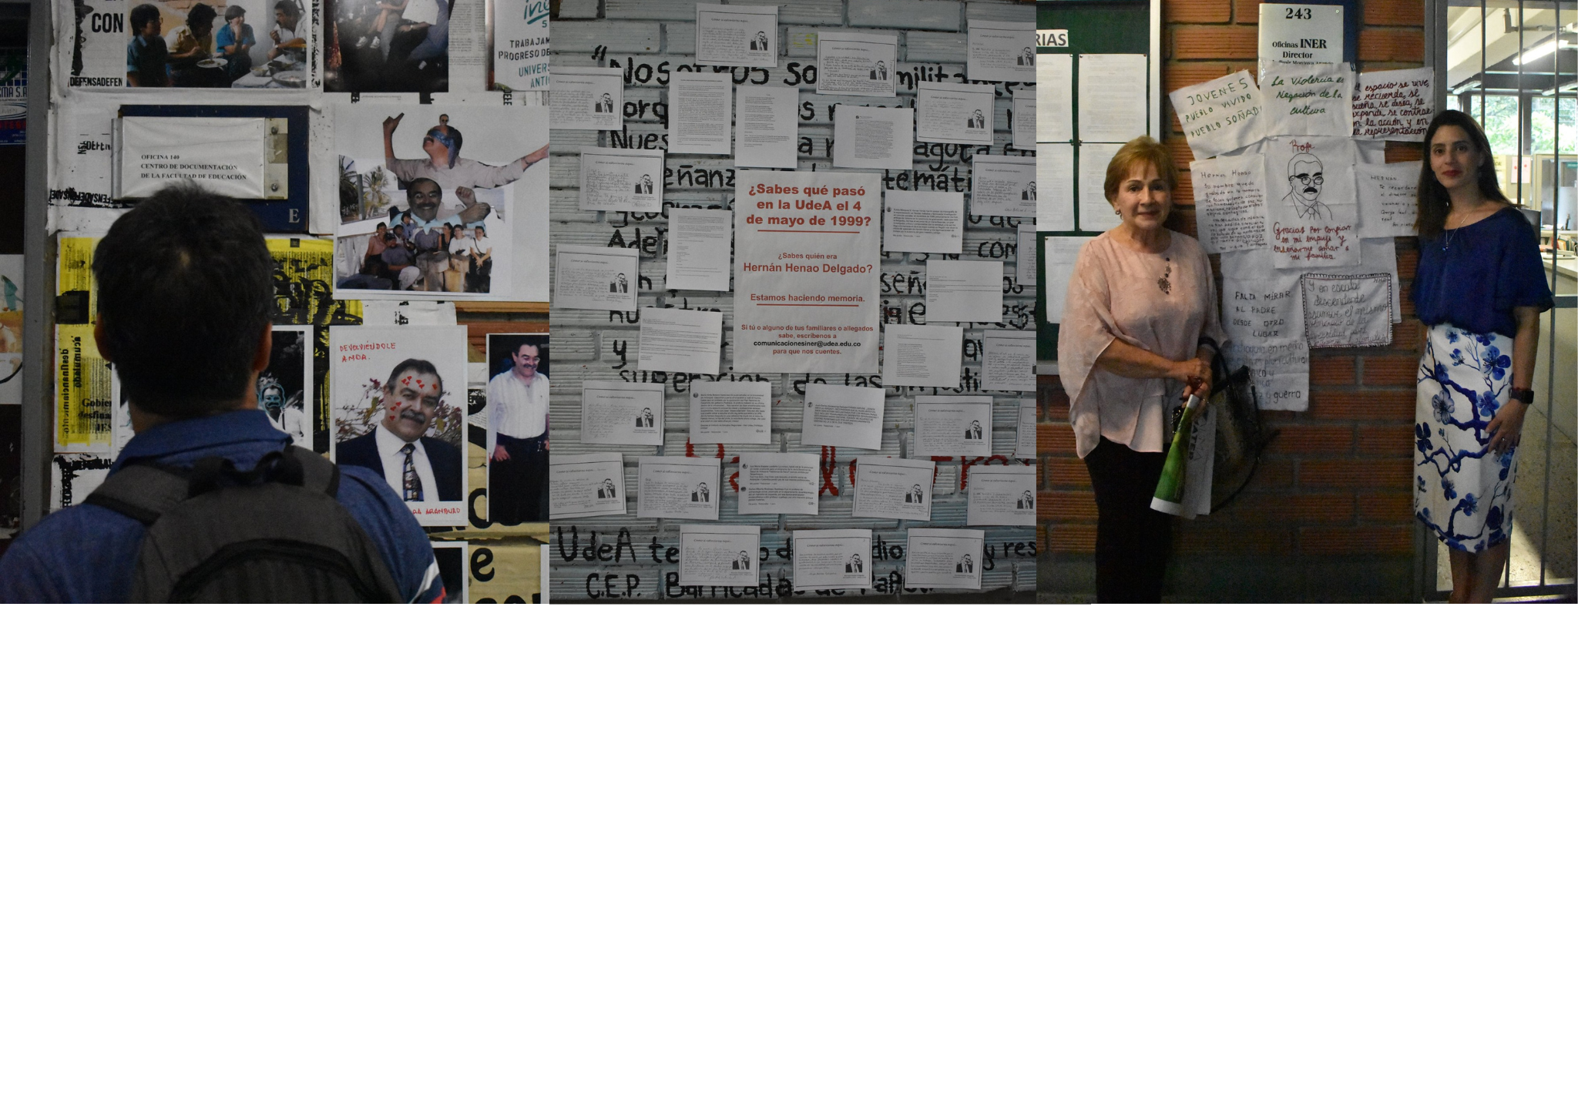
Nota. Fuente: archivo INER.

Las jornadas tenían en su agenda un componente de memoria y otro académico: se desarrollaron diferentes actividades como un ejercicio de bordado, un muro con fotografías y mensajes para Hernán y conversatorios que retomaban las reflexiones académicas de este investigador. En esa efeméride también se hizo el nombramiento oficial del bloque 9 como el Bloque Hernán Henao Delgado, se instaló una placa en la entrada del INER y una más entre los bloques 9 y 10. En un boletín audiovisual realizado por el INER, Natalia Maya, organizadora del evento, aseguraba que:

Las jornadas se proponían instalar al interior de la Universidad de Antioquia un debate que desde el instituto [INER] se considera urgente y necesario, sobre el papel y la contribución de la universidad pública en el conflicto armado colombiano y la construcción de la memoria histórica. (Boletín INER, 2019)

Es decir, no solo había una intención de recordar y rememorar, sino también de proponer debates en función de unas preguntas que surgían al momento de iniciar la implementación del acuerdo de paz con las FARC.
En 2020, el programa Guía Cultural se sumó a las apuestas de memoria en la Universidad creando, en medio del cierre de los campus universitarios provocado por la pandemia del Covid-19, el Laboratorio de Patrimonio Histórico. El objetivo era reinventarse en la digitalidad y hacer un recorrido que enfatizara en la historia y la memoria de la Ciudad Universitaria. Si bien los recorridos que se hacían desde el programa abordaban algunos hechos históricos y memorias, no había una apuesta que tuviera como centro eso que ellos nombran como el patrimonio histórico de la Universidad.
El primer recorrido diseñado por este laboratorio se hizo de forma virtual, se llamó “Memorias del Alma”, y relataba momentos históricos y algunos lugares de memoria como la Plazoleta Barrientos y el busto de Luis Fernando Vélez. Catalina Guzmán, quien lideró la creación del Laboratorio asegura que:

La necesidad nace de los mismos visitantes que en los recorridos preguntaban por los mulares, por ciertos nombres y placas que están en el campus; y esa necesidad nos llevó a enfocar de manera prioritaria el contenido de patrimonio histórico y de memorias vivas como un eje principal para un nuevo laboratorio de mediación. (Guzmán, Comunicación personal, 2023)

Según recuerda Guzmán, los recorridos estaban sujetos a la aprobación institucional, por lo que convocaron al equipo de Hacemos Memoria para hacer el primer recorrido virtual en 2020; ya conocían la investigación de la línea de tiempo y querían contar con su retroalimentación. Además, en 2018 habían hecho una alianza para realizar un recorrido llamado “PaZos de Memoria”, que sirvió como referente para que Guía Cultural pudiera diseñar el primer recorrido de su nuevo Laboratorio de Patrimonio Histórico.

El objetivo del programa es difundir y visualizar los patrimonios universitarios, y uno de ellos es el patrimonio histórico. Aprovechamos esta contingencia [provocada por el Covid-19] para abarcar de manera más directa el asunto del patrimonio histórico y las memorias de la Universidad. Era una necesidad que observaba sobre todo la coordinadora del programa [Silvia Álvarez], había una necesidad de hablar sobre los murales, sobre qué pasó en el campus, por qué [la Plazoleta] Barrientos se llama así, por qué el teatro se llama Camilo Torres, por qué hay placas en la Universidad; entre otras cosas que fuimos denominando después como lugares de memoria con la ayuda de la profesora Sandra Arenas. (Guzmán, Comunicación personal, 2023)

Figura 4
Plazoleta Barrientos y busto de Luis Fernando Vélez
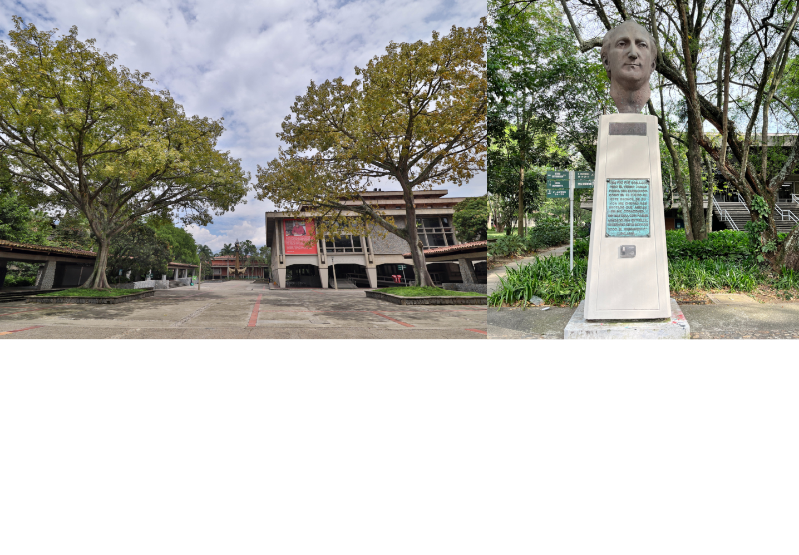
Nota. Fuente de la fotografía Plazoleta Barrientos: archivo Universidad de Antioquia. https://bit.ly/4cMemx8

En 2021 la Universidad de Antioquia le entregó cuatro informes a la Comisión para el Esclarecimiento de la Verdad. Sin embargo, desde la institucionalidad solo se divulgó la entrega de dos de ellos: el elaborado por Hacemos Memoria a partir de la información recolectada en su investigación de la Línea del Tiempo. Y otro titulado La violencia política y el conflicto armado en la Universidad de Antioquia 1958-2016: Aportes a la memoria y esclarecimiento de sus impactos y relaciones, elaborado por la Unidad Especial de Paz. De acuerdo con la sala de prensa de la Universidad de Antioquia, se trataba de:

Dos completos informes, que no solamente contienen la documentación de emblemáticos acontecimientos, sino que también ofrecen profundas reflexiones sobre las dinámicas y actores de la violencia en la Universidad de Antioquia asociada al conflicto armado colombiano, constituyen hasta ahora la contribución académica e investigativa que la institución ha entregado a la Comisión para el Esclarecimiento de la Verdad, la Convivencia y la No Repetición. (UdeA, 2021, párr. 2)

En los últimos años han aparecido otras iniciativas que utilizan el performance y los altares como una forma de agenciar la memoria desde la puesta en escena. Como lo mencionaba al inicio de este texto, tras las dos últimas muertes ocasionadas por accidentes con explosivos artesanales, han aparecido este tipo de rituales que sugieren una expresión de luto y una forma de reivindicar el nombre de estas personas en el espacio universitario. En estas conmemoraciones se utilizan fotografías, flores, velas, cartas y telas con mensajes. “En esas prácticas cristalizan los modos que se va dando la sociedad de recordar y elaborar el pasado, combinando la necesidad privada e individual de homenajear a las víctimas con la aspiración colectiva de narrar la historia y plasmarla en el espacio público” (Schindel, 2009).

Figura 5
Altar ubicado en el bloque 9 y performance realizado en la Plazoleta Barrientos
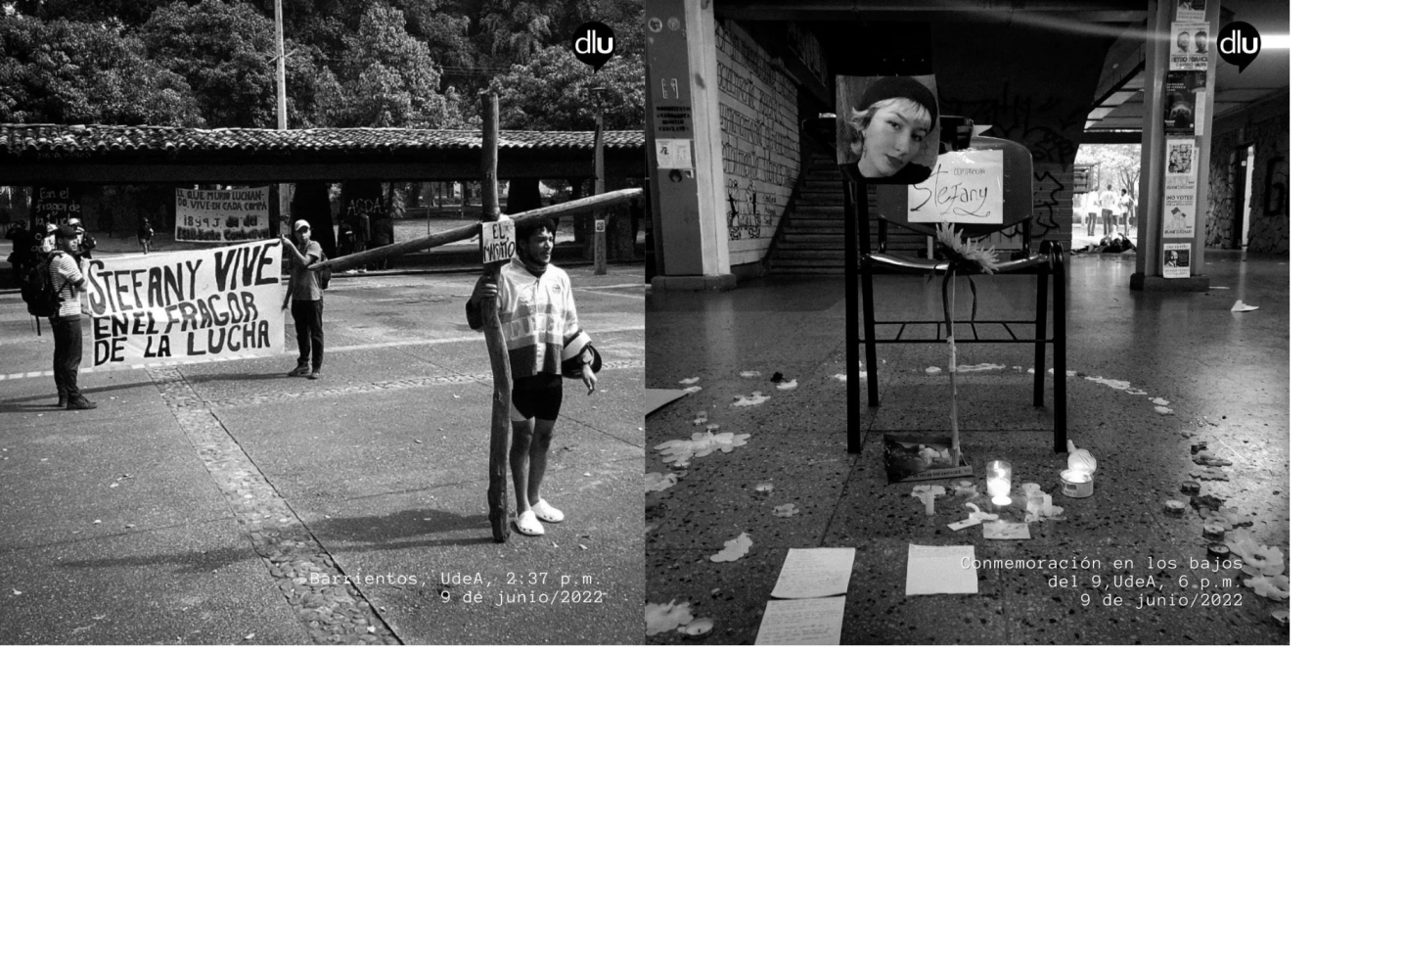
Nota. Fuente: archivo periódico De La Urbe.

Figura 6
Tela conmemorativa colgada el 22/11/2022 por encapuchados.Y altar espontáneo realizado tras la muerte de Julián Orrego
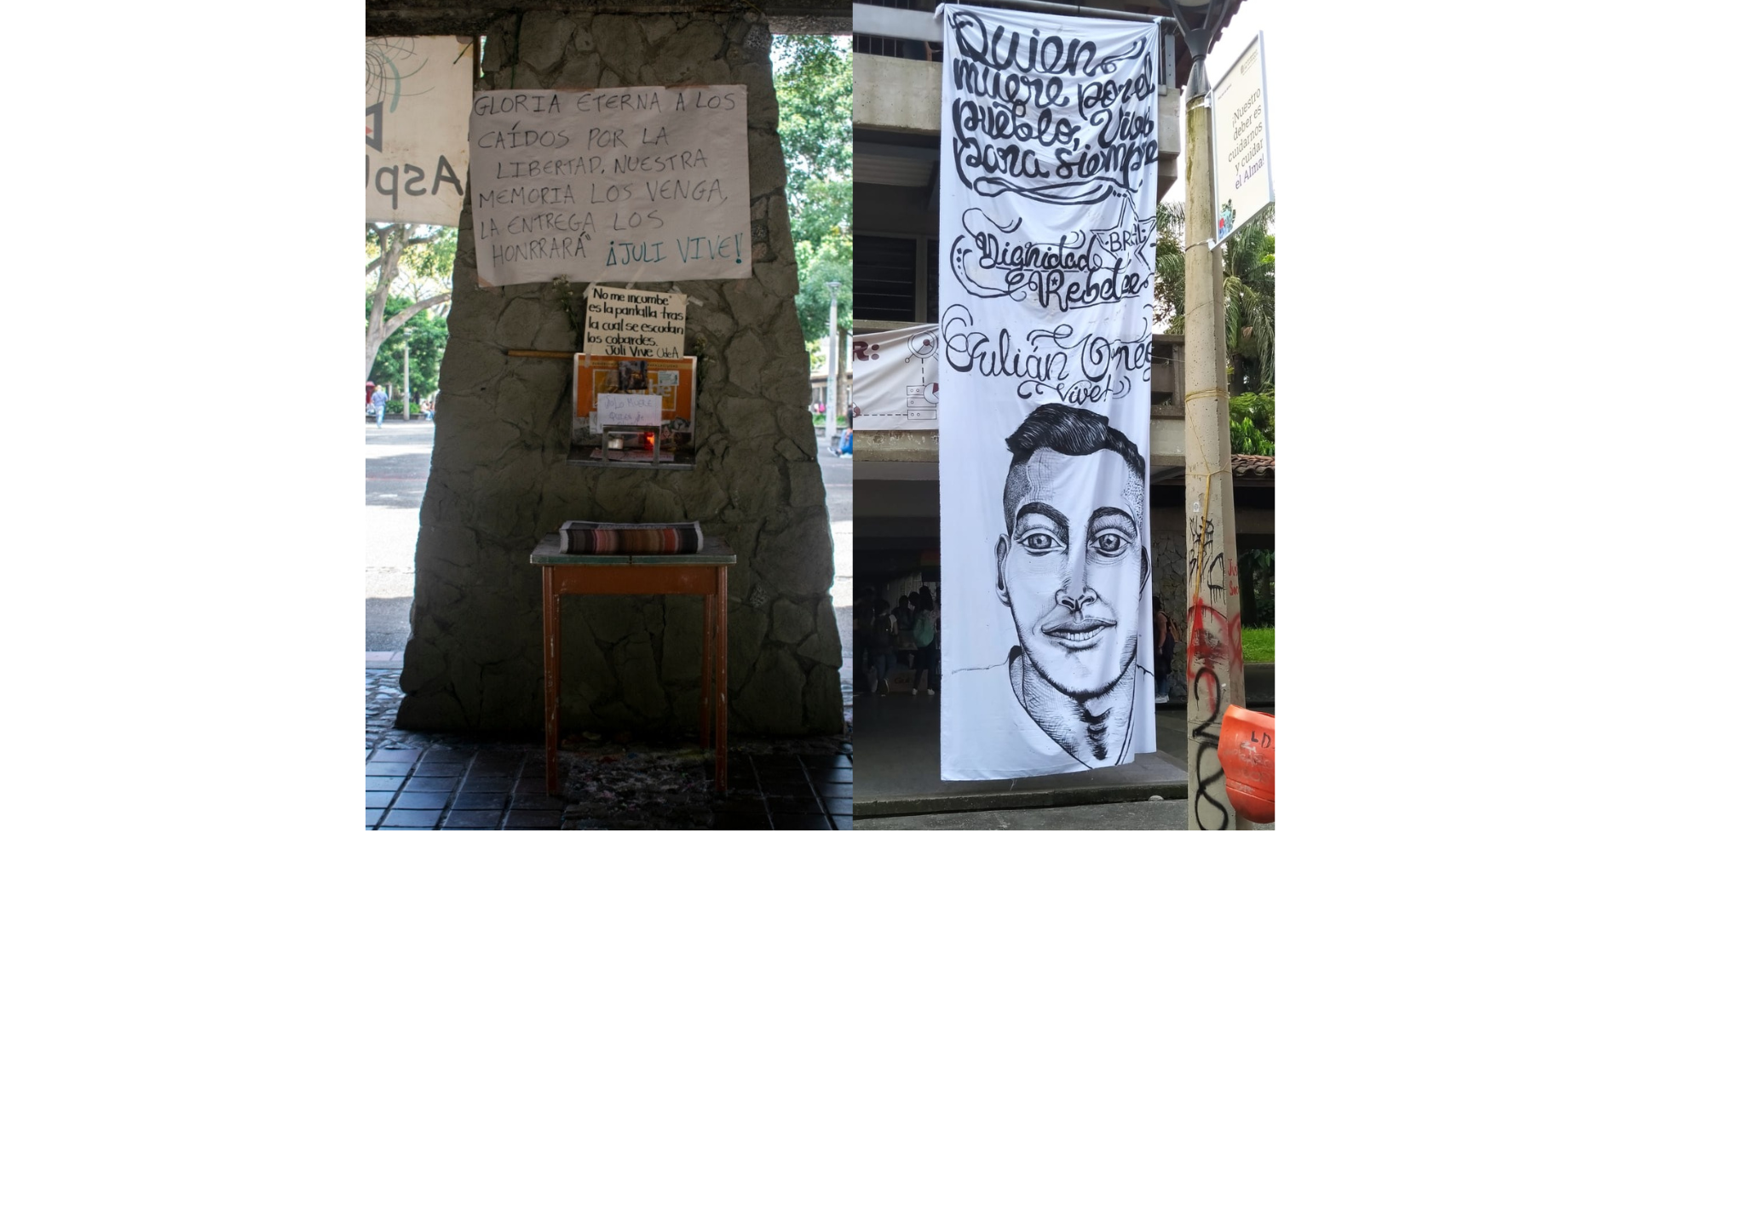
Nota. Fuente imagen 1: archivo periódico De La Urbe. Fuente imagen 2: Irene Piedrahita.

Una parte de estas acciones conmemorativas son realizadas por los grupos clandestinos de la Universidad, pero también hay apuestas desde las oficinas estudiantiles de algunas facultades, de parte de los amigos(as) o colegas y de integrantes de la comunidad universitaria que poco o nada conocían a las personas que son rememoradas. Algunas han sido acciones espontáneas, surgidas por la necesidad de marcar el espacio y manifestar públicamente el sentido que adquiere un hecho (Schindel, 2009), como es el caso de los performances y altares; otras veces se trata de ejercicios más premeditados, como es el caso de las memorias escritas en prensa, los eventos conmemorativos y los recorridos de memoria.
El 15 de julio de 2022, a un lado del Teatro Universitario Camilo Torres, en el hall extendido, fue pintado por los colectivos de víctimas Movice y RAM el mural del Cirirí: un dibujo de un ave de colores amarillo, blanco, negro y marrón, que para las víctimas de Colombia simboliza el esfuerzo de Fabiola Lalinde por encontrar a su hijo desaparecido y asesinado por el Ejército Nacional. Estaba acompañado de una frase: “En la UdeA también canta el Cirirí” y más abajo decía: “En memoria de lxs compxs caídxs”. Este mural recogía algunos nombres de las víctimas de la violencia política vivida en la Universidad de Antioquia, pero también del país. Su intención era:

Concientizar a los nuevos estudiantes universitarios, que ingresaron durante la pandemia, sobre el significado de las luchas estudiantiles, las pérdidas de vidas valiosas y la importancia de la memoria para que estos hechos no vuelvan a pasar. El grupo llegó a la conclusión de que la mejor forma era pintar un mural. (Hacemos Memoria, 2022, párr. 7)

El mural fue pintado una semana después de la conmemoración del Día del estudiante caído (fecha en la que murió Stefany Orrego), y unos días antes de la entrega del informe de la Comisión de la Verdad a las universidades, un evento realizado en el Teatro Universitario Camilo Torres, el 28 de julio. Pero a finales de ese mes el mural fue borrado por instrucción de un directivo que administraba el espacio del Teatro. Ante este hecho, algunas profesoras que hacen parte de Hacemos Memoria se manifestaron:
La Universidad de Antioquia guardó por mucho tiempo silencio sobre sus violencias, es hora de hablar de ellas. Pero ese diálogo no inicia borrando los murales sino activándolos, haciendo que ellos nos permitan preguntarnos por el pasado desde el presente. Si crear el mural fue un acto profundamente político, borrarlo también lo fue. Hacerlo desaparecer de la vista puede leerse, en el contexto universitario, como una estrategia de silenciamiento vinculada a la pretensión banal de imponer criterios estéticos y meramente funcionales para definir, de forma excluyente, el uso de los espacios universitarios. (Hacemos Memoria, 2022, párr. 13)

A esa exhortación que hacían las profesoras Sandra Arenas, Patricia Nieto y Adriana González, se sumaron también otros docentes y directivos rechazando el borramiento del mural; un hecho que puso en tensión a la administración central, que tuvo que pedir disculpas públicamente. Óscar Roldán, el jefe de la División de Cultura y Patrimonio de la Universidad de Antioquia, reconoció en un comunicado que “borrar el mural fue un acto sumamente equivocado, que no expresa una política universitaria de censura ni de desconocimiento del otro” (El Colombiano, 2022, párr. 6). También explicó que la decisión no obedecía a instrucciones concertadas con las directivas, sino a una decisión propia que tenía por objetivo preparar el espacio para una exposición en el Teatro. Lo cierto es que hasta la fecha nunca se ha realizado un evento en ese lugar que implique pintar o “blanquear” los muros; además, de acuerdo con fuentes internas de esa dependencia, a Roldán sí se le advirtió reiteradamente sobre esa decisión, pero hizo caso omiso.
Ese acto de borrar el mural terminó desencadenando una activación de la memoria en ese lugar (Nora 2008); el espacio comenzó a ser nombrado, por una parte de la comunidad universitaria, como “el Cirirí” y el programa Guía Cultural de la Universidad comenzó a incluirlo en sus recorridos por el campus. Para la profesora Sandra Arenas, la creación del primer mural “fue un momento muy especial y es una lástima lo que pasó. Y también es una lástima que no se hubiera hecho lo que propusieron como reparación, porque era un momento único para que reflexionáramos sobre nuestro pasado” (Arenas, Comunicación personal, 2023). Y es que, para enmendar el borramiento del mural, la División de Cultura y Patrimonio creó una ruta con acciones reparadoras, sin embargo, de lo prometido solo se cumplió a cabalidad con el evento público de reconocimiento y perdón, que dio paso a la creación de un nuevo mural.

Figura 7
Mural original que fue borrado y el nuevo mural del Cirirí pintado después
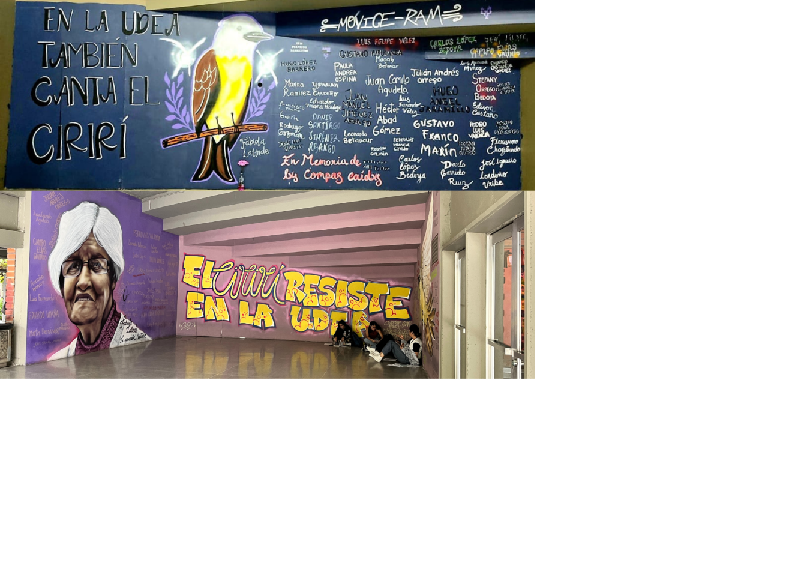
Nota. Fuente imagen 1: Unidad Hacemos Memoria. https://bit.ly/4bQFr0N
El 9 de diciembre de 2022, a las 10:00 a.m., se realizó un acto de reconocimiento y reparación llamado La voz fuerte y la memoria viva; en el que Oscar Roldán tuvo que reconocer el error cometido y pedir disculpas públicamente por esa decisión que, según él, fue realizada desde el desconocimiento. En el evento también intervino el entonces vicerrector general Elmer Gaviria, quien hizo hincapié en el compromiso que tiene la Universidad con la paz. Habló desde su lugar como funcionario, como amigo de varias de las personas que estaban nombradas en ese mural, pero también mencionando su condición de víctima del conflicto armado colombiano.
Este evento fue un espacio de diálogo en la Universidad alrededor de las memorias que habitan los espacios del campus, y sobre el papel de la Universidad en el acompañamiento a las víctimas y en el agenciamiento de las memorias. Consistió en una serie de intervenciones por parte de las directivas de la Universidad de Antioquia y de los colectivos Movice y RAM, que luego dio paso a la jornada de creación de un nuevo mural que hoy pervive en el hall extendido del Teatro Camilo Torres. Allí están, a un lado, los nombres de víctimas de la violencia política en Medellín y, al otro costado, los de la Universidad de Antioquia.
Durante su intervención en este espacio, Juan Diego Mejía Gómez, del colectivo RAM, explicaba que el proceso de creación del primer mural había surgido de la necesidad de plasmar el pasado, pero también de movilizarse en función de los más recientes hechos de violencia en la Universidad:

Si permitimos que los hilos de la memoria hagan un tejido con estos hechos, nos contarían miles de historias, desde junio del 73 hasta junio de 2022. La intención del mural era tejerlos, plasmarlos en una obra, ofrecerlo a la comunidad universitaria para que se cuestionara por el pasado que nos habita; por las rutas que nos han marcado y por los caminos que hoy tomamos. (Mejía, Notas del evento Cirirí, 2022)

Entre 2021 y 2023, la Dirección de Bienestar Universitario desarrolló un proyecto del Plan de Acción Institucional llamado Paz en el Alma, el objetivo era generar estrategias integrales para la construcción de una convivencia pacífica en los campus universitarios. En el marco de este proyecto se realizaron distintas actividades, como el bordado de memoria con nombres de víctimas de la violencia política que hacían parte de la Universidad. Estos ejercicios se hicieron en el marco de conmemoraciones, pero también como parte de la agenda propia del proyecto. En total se realizaron 7 espacios en los que se bordaron más de 60 nombres en compañía de cerca de 80 personas que llegaron a los espacios para bordar, conversar y hacer memoria.
El 21 de septiembre de 2022, cuando se cumplían dos meses de la muerte de Stefany Orrego, el proyecto realizó un memorial en su nombre; se trataba de un espacio en el que participaron varios familiares, amigos y amigas de la estudiante. Este evento, nombrado como Stefany vive: Diálogos de memoria universitaria, fue la apertura de una exposición de arte con algunas obras que la estudiante pintó bajo encargo o como un regalo para sus seres queridos. La colección de pinturas, llamada Policromía, hizo las veces de dispositivo para la activación de la memoria durante el espacio de conversación. Varias personas narraron momentos íntimos de su relación con Stefany y le dieron significado a obras que, aparentemente, solo eran pinturas. “Policromía es una muestra dedicada a todas las personas de nuestra comunidad universitaria que hoy nos faltan en los salones de clase, en las oficinas, en las cafeterías y los pasillos de la UdeA”, decía el texto de apertura de la exposición que fue ubicada en el Hall del Teatro Camilo Torres.

Figura 8
Exposición de arte Policromía, y Memorial Stefany Vive, diálogos de memoria universitaria
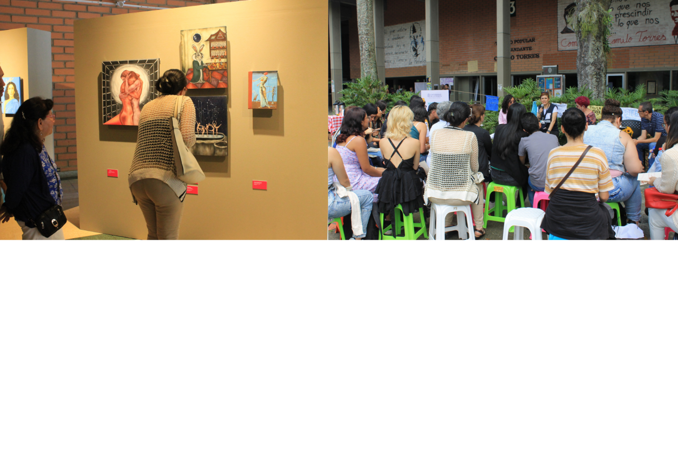
Nota. Fuente: archivo proyecto Paz en el Alma.

En 2023 se realizaron dos piezas comunicativas que evocan hechos relacionados con la violencia política en la Universidad de Antioquia: la primera fue el podcast Plazoleta Central, producido por Hacemos Memoria en el marco de una alianza con Bienestar Universitario. Esta serie sonora contiene narraciones de historias de estudiantes, profesores y empleados que fueron victimizados en las décadas de los 80 y los 90, su objetivo era proponer un diálogo, en el presente, sobre las experiencias pasadas. Ese año el proyecto también realizó un documental llamado Resistencias, conversaciones pendientes en la UdeA; una pieza audiovisual con un recuento de las diversas formas en que la Universidad ha resistido ante la violencia. El objetivo de esta segunda pieza era interpelar el uso de la violencia manifestada en el tropel, así como apelar a la memoria para mostrar las formas diversas en que la comunidad universitaria ha resistido la violencia política. En el estreno del documental se hicieron dos proyecciones con conversatorios, una en la Universidad de Antioquia y otra en el Museo de Arte Moderno de Medellín.
El 7 de junio de 2023, el proyecto realizó un ejercicio de bordado y memoria que tenía como título Hilos de la memoria: día del estudiante caído; un espacio para conversar sobre el sentido de esa efeméride y para preguntar qué se recuerda y para qué se recuerda. En la jornada de la tarde, se realizó un conversatorio llamado Sobre el tropel en la Universidad… Tenemos que hablar; un diálogo universitario que pretendía abordar los impactos de la protesta violenta dentro del campus, así como la trayectoria y dinámicas del tropel. En este espacio participaron estudiantes y profesores.
Este no fue el primer diálogo en el que se debatía abiertamente sobre el tropel como mecanismo de protesta. El 28 mayo de 2023 hubo una jornada académica llamada ¿La acción violenta no es toda igual? Allí se generaron distintos paneles que presentaban ponencias para abordar temas relacionados con la protesta social, el tropel universitario y los cambios sociales y políticos de la protesta y la violencia. El evento fue organizado por la Facultad de Derecho y Ciencias Políticas, la Faculta de Ciencias Sociales y Humanas, la Alcaldía de Medellín y dos oficinas estudiantiles: El Proyecto Oficina Estudiantil (POE) y la Oficina Estudiantil de la Facultad de Ciencias Sociales y Humanas (OFAE). Además, el profesor e investigador Leyder Perdomo, uno de los organizadores del evento, afirma que el debate sobre el tropel no es nuevo:
La reflexión sobre el tropel ha estado siempre, no creo que la Universidad de Antioquia haya sido acrítica de los repertorios; si bien no se hacía con la conciencia y la memoria sobre el pasado, el tratamiento político del tropel se ha discutido siempre en la Universidad. Desde que nació el tropel en los 70 se discutía sobre la pertinencia de esa práctica [...], pero en términos más políticos y no desde la perspectiva de la memoria. (Perdomo, Comunicación personal, 2023)

La novedad radica en que ahora también son debates propuestos desde la institucionalidad y en que se apele a la rememoración de las víctimas para hacer énfasis en los costos humanos de este mecanismo. Al inicio del diálogo llamado Sobre el tropel en la Universidad… Tenemos que hablar, hubo un performance realizado por estudiantes bajo la dirección de un egresado de la Facultad de Artes de la Universidad de Antioquia, se llamó Despazar. Era una propuesta artística en la que se rememoraba a los y las estudiantes que han muerto en accidentes con explosivos artesanales; cada artista tenía escrito sobre su vestuario un nombre: Paula, Magaly, Stefany, Julián, Juan Camilo, Juan Esteban. Transitaban por la Plazoleta Barrientos tratando de recrear los posibles “últimos pasos” de esas personas, y en el centro del performance había una abuela en una mecedora pelando papas, como quien espera pacientemente un retorno que nunca llega. En medio de la escena, la música comenzó a sonar:

Yo no nací sin causa
Yo no nací sin fe
Mi corazón pega fuerte
Para gritar a los que no sienten
//Y así perseguir a la felicidad//

Al día siguiente de este diálogo, y en el marco de la conmemoración del Día del Estudiante Combativo y Revolucionario, hubo una serie de actividades realizadas desde diferentes oficinas estudiantiles, muchas eran apuestas por la memoria. Una de las actividades se trataba de una charla sobre la historia del 8 y 9 de junio y una rememoración de hechos que anteceden la conmemoración de aquella fecha. Además, el 8 de junio de 2023 la OFAE realizó una jornada de conversatorios, entre estos uno llamado Repertorios, banderas y memorias del movimiento estudiantil. En esta discusión participaron tres profesores que reflexionaron en torno a la memoria de hechos de victimización y represión en contra del movimiento estudiantil, pero que también cuestionaron la vigencia del tropel en el presente. Durante su intervención el profesor del Instituto de Estudios Políticos, Max Yuri Gil, decía:

Creo que hay una interpelación que tiene sentido que la hagamos. El movimiento estudiantil ha reivindicado que no se les trate de manera infantil, y una forma de no hacerlo es plantear los debates. El tropel es una forma de actuación, es una parte del repertorio de la lucha. Pienso en las tomas de tierra indígena y de carretera, que hacen parte de un repertorio de acción de algunos movimientos. Pero la pregunta de estos días es: el uso de explosivos en el campus ha producido 5 muertos y 21 personas heridas que no han sido víctimas del ESMAD ni de la represión policial, han sido víctimas del uso de explosivos. (Gil, Notas del evento Repertorios, banderas y memorias del movimiento estudiantil, 2023)

Al día siguiente, hubo una toma cultural de la Plazoleta Barrientos por parte de los estudiantes. Pintaron telas, hicieron un recorrido de memoria, un sancocho comunitario, una velatón y pintaron un nuevo mural con el rostro de Fernando Barrientos. Durante la velatón evocaron la memoria de Fernando Barrientos, Paula Ospina y Magaly Betancur, Jesús María Valle, Julián Orrego, Stefany Orrego y otras personas externas a la Universidad de Antioquia. “Presentes, presentes y siempre combatientes. Por nuestros muertos ni un minuto de silencio, toda una vida de combate. ¿Hasta cuándo? ¡Hasta siempre! ¿Hasta dónde? ¡Hasta la victoria! Y de ser preciso… ¡Hasta la muerte! ¡Venceremos!”, arengaban quienes estaban en aquel lugar haciendo el ritual. Al final, una de las estudiantes que organizaba la jornada decía unas palabras de cierre:
Los tenemos que recordar no con tristeza, sino como el Día del estudiante combativo, del estudiante revolucionario. Que recordemos a esos compañeros con alegría, sabiendo que hoy también hay muchos continuadores; pero que tenemos que tomar en nuestras manos también todo el legado que nos dejan estos compañeros. Seguir su ejemplo y seguir luchando por la transformación de la sociedad. Saber que toda esa sangre derramada lo único que hace es llenar nuestros corazones de furia para seguir luchando [...] y el mejor homenaje que podemos hacerle a estos compas es seguir luchando. (OFAE UdeA, 2023)

Figura 9
Mural Fernando Barrientos. Y velatón realizada por estudiantes el 9/06/2023
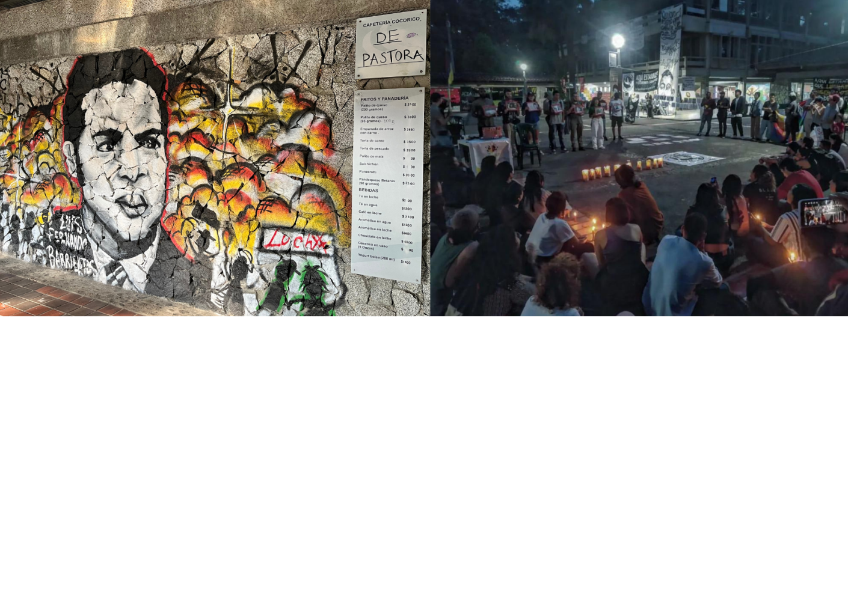
Nota. Fuente imagen 2: cuenta de Instragram @ofaeudea. https://bit.ly/4d91hhd

Las conmemoraciones del 8 y 9 de junio son apuestas que resignifican estas fechas (Nora 2008), pero que también tensionan los sentidos de un mismo pasado. Por un lado, están las iniciativas de memoria de oficinas estudiantiles que apelan a la memoria para encontrar allí razones para seguir en pie de lucha. El nombre de la efeméride tuvo una variación al ser resignificado como el Día del estudiante combativo y revolucionario. Un cambio no menor que deja de hacer énfasis en “la caída” de los estudiantes, para poner el foco en la acción política de mantenerse en pie de lucha. Esta reinterpretación atiende a la necesidad de mantener activa la movilización estudiantil.
Por otro lado, también hay una reflexión respecto a las implicaciones y costos humanos del tropel, como un esfuerzo por disputarse el sentido que tiene rememorar a los “estudiantes caídos”. Con ocasión de las últimas muertes, es factible pensar que las memorias de Julián Orrego y Stefany Orrego propiciaron un tiempo distinto, con nuevos actores (Jelin y Langland, 2003); la institucionalidad habla sobre el tropel, interpela estos hechos y cuestiona sus costos y pertinencia en el presente. Como decía Leyder Perdomo (2023), aunque es una conversación que siempre ha estado en los debates del movimiento estudiantil, la novedad es que ahora también es propuesta desde la institucionalidad y con un tinte de memoria al servicio de estas reinterpretaciones.

Figura 10
Mural de Julián Orrego ubicado en el bloque 1
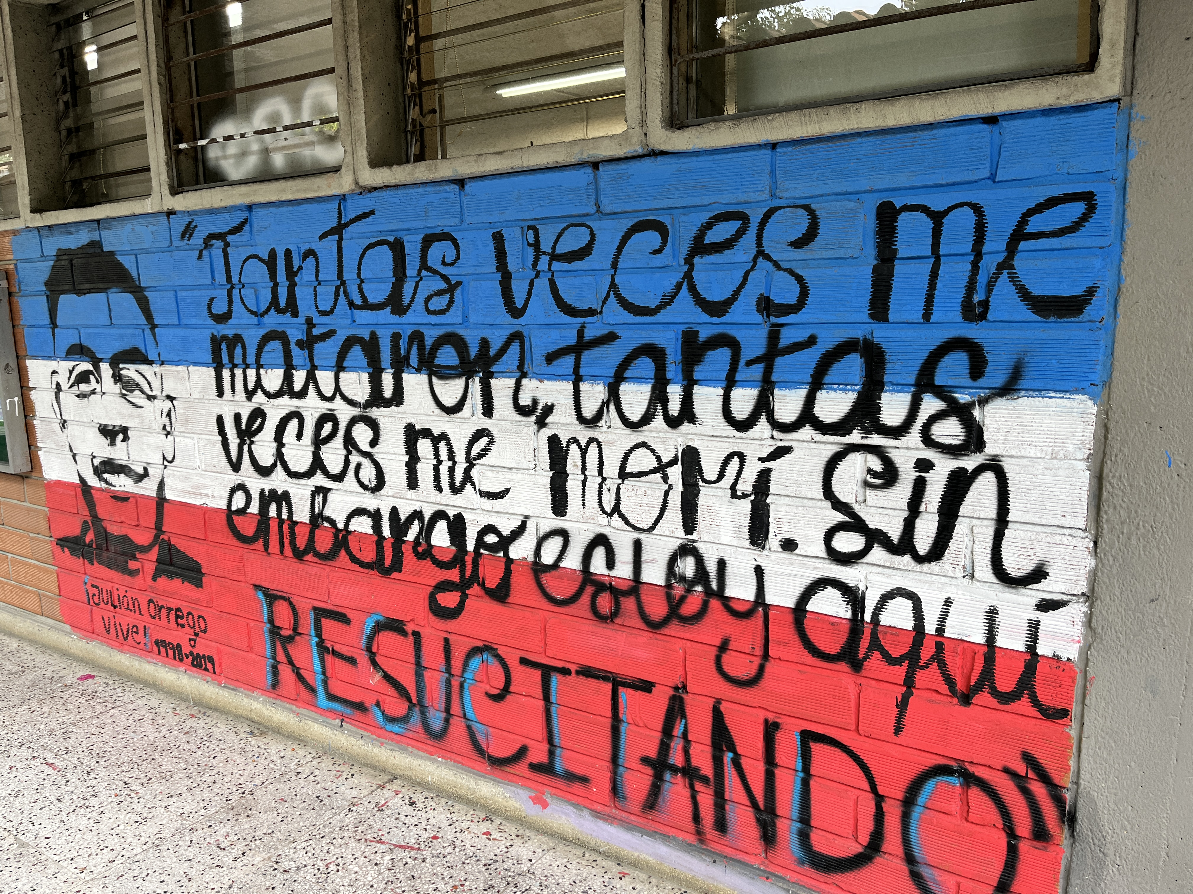

La discusión alrededor del sentido que adquieren las muertes provocadas por accidentes con explosivos artesanales también ha sido propuesta desde la anonimidad. A comienzos de septiembre de 2023 aparecieron unos afiches que empapelaron diferentes muros y que contenían diversas frases que interpelaban al tropel. Fueron pegados en algunos muros y columnas de la Universidad, uno de ellos decía: “QUE SE SACRIFIQUE DIOS QUE RESUCITA AL TERCER DÍA. ¿Es la muerte un valor deseable en la acción estudiantil hoy?”. Y otro más decía: “UN PERFORMANCE QUE NO NOS CUESTE LA VIDA”.

Figura 11
Afiches pegados en postes y muros del bloque 10 y la Plazoleta Barrientos. Septiembre 2023
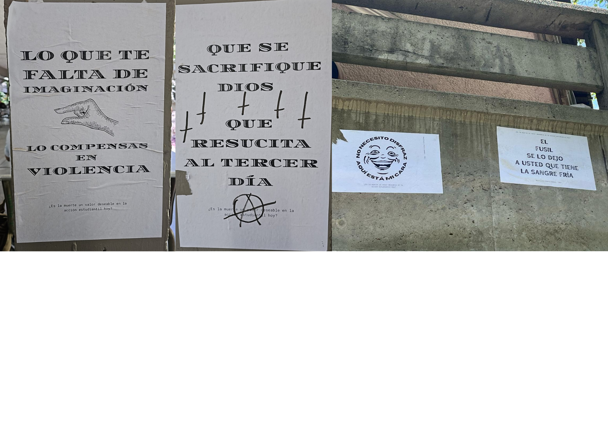

Sin evocar a ninguna persona, estos afiches cuestionan de forma directa las pérdidas humanas que ha dejado el tropel como parte del repertorio de movilización política. Se trata de otras interpretaciones que emergen para disputarse el sentido del “sacrificio” que suele ser acuñado a las personas que han muerto en accidentes con detonaciones de explosivos artesanales; interpelan el costo de “dar la vida” para lograr un objetivo político. No pude saber quién o quiénes habían puesto aquellos letreros, pero verlos me hizo pensar en que quizá estábamos en un momento distinto para hacer memoria. Un contexto que posibilita hablar abiertamente de la violencia que hoy pervive en la Universidad de Antioquia; con tensiones y disputas sobre el sentido del pasado y del presente-futuro. Para Juan David Ortiz, profesor de la Facultad de Comunicaciones y Filología que coordinó las ediciones de De La Urbe que describí anteriormente:

A pesar de que esos carteles no digan el nombre de Julián y Stefany, son carteles que están interpelando con ocasión de la muerte de ellos dos. Y creo que si no hubiera pasado lo de ellos esos carteles no existirían, por eso siento que ese momento de disputa llegó muy pronto para ellos dos. (Ortiz, Comunicación personal, 2023)

En el rastreo de lo que yo llamo vehículos de memoria es evidente que algunos se cruzan y se complementan en la intención de activar la memoria. Por ejemplo, durante algunos recorridos agenciados por Hacemos Memoria y por Guía Cultural, se han utilizado las pancartas conmemorativas del Día del docente caído que Asoprudea elaboró en 2012 para su primer ejercicio de conmemoración del asesinato de profesores en 1987. Esas pancartas son usadas para agenciar las memorias de los profesores durante la parada en el mural del bloque 22 que tiene los rostros de Héctor Abad Gómez, Luis Fernando Vélez, Pedro Luis Valencia y Leonardo Betancur. Así mismo, el texto escrito por Ángela Páez en De La Urbe, sobre la vida y muerte de Stefany Orrego, dio pie a la realización de una exposición de arte para rememorar la vida de Stefany; mientras Ángela realizaba su proceso de reportería se encontró con la faceta de artista empírica de Stefany, una parte que casi nadie conocía de ella. Entonces, le propuso al proyecto Paz en el Alma hacer un memorial para que la gente la recordara de otra manera, más allá de la forma en que murió. Sentía la necesidad de que la estudiante fuera recordada como una amiga, artista e hija.
Por otra parte, el primer ejercicio del mapa el Memorial de la Ausencia elaborado por De La Urbe, con la asesoría del equipo de Hacemos Memoria, fue lo que dio pie a que la Unidad Hacemos Memoria pensara en realizar una investigación más profunda que luego dio lugar al diseño y realización de sus recorridos. Finalmente, también vale la pena hacer hincapié en que el recorrido de memoria agenciado desde el POE fue lo que motivó la realización de un ejercicio similar desde la OFAE.
El breve recuento de ejercicios de memoria que hago en este apartado me permite sostener la idea de que, en efecto, la Universidad de Antioquia se está convirtiendo en un lugar agenciado para la memoria. Un espacio en donde no solo se rememoran y se conmemoran fechas relacionadas con la violencia política vivida, sino que también hay una intención por darle sentido al pasado: reinterpretar los hechos, hacer memoria con otros y otras para cuestionar el presente y proyectar un futuro distinto (Jelin, 2012). Son manifestaciones diversas y frecuentes, agenciadas desde distintos grupos o sectores de la comunidad académica que en ocasiones se integran o complementan, pero que también se disputan el sentido que adquiere el pasado. “Se pone en juego la multiplicidad de sentidos que actores diversos otorgan a los espacios en función de sus memorias: se trata de procesos que implican luchas sociales y, aunque disputan significados ligados al pasado, suponen sujetos activos en el escenario político del presente” (Schindel, 2009, p. 69).
Posiblemente este recuento no abarca la totalidad de ejercicios de agenciamientos de memoria realizados entre 2016 y 2023. Acá solo aparecen los casos que pude rastrear con información precisa y fiable, por lo que es probable que haya más acciones de memoria relacionadas con la violencia política y agenciadas en ese lapso. Pongo la mirada sobre estas para traer una reflexión sobre el contexto reciente, sobre esa intención más o menos común de hacer memoria en Ciudad Universitaria. Un contexto que precede e incluye el agenciamiento de los recorridos de memoria, que son mi objeto de estudio y que me propongo describir y analizar en los siguientes capítulos de este trabajo.

1.2 Los tiempos de la memoria

Para investigadoras como Elizabeth Jelin, el tiempo de las memorias no es cronológico ni lineal; se trata de procesos con momentos en los que hay un mayor auge o visibilidad, y otros de olvido o silencio. Las versiones del pasado siempre están cambiando y siempre están sujetas a reinterpretaciones. “Cuando nuevos actores o nuevas circunstancias se presentan en el escenario, el pasado es resignificado y a menudo cobra una saliencia pública inesperada” (Jelin, 2002, p. 103). En los últimos años han proliferado iniciativas de distintos sectores de la comunidad académica que buscan plantear nuevas interpretaciones sobre el pasado. Ya no se trata solo de rememorar o recordar una fecha o una persona, ahora el pasado es utilizado para proponer reflexiones y preguntas sobre lo que hoy está ocurriendo, pero siempre con perspectivas de un futuro distinto. Para la docente e investigadora en temas de memoria, Sandra Arenas:

Habría que saber diferenciar tres momentos de eso que podemos entender por memoria. Hay un primer momento que es la urgencia por el registro, que es lo que Elizabeth Jelin llama las marcas de la memoria; esa necesidad de marcar el espacio y decir “aquí pasó algo”. Hay un segundo momento de apropiación, cuando se empiezan a desarrollar conmemoraciones que recuerdan el hecho, que se realizan siempre en los mismos espacios, recordando lo que pasó en esos espacios; la intención es más conmemorativa. Y hay un tercer momento donde es más resignificativa, donde ya podemos decir: esto que hacemos aquí, cada año, donde ocurrieron estos hechos, es memoria. (Arenas, Comunicación personal, 2023)

La proliferación de vehículos de memoria como los que describo en este capítulo y de actores con nuevas pretensiones de hacer memoria en y con la Universidad de Antioquia, es lo que hace que hoy el espacio universitario pueda ser concebido como un lugar de memoria. Detrás de esta idea hay acciones constantes de memoria por parte de las personas que habitan diariamente el espacio, y son estos ejercicios los que van dotando de sentidos el lugar, pues como dice Isabel Piper:

Es en la medida que los y las actores/as sociales, orientados por sus propias interpretaciones, recuerdan en/con él, que el lugar es cargado de afectos y sentidos. Las acciones de memoria realizadas en dichos lugares constituyen prácticas de creación de significados en torno a un lugar, y a su vez dichos significados promueven la realización de determinadas acciones de recordar. (Piper, 2012, p. 29)

Cuando se observan los últimos ejercicios descritos en este capítulo, hay una clara intención de hacer memoria en ellos. Más allá de recordar y conmemorar el Día del estudiante caído, por ejemplo, ahora hay una puja por resignificar aquella conmemoración y las muertes que se relacionan con él. Porque “el paso del tiempo histórico, político y cultural necesariamente implica nuevos procesos de significación del pasado, con nuevas interpretaciones. Y entonces surgen revisiones, cambios en las narrativas y nuevos conflictos” (Jelin, 2012, p. 87). Así, las interpretaciones del pasado siempre están sujetas a cambios, porque la memoria es un proceso dinámico (Kuri, 2017). En ese sentido, las versiones del pasado siempre son susceptibles a interpretarse de forma distinta; porque son las demandas del presente las que, a fin de cuentas, marcan los tiempos de la memoria (Jelin, 2012).
Para el caso de la Universidad de Antioquia, ese momento de proliferación de memorias puede enmarcarse en el pos acuerdo con las FARC y en antecedentes académicos, estatales y sociales, como los que describo al inicio de este capítulo; pero también es producto de las preguntas constantes que se hacen los actores, en el presente, sobre la activación política del estudiantado, sobre el sentido que tiene habitar una universidad pública, sobre la violencia política que pervive en el tropel o sobre el sentido de las últimas dos muertes.
Una de esas prácticas, la que llamó mi atención y en la que me pienso concentrar en adelante, son los recorridos de memoria. Veo en estas acciones la posibilidad de agenciar el pasado en y con el espacio. Recorrer un lugar que es habitado en la cotidianidad, pero bajo la guianza de personas que incitan la activación de nuevos recuerdos y que le dan vida a las huellas o artefactos de memoria. Se trata de vehículos de memorias que logran conectar el pasado y el presente en un espacio físico, convirtiendo las marcas que contiene la Universidad en memorias. Los recorridos le dan vida al espacio, hacen que el pasado sea palpado y caminado. En suma, hacen que la Universidad sea un lugar de memoria.

Un lugar de memoria se constituye en tal cuando es usado para recordar. Esto implica, entre otras cosas, que a pesar del efecto de permanencia y continuidad que genera su construcción, éste cambia en función de las acciones que lo sostienen. Por tanto, ni su existencia como tal, ni las marcas e inscripciones llevadas a cabo en él resultan permanentes. Es el uso y su apropiación lo que da vida al espacio. Un espacio que no es utilizado ni apropiado, deja de constituirse en lugar de memoria. (Piper, 2012, p. 29)
A continuación, analizo los recorridos como vehículos de memoria y como ejercicios que le dan vida al pasado al agenciar la memoria en el espacio. Como lo mostraré en el siguiente capítulo, las memorias contenidas en estos vehículos atienden a unas demandas del presente y a los objetivos que tienen las personas que los agencian. Al sistematizar estas experiencias es posible develar la coyuntura, las demandas en medio de las cuales emergen los recorridos de memoria. Además, al contrastar los ejercicios, es posible ver cuáles son las memorias agenciadas, los silencios y olvidos, las tensiones, las narrativas comunes y las disputas por el sentido que adquiere el pasado en la memoria universitaria.
Los recorridos son una de esas formas de activación de la memoria que le dan vida al pasado en y con el espacio universitario. Centrar la mirada en este vehículo permite ver cuál es el pasado que se agencia, para qué se hace y cómo; cuál es esa memoria del pasado que hemos ido construyendo. Es decir, cómo hemos ido transitando de artefactos, huellas y ejercicios aislados, a una apuesta más o menos común por la memoria.

Capítulo 2. Los recorridos por el campus: una trama espacial y temporal

Una buena parte de la comunidad universitaria asocia los recorridos realizados dentro de la Universidad de Antioquia con la actividad desarrollada por el programa Guía Cultural; un grupo de 47 estudiantes que visten camisetas tipo polo de color verde lima, con un logotipo blanco en la espalda que tiene el nombre del programa y un signo de ubicación. Con frecuencia se les ve transitar por la Universidad acompañados de estudiantes de colegio o con personas externas a la institución que solicitan un recorrido guiado para conocerla. La percepción interna suele apuntar a que el recorrido brindado por Guía solo se centra en mostrar la arquitectura y biodiversidad del campus central; obviando por completo las memorias que habitan en el espacio.
Guía Cultural es un programa adscrito a la División de Cultura y Patrimonio de la Universidad de Antioquia; sus integrantes nunca han sido los mismos ni las mismas porque el programa lleva 28 años funcionando y opera bajo la figura de Sistema de Estímulos Académicos, que implica un relevo periódico de sus integrantes. Su intención es la “difusión cultural y el reconocimiento de los patrimonios y de las memorias vivas del pasado en la Universidad de Antioquia” (Universidad de Antioquia, 2020). Lo hacen mediante recorridos guiados, abordando diferentes temas y empleando mediaciones didácticas, con públicos que van desde estudiantes de bachillerato, niños y niñas, la comunidad universitaria (interna), pero también líderes sociales, víctimas de la violencia en el país y funcionarios. Los recorridos suelen ser solicitados por externos o programados en el marco de algún evento institucional, o como parte de la agenda del programa. Por lo general, son realizados para grupos de 25 o más personas.
Hay cuatro Laboratorios de Mediación que definen los enfoques utilizados para recorrer el mismo espacio con distintos sentidos y temas que hilan la experiencia: Laboratorio de Mediación para las Infancias, Accesibilidad, Patrimonio Natural y Patrimonio Histórico. Este último es el que propone recorridos temáticos relacionados con la memoria universitaria. Parte de su pretensión es “desarrollar procesos de reflexividad histórica, diálogos de memoria y formación de ciudadanías críticas en el contexto público de la universidad” (Programa Guía Cultural, 2023, p. 3). Para el caso de esta investigación entrevisté a tres integrantes de este laboratorio: Salomé Escobar, estudiante de licenciatura en ciencias sociales; Carlos Quiroz, estudiante de historia; y Julián Jiménez, estudiante de sociología. Llevan más o menos un año dentro del programa. Además, revisé los guiones construidos desde el Laboratorio de Patrimonio Histórico y estuve como observadora y participante en dos de los recorridos realizados en 2023.
En el laboratorio de Patrimonio Histórico han construido dos recorridos temáticos: Murales en movimiento, que presenta algunos murales que hay dentro del campus como espacios de memoria; y UdeA por la defensa de la vida que, a través de la visita a placas, bustos y murales, evoca a profesores y estudiantes que fueron víctimas de la violencia política. Ambos recorridos emplean ayudas visuales, sonoras, juegos y dinámicas para orientar la experiencia.
Guía Cultural es la experiencia más vieja de recorridos por Ciudad Universitaria, pero no es la única. Si se presentan en orden cronológico, habría que decir que la segunda de más larga data es la de la Unidad Hacemos Memoria. En 2017 estrenó una tímida versión que tenía como público objetivo a miembros de la DW Akademie, financiadores de este proyecto que estaban de visita en Colombia. Fue realizado tomando como insumo un primer mapa que tampoco estaba pensado para servir como dinamizador de los recorridos. Se llamaba el Memorial de la Ausencia (ver anexos, Mapa Memorial de la Ausencia) y era un trabajo periodístico que fue publicado en De La Urbe como resultado de un proceso de asesoría brindado por Hacemos Memoria a estudiantes que integraban este medio. El mapa evocaba a dieciséis personas de las que existe una huella de memoria en alguna parte del campus central de la UdeA; señalaba puntos en los que se encontraban aquellas marcas, referenciando sus nombres, fechas de muerte y una descripción de su vínculo con la Universidad.
La idea de hacer recorridos comenzó a madurar en 2018, cuando realizaron la primera versión para la comunidad universitaria que fue nombrada como Pazos de Memoria; un ejercicio elaborado en alianza con el programa Guía Cultural en el marco de los 50 años del campus central. Para 2019 ya la experiencia había tomado fuerza y se alimentaba de los hallazgos del trabajo de investigación 50 años de violencia y resistencia en la Universidad de Antioquia, que rastrea eventos de violencia y resistencia en la UdeA desde la inauguración de Ciudad Universitaria. Para ese mismo año decidieron integrar el ejercicio de recorridos a su plan de trabajo. Y en 2020 sistematizaron la experiencia con el propósito de fortalecer el formato que tenían y continuar con el ejercicio.
Entre 2017 y 2023, Hacemos Memoria ha realizado 24 recorridos de memoria. En 2022 desarrollaron 13 de ellos, con un alcance de 309 personas. Buena parte de estos ejercicios se desarrollaron en el marco de eventos institucionales, aunque también han realizado recorridos para público externo: líderes sociales, excombatientes de las FARC y organizaciones o colectivos de la ciudad de Medellín.
Lo que comenzó siendo un ejercicio más o menos espontáneo se ha ido transformando en una estrategia de pedagogía de memoria, un espacio en el que se propicia un diálogo sobre el pasado (Grupo focal 1, 2023). Para Hacemos Memoria, se trata de una “transmisión de las memorias de lo vivido en la Universidad, con el fin de sostener lo que ese pasado tiene por decir para las nuevas generaciones” (Hacemos Memoria, 2020).
En los últimos meses sus integrantes han comenzado a reflexionar sobre lo que se ha logrado hasta ahora con los recorridos. Hay discusiones internas sobre el tipo de memoria que deja instalada el ejercicio, pues muchas veces no responde a la pretensión inicial que se tenía. Para conocer más a fondo esta experiencia entrevisté por separado a Daniel Botero y a Yhoban Hernández, profesores de Hacemos Memoria que estuvieron en casi todos los recorridos iniciales; también revisé el documento de sistematización que realizaron en 2022 e hice un grupo focal con Yhoban, quien se encargaba de definir los lugares y la narrativa de los recorridos, y tenía a su cargo el mural de los profesores asesinados en 1987 (ubicado en el bloque 22); Eliana Sánchez, quien coordinaba académicamente el diplomado en Memoria Histórica que ofrece esta dependencia y agenciaba el mural de Paula y Magaly; y Víctor Casas, coordinador de esta Unidad y encargado de planificar los recorridos con el equipo y con el programa Guía Cultural.
Paralelamente, en 2019 surgió un recorrido agenciado por integrantes de la Oficina de asuntos estudiantiles de la Facultad de Ciencias Sociales y Humanas (Proyecto Oficina Estudiantil - POE). Tenían varios años con un tema recurrente en su agenda: la discusión sobre las formas de representación y los mecanismos de participación en el gobierno universitario, pero también la preocupación por incidir en la inducción a estudiantes que ingresaban a su Facultad. Querían brindarles conocimientos y sentidos sobre el lugar que habitan y sobre lo que implica ser un estudiante de la UdeA; veían en las inducciones institucionales una versión incompleta de lo que implica ingresar a una universidad pública, así que su intención era poder presentarles el espacio como un lugar cargado de “historias, apuestas políticas e ideológicas” (Aristizábal, Comunicación personal, 2023).
Reclamaron un espacio durante las inducciones que hace su Facultad y lo consiguieron: medio día para realizar actividades conjuntas entre nuevos y viejos estudiantes de pregrado. Su apuesta era poder brindar otros sentidos sobre el espacio universitario, que las nuevas generaciones pudieran conocer y comprender las dinámicas sociales y políticas que caracterizan a la UdeA (Grupo focal 2, 2023). Una de las formas que encontraron fue realizar recorridos guiados por el campus central. Hicieron un mapa que marca diferentes puntos de memoria, de encuentro, movilización estudiantil y hasta tropeles, también señalaron la ubicación de algunas oficinas estudiantiles y sindicatos, así como un recuento de algunos hitos del movimiento estudiantil. En sus palabras,

El caminar la universidad, a partir de una guianza y de una voz, es una apertura a las posibilidades; permite que las personas se vayan con la pregunta de qué es la Universidad [de Antioquia] más allá de la presentación institucional que reciben. Alimentar esa vida paralela es entrar ganando frente a los posibles debates que se puedan dar en el futuro. La intencionalidad no es que tengan una postura específica, pero sí que se queden con la posibilidad de discutir, apropiarse y disputarse en el espacio universitario. (Gómez, en Grupo focal 2, 2023)
Conocí esta experiencia cuando llegué a tocar la puerta de esa oficina estudiantil en el bloque 9; pregunté si desde allí hacían ejercicios de memoria y Rodrigo Aristizábal me contó sobre los recorridos. Rodrigo fue la primera persona con la que hablé de esta experiencia, es estudiante de sociología y miembro activo del POE; me contó los asuntos generales del recorrido y por medio de él pudimos organizar un grupo focal en el que participaron Morada Gutiérrez, estudiante de sociología y militante de la oficina que acompaña el desarrollo de los recorridos; Santiago Gómez, antropólogo que egresó en 2021 y quien hizo parte del equipo que diseñó los primeros recorridos; y Rodrigo. Me recibieron en su oficina estudiantil para conversar sobre la experiencia. Les pregunté por sus roles y me explicaron que no hay un reparto fijo de las funciones, trabajan colaborativamente para diseñar y realizar estas actividades junto con otro/as compañeros/as; nadie recibe una retribución económica, lo hacen porque creen que es importante generar este tipo de reflexiones con el estudiantado.
La construcción del mapa la hicieron de forma colaborativa en 2019, pero las rutas que se desarrollan en cada versión del recorrido son elegidas de acuerdo a la coyuntura que se presenta al momento de realizar la experiencia con nuevos estudiantes. Este ejercicio ha sido valorado de forma positiva por otras oficinas estudiantiles de la Universidad, tanto así que incluso algunas han decidido hacer recorridos durante sus procesos de inducción.
Encontré un ejercicio casi idéntico en la Oficina Estudiantil de Derecho y Ciencias Políticas (OFAE). Para conocer sobre las experiencias de memoria realizadas desde esa oficina estudiantil entrevisté a Salomé Echeverry, una líder estudiantil que milita en la OFAE y que ya conocía porque es visiblemente activa en el movimiento estudiantil. Me contó que desde inicios de 2023 realizan esta apuesta de recorridos que tiene de fondo preocupaciones similares al POE. Desde 2022, tras el cierre del campus por la pandemia provocada por el Covid-19, tenían la preocupación por “debatir y construir el movimiento estudiantil” (Echeverry, Comunicación personal, 2023); y en medio de la coyuntura marcada por el retorno a la presencialidad, decidieron realizar distintos conversatorios, eventos y rituales de memoria. Para el caso de los recorridos brindados durante las inducciones, utilizan una réplica del mapa del POE, con los mismos puntos y algunas diferencias muy leves. Salomé cree que las ideas son para ponerse al servicio del común y que esta apuesta de recorridos es un ejercicio potente que debe ser replicado. Para la OFAE, el objetivo al hacer el recorrido es:
Mostrarles [a las y los nuevos estudiantes] que cada lugar de la universidad tiene una memoria, tiene una historia, que ahí pasó algo que permite que ellos hoy puedan estar en una universidad pública. Se hace para resignificar la memoria, para que entiendan que tienen la obligación de rememorar; para que piensen cómo aportar para que eso que pasó no vuelva a pasar o pueda seguir pasando, como es el caso de las asambleas y espacios organizativos. (Echeverry, Comunicación personal, 2023)

Estas últimas experiencias son probablemente las más constantes o periódicas; cada semestre más de 200 estudiantes de ambas facultades tiene la posibilidad de recibir en sus inducciones una idea de las memorias que habitan en el campus central. Encontrarme con estas propuestas de recorridos me hizo pensar que estaba frente a ejercicios intencionados para movilizar las agendas del presente. Los recorridos no fueron declarados absolutamente como ejercicios de memoria, pues hay en ellos otra intención que hace uso de la memoria para buscar un propósito que no se limita simplemente a recordar. Pero, ¿acaso no es eso lo que implica hacer memoria? Michael Pollak (1989) sostiene que “la referencia al pasado sirve para mantener la cohesión de los grupos y las instituciones que componen una sociedad, para definir su lugar respectivo, su complementariedad, pero también las oposiciones irreductibles” (p. 10). La memoria da sentido de comunidad, mantiene la cohesión interna y delimita las fronteras de lo que se tiene en común y lo que nos distancia de los demás (Schmucler, 2016).
Finalmente, quiero presentar una última experiencia de recorridos que me detuve a explorar; es un híbrido entre una propuesta institucional y un agenciamiento de memoria desde estudiantes. La dirigió una estudiante de periodismo que trabajó conmigo en un proyecto de construcción de paz al interior de la Universidad de Antioquia. Este recorrido se realizó en el marco de la convocatoria de Promotores del Bienestar en 2022. Ella, dos estudiantes y una administrativa de la Facultad de Comunicaciones y Filología desarrollaron una carrera de observación llamada A vuelo de Cirirí, pretendían activar la memoria a través de un recorrido por los murales y espacios en donde “había pasado algo o que son representaciones de la comunidad universitaria porque están ligados de alguna manera a la memoria universitaria” (Páez, Comunicación personal, 2023).
Querían hacer pedagogía de la memoria con una metodología “más interactiva y lúdica” (Páez, Comunicación personal, 2023). La apuesta fue transmitir hechos del pasado, permitiendo una conversación y reflexión en torno a los sentidos que ese pasado adquiere en el presente. Decidieron hacerlos por medio de un recorrido que incorporaba juegos, retos y dinámicas en cada base o parada. Esta experiencia es la más corta de las aquí mencionadas, fueron solo tres recorridos realizados durante una semana, con un total de 60 participantes de la comunidad universitaria (estudiantes, profesores y administrativos). Dentro de sus preocupaciones, había una intención de “no hacer apología a la violencia, de ser mucho más narrativos, contando las cosas muy periodísticamente, dar una información y que cada quien la tomara y analizara con su subjetividad y forma de ver la vida” (Páez, Comunicación personal, 2023). Para conocer más a fondo esta experiencia entrevisté a Ángela Páez, la estudiante que coordinó el ejercicio y quien tuvo inicialmente la idea de hacerlo. Ella me compartió también los guiones y documentos que sistematizan lo que se dijo y se hizo en ese recorrido; con estos insumos pretendo poner su experiencia para esta discusión.
Todas estas experiencias son agenciadas por integrantes de la comunidad universitaria, la mayoría son estudiantes y profesores. Lo curioso es que poco o nada se conocen entre ellas. Hacemos Memoria y Guía Cultural han hecho recorridos conjuntos y por eso se conocen más de cerca, pero no reconocen a ninguna otra experiencia; Ángela Páez conoce el trabajo realizado por Hacemos Memoria, porque incluso utilizó como base la línea de tiempo creada por esta Unidad para desarrollar los contenidos de su recorrido, pero no conoce la apuesta de memoria del programa Guía Cultural, solo sabe que hacen menciones de hechos del pasado en algunos murales. Por otra parte, Rodrigo, Morada y Santiago no conocen el recorrido de Hacemos Memoria ni el de A Vuelo de Cirirí, y del trabajo de Guía perciben una versión “museológica” e institucionalizada, no conocen los recorridos temáticos que abarcan la memoria universitaria. De esta clase de ejercicios solo reconocen la adaptación que se hizo en la OFAE con el mapa que desde el POE construyeron, y saben de la intención que tienen otras oficinas por hacer recorridos visitando las oficinas estudiantiles en la Universidad de Antioquia. Y desde la OFAE tampoco conocen otros recorridos más allá de los que se realizan desde las oficinas estudiantiles.
De estos cinco recorridos identificados, sólo tres fueron sistematizados con sus protagonistas. Para abordar los demás casos realicé entrevistas a profundidad y una revisión de documentos que me brindaron sus agentes. Si bien este capítulo se centra en hacer un recuento sobre la lógica de las experiencias, la conexión en espacio y tiempo que se elabora por medio de los recorridos y el desarrollo mismo de los ejercicios, es necesario aclarar que las reflexiones más profundas están concentradas en los casos de Hacemos Memoria, El POE y Guía Cultural; también se mencionan las percepciones de las apuestas lideradas por Salomé y Ángela, de la OFAE y A vuelo de Cirirí, respectivamente. Todas ellas son parte importante de la reflexión que pretendo hacer en este trabajo.

2.1 ¿Qué hacen en un recorrido?

Todos los recorridos tienen en común el hecho de utilizar un mapa o un guion que se convierte en la herramienta que permite conectar la narrativa construida por sus agentes; esto hace que los recorridos sean un tipo de experiencia menos espontánea y más premeditada, con unos puntos o lugares de memoria más o menos fijos, aunque sujetos a algunos cambios que pueda marcar una coyuntura específica. En el caso del recorrido del POE, los temas son priorizados cada seis meses, tomando como referencia las necesidades presentes. Por ejemplo:

Al regresar de la pandemia [provocada por el Covid-19] queríamos hablar de autonomía universitaria; no teníamos relevo generacional, no había movilización al interior de la Universidad porque todo se volcó a las calles con el estallido social. Entonces revisamos qué puntos nos podían servir para hablar de eso durante el recorrido y los seleccionamos. (Morada, en Grupo focal 2, 2023)

Para diseñar el Mapa del merodeador, disputemos los sentidos de la Universidad hicieron un ejercicio de construcción colectiva; dibujaron el mapa del campus central de la UdeA en el tablero de la oficina estudiantil y cada integrante iba señalando puntos y referencias que consideraban importantes, un ejercicio que para ellos: “permitía explicitar la Universidad que teníamos en la cabeza” (Gómez, en Grupo focal 2, 2023). En el mapa lograron señalar un total de 26 marcas ubicadas en diferentes espacios del campus central, en las que no solo mencionan a víctimas de la violencia política sino también lugares de esparcimiento, estudio, deporte, fiestas, movilización, “atracaderos”, “dormideros”, “encuentros sexuales”, algunos hitos del movimiento estudiantil, lugares de confrontación o tropel y un hecho victimizante por parte del ESMAD (ver anexos, Mapa POE).
En un recorrido no se abordan la totalidad de las paradas contenidas en el mapa, el ejercicio tampoco se restringe a la ruta trazada, porque también se pueden referenciar otros puntos, hechos y víctimas, aunque no estén allí. Para los integrantes del POE el mapa es “un dispositivo metodológico, es la posibilidad de que este recorrido siga caminando, porque en el recorrido no alcanzamos a decirlo todo, entonces que se lo lleven y sigan conociendo” (Aristizábal, en Grupo focal 2, 2023). Lo que se dice en cada parada no está guionizado, es un relato que se hace a partir de la experiencia y la memoria de la persona que oriente cada una de las paradas durante el recorrido.
Esta experiencia se ofrece a las cerca de 150 personas que ingresan cada semestre a la Facultad de Ciencias Sociales y Humanas, se dividen en varios grupos que son liderados o acompañados por un integrante de la oficina, siempre tratan de que en cada grupo haya alguien que tenga una larga trayectoria o más experiencia. Lo primero que hacen es una lectura del itinerario, procuran que cada versión tenga “un tinte de memoria, de incitación a la participación política, una provocación a conocer espacios nuevos más allá de las aulas” (Grupo focal 2, 2023). Lo que no puede faltar en el recorrido es una parada por algunas oficinas estudiantiles y por el Teatro Universitario Camilo Torres, que es interpretado como un lugar para la construcción colectiva del movimiento estudiantil. Cuando les pregunté si la narrativa del recorrido se condiciona de alguna manera por las huellas, murales o puntos de memoria existentes en la Universidad, aseguraron que el recorrido no se limita a la presencia física de un artefacto de memoria, porque también puede apelar a la “relevancia histórica y política de ciertos lugares y eventos para enriquecer el contexto del recorrido” (Grupo focal 2, 2023); este es el caso del Teatro y de la Plazoleta Barrientos.
Lo que se dice durante los recorridos está relacionado con una coyuntura del presente, por eso este vehículo de memorias termina siendo un puente entre el pasado y las demandas del presente. Además, es una experiencia que contiene otros vehículos de memorias, se alimenta de las huellas o marcas que construyen una narrativa sobre el espacio, pero no se restringe a lo que existe porque también puede apelar a otros recursos:

En un momento, en los puntos que se señalaban que íbamos a visitar había letreros y fotos en el espacio físico, pegamos preguntas: ¿en qué sentido te piensas la U, qué es la crítica? Colocamos fotografías del evento que queríamos evocar y también preguntas; eso en algún momento fue muy novedoso. Yo podría decir que nunca ha sido el mismo recorrido. (Morada, en Grupo focal 2, 2023)

Entre una y otra experiencia de recorrido hay similitudes y diferencias. El recorrido de Hacemos Memoria se realiza con un grupo reducido de personas, son entre 10 y 15 participantes. Destacan tres recorridos que contaron con más de 30 participantes y que no tuvieron un desempeño positivo, pues metodológicamente la guianza se hizo más compleja y el nivel de interacción entre los/las participantes resultó siendo muy bajo.
Para agenciar el recorrido de Hacemos Memoria el equipo se divide entre las estaciones o paradas de la ruta, siempre hay una persona en cada punto para narrar lo sucedido; y, al finalizar un lugar, las personas se desplazan al siguiente punto, donde encuentran a alguien diferente que les cuenta otro hecho.
La estructura del recorrido también fue una construcción colectiva del equipo. Los puntos de memoria seleccionados han tenido dos versiones. La primera tenía una orientación espacial, en la que los participantes se movían de izquierda a derecha, o viceversa, a través del campus universitario. La segunda versión, que es la vigente, se replanteó en función de décadas (70, 80, 90 y 2000), con el propósito de trazar una cronología de los eventos relacionados con la violencia política. Así, cada década se asoció con un evento específico y se seleccionaron paradas “emblemáticas” que servían para “ejemplificar” lo que sucedía en cada periodo. Se trataba de “tomar un hecho para poder generar una reflexión sobre un marco temporal más amplio” (Sánchez, Comunicación personal, 2023). Esta forma de recorrer el campus les permitía una narración más estructurada. A ella se añadieron elementos interactivos como audios que los participantes escuchan mientras transitan de un lugar a otro, fotografías de archivo y hasta un componente de ritual que se realiza con claveles rojos (aludiendo a la marcha de los claveles rojos). Al inicio del recorrido se entregan flores rojas a cada participante, indicándoles que más adelante comprenderán la simbología de la flor, y que pueden dejar el clavel en cualquier parada o mural que les conmueva o les genere alguna conexión.
El mapa que se utiliza en el recorrido tiene por nombre: Huellas de memoria, y ubica sobre el espacio universitario 28 puntos que evocan a víctimas de la violencia política en la Universidad; cada nombre está marcado con una letra (ver anexos, mapa Hacemos Memoria). Al igual que en el recorrido del POE, no todos los puntos son abordados durante el ejercicio, la selección también apela a lo que se quiere contar o decir en cada versión. Tampoco existe un guion con la narrativa, el insumo base es la investigación de la línea de tiempo 50 años de violencia y resistencia en la UdeA y la narración se hace a partir de lo encontrado en ella. En las últimas versiones del recorrido siempre se ha acudido a las mismas paradas:
Primero el bloque 16, en el que se hace una presentación del recorrido, se entrega el mapa y el clavel rojo a cada participante. Posteriormente, se dirigen a la Plazoleta Barrientos, para hablar sobre el contexto de la década de los 70 y sobre la muerte de Fernando de Jesús Barrientos, estudiante de economía asesinado por un agente del DAS en 1973, por quien el espacio es nombrado así. Después, van al mural de la Asociación de Profesores de la Universidad de Antioquia (Asoprudea) que está ubicado en el bloque 22, para hablar sobre las muertes de varios profesores ocurridas en 1987. Continúan con una parada en el bloque 16, en los murales de Jesús María Valle, Gustavo Marulanda y Gilberto Agudelo para hablar sobre la violencia de los años 90 y los 2000. Continúan con una parada en el mural de Paula Ospina y Magaly Betancur, ubicado en el bloque 6, para hablar de otras formas de violencia y victimización más recientes. A veces, incluso, terminan en la portería Barranquilla para finalizar el recorrido con una reflexión sobre el tropel en la Universidad.

Figura 12
Imágenes del equipo Hacemos Memoria durante un recorrido
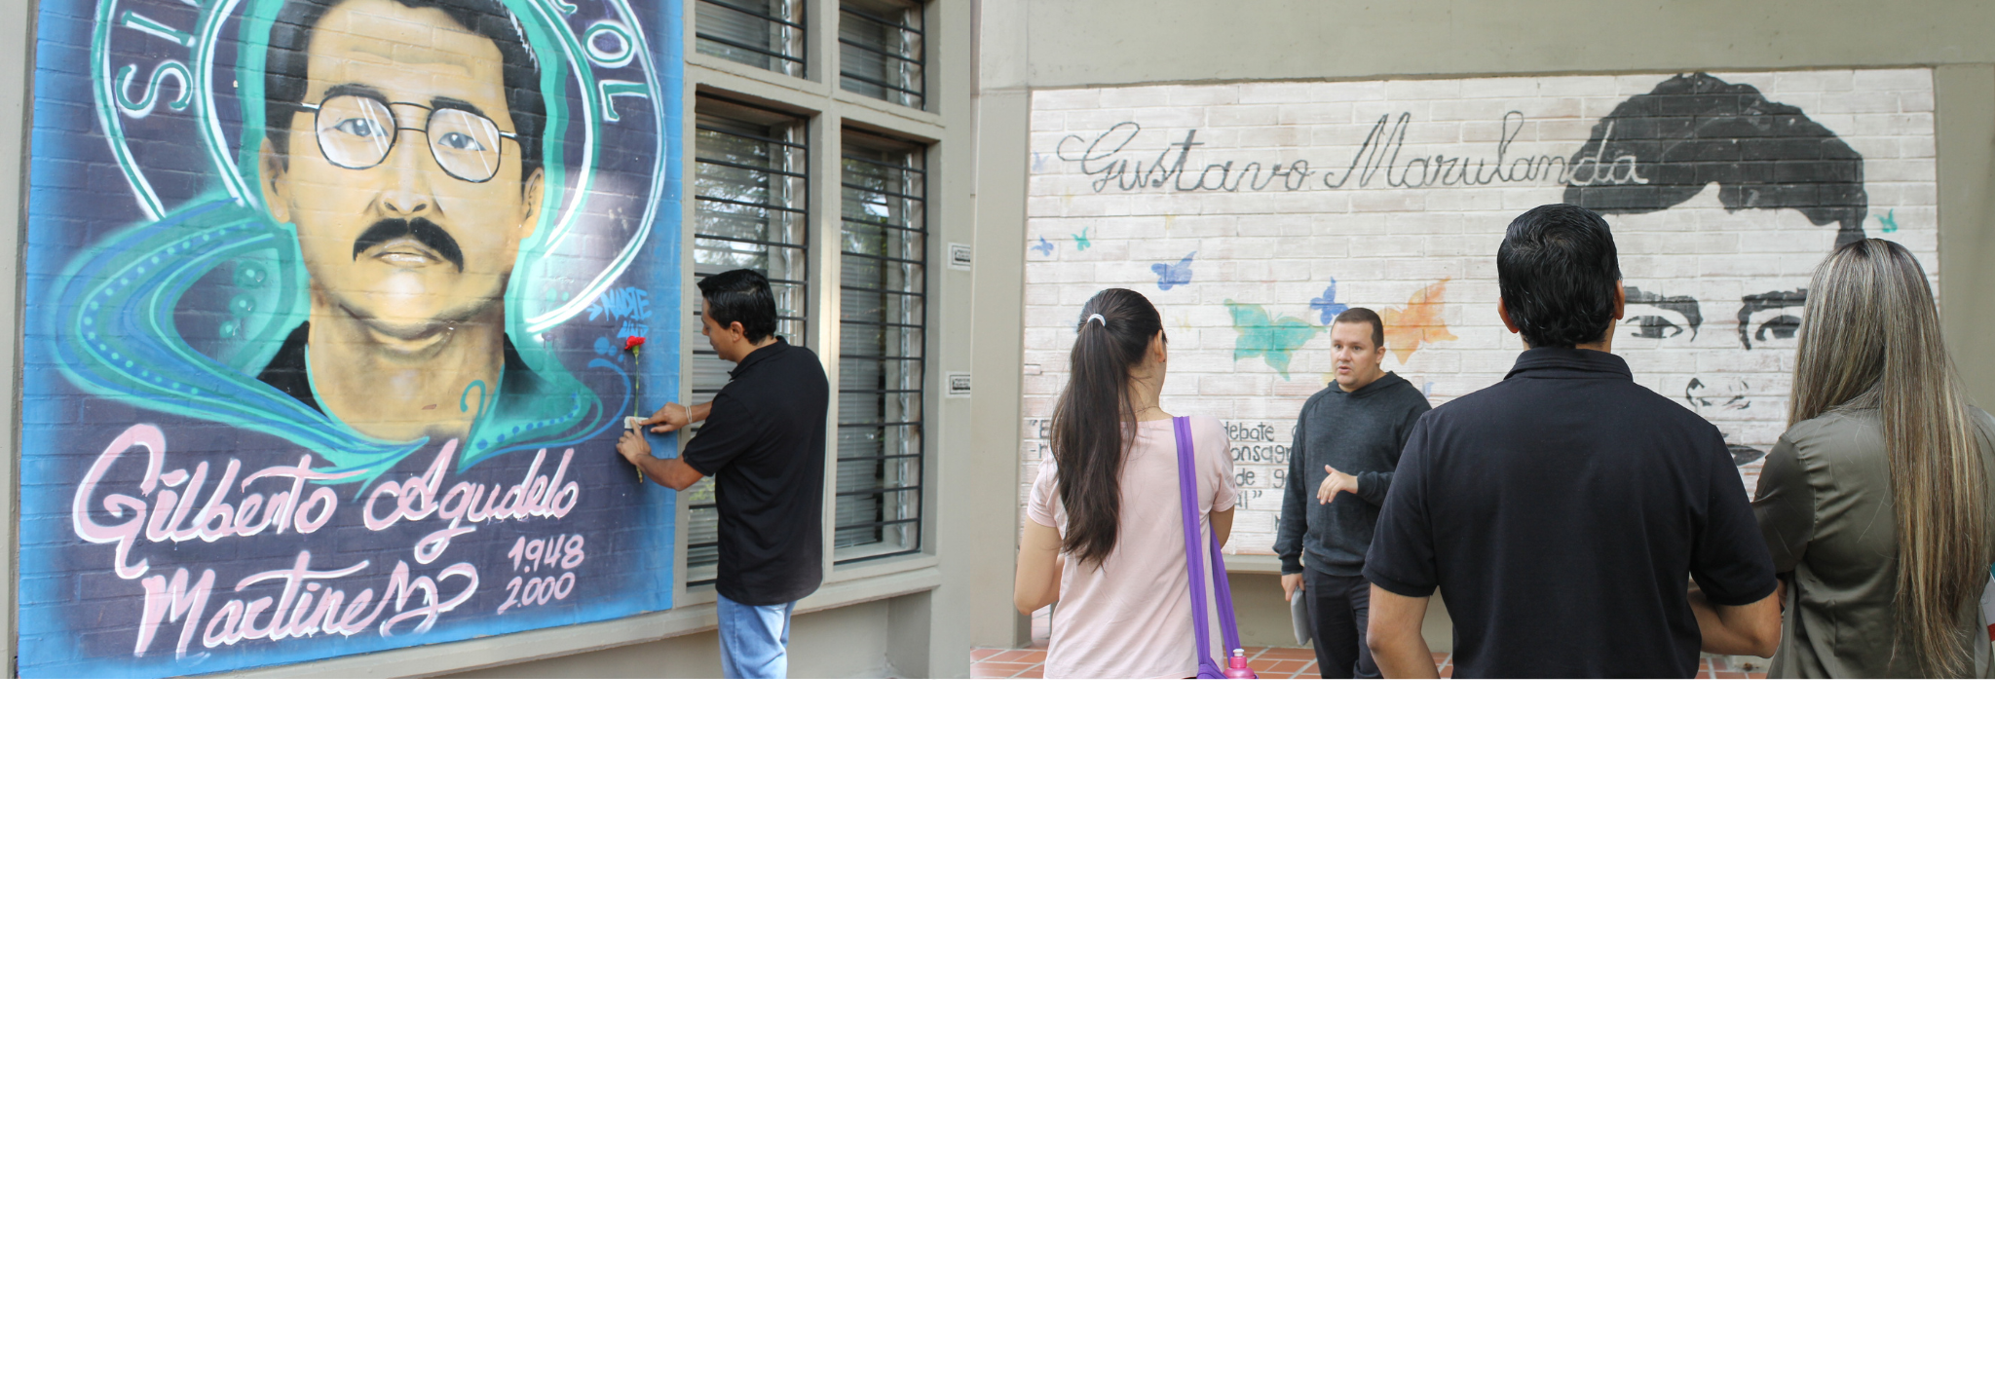
Nota. Fuente: archivo Unidad Hacemos Memoria.

Cuando el equipo comenzó a realizar este ejercicio, un primer recorrido se enmarcó en la conmemoración de 1987, el año en que fueron asesinados los profesores que aparecen en el mural del bloque 22. Con el tiempo, el recorrido adquirió un carácter pedagógico y reflexivo, en el que comenzaron a emerger preguntas sobre el presente. Por ejemplo:

El mural de Paula y Magaly nos ha ayudado a hacer esa conexión del pasado con el presente, porque está muy reciente lo de Julián [Orrego] y lo de Stefany [Orrego]. Pero también lo de la profesora Sara [Fernández], cosas que para algunas personas son lejanas, pero que pueden ser muy latentes. (Casas, en Grupo focal 2, 2023)

La acción de recorrer el campus para hacer memoria en el espacio se elige como vehículo porque supone un ejercicio lúdico, activo, una experiencia que llega de manera distinta a los y las participantes y que logra otro tipo de conexión con el espacio que se habita diariamente. Muestra lo que allí sucedió mediante una acción que le asigna sentidos al pasado, pero también al lugar. “Así, gracias a un acervo de conocimientos espaciales —de una memoria espacial— los individuos se apropian de lugares conocidos y nuevos en donde justamente los sentidos corporales desempeñan un rol protagónico” (Kuri, 2017, p. 19). En los recorridos, el trabajo de memoria involucra el espacio y el cuerpo, a través de los sentidos y del movimiento. Se trata de una experiencia que “media y condiciona la manera como los sujetos sociales se vinculan con el espacio” (Kuri, 2017, p. 20) que habitan en la cotidianidad.
Para Salomé Escobar, del programa Guía Cultural, el acto de recorrer permite “aprender a través de otras metodologías. Usamos música, fotografías que le dan rostro y cara a esa persona que nombramos, recortes de periódicos que nos muestran cómo veía la prensa esa situación o cuál era el contexto” (Escobar, Comunicación personal, 2023). En el recorrido de Guía no hay un mapa o plegable que sirva como material de orientación para los/as asistentes, sin embargo, cada parada está mediada por un componente narrativo y otro lúdico.
Su experiencia se condensa en un guion que fue elaborado de forma colectiva por el Laboratorio de Patrimonio Histórico. El documento se divide en tres partes: la ruta, que describe la parada y el espacio; el desarrollo teórico, que contiene la narrativa; y una propuesta metodológica, que propone un ejercicio de mediación con los participantes. Lo que está escrito en el guion no es una camisa de fuerza, tampoco hay algo que se deba decir al pie de la letra. Es una herramienta que permite orientar el ejercicio, porque las personas encargadas de cada base pueden variar entre un recorrido y otro; y sus integrantes pueden cambiar de un año a otro.
Estos recorridos se realizan con grupos de hasta 30 personas. Esta experiencia se condensa en dos recorridos temáticos: 1. Murales en movimiento. En este recorrido el punto de inicio es el bloque 22, invitan a profesores que hacen parte de Asoprudea para hablar de lo sucedido en los años 80. “Queríamos incluir a los actores vivos de la UdeA, quisimos hacer parte a los profes; ellos sacaron unas pancartas que tienen con los rostros de profes asesinados y las ponen junto al mural que rememora a Héctor Abad Gómez, Leonardo Betancur, Luis Fernando Vélez y Pedro Luis Valencia” (Jiménez, Comunicación personal, 2023). También hacen una parada en el mural del Cirirí, ubicado en el Hall extendido del Teatro Camilo Torres. Allí hablan sobre las víctimas del Estado, el caso de Fabiola Lalinde y su hijo desaparecido. A propósito de la coyuntura que vivió la Universidad en 2022, también hay una alusión a las violencias de género. Habitualmente, se usa el mural “Somos muchas”, ubicado frente a la Biblioteca Carlos Gaviria, para hablar de las primeras mujeres que se graduaron en la Universidad de Antioquia. Finalmente, hay una parada más para evocar a Gilberto Agudelo, sindicalista asesinado en el año 2000. 2. UdeA por la defensa de la vida. La ruta comienza nuevamente en el bloque 22, luego se trasladan a las afueras de la Biblioteca Carlos Gaviria para hablar sobre una placa ubicaba en una de las columnas de aquella construcción, esta marca fue puesta por Asoprudea y alude a la memoria de profesores y estudiantes asesinados en los años ochenta; hay una tercera parada en el bloque 16 para hablar de Jesús María Valle. Allí se reproduce un audio con diversas voces, entre ellas la de Jesús María, Héctor Abad y Gustavo Marulanda, en las que hacen denuncias y reflexionan sobre distintos hechos de violencia, en especial sobre el contexto del surgimiento del paramilitarismo en Colombia. Este recorrido puede finalizar en el bloque 10 con la proyección de un documental con la historia de Asoprudea, en el que se evoca el asesinato de profesores que pertenecían a esta asociación. Pero también puede terminar en el bloque 6 con el mural de Paula Ospina y Magaly Betancur.
Las paradas y el diseño de los recorridos que realiza el programa Guía Cultural son producto de un trabajo conjunto, “nos sentamos a proponer cuáles patrimonios se enlaza o se relacionan con el tema que vayamos a tratar o con la orientación de la visita; empezamos a proponer bases y en cada una de las bases proponemos ejercicios de mediación” (Jiménez, Comunicación personal, 2023). El diseño de la ruta tampoco es estático, algunas veces se pueden cambiar los lugares, el orden y los hechos evocados; dependiendo de la coyuntura, el propósito o incluso del público con el que se realiza el recorrido.
En todas las experiencias hasta ahora descritas hay elementos comunes: 1. La localización de la memoria en el espacio, que se condensa en los guiones y mapas que describen hechos y víctimas, y proponen una narrativa que se ubica en fechas y en lugares concretos dentro de la Universidad. Son paradas preestablecidas pero sujetas a cambios o modificaciones que dependen de las necesidades, propósitos o demandas que se tengan al momento de realizar el recorrido. 2. El hecho de que sean experiencias construidas y diseñadas por colectivos, un trabajo colaborativo en el que no parece haber protagonismos. 3. Los recorridos son una condensación de otros artefactos o vehículos de memorias como: murales, placas, videos, audios, fotografías, etc., en este sentido, contienen distintos elementos que son activados para que las memorias se pongan en el presente. Este último punto hace que el recorrido adquiera una dimensión experiencial, que sea visto como un ejercicio activo, de intercambio de memorias, sentires y reflexiones. Para Guía Cultural el recorrido es:

Una experiencia vivencial que hace que la historia pase por el cuerpo. Es explorar esos lugares donde pasaron cosas; los participantes pueden ver y tocar lugares y objetos relacionados con esa historia. Si vamos a hablar de Barrientos estamos por ejemplo en el lugar por donde él pasó. Es un aprendizaje activo, los participantes no son espectadores y eso aumenta la retención de la reflexión y la comprensión activa, permite una comprensión emocional: tocar y manosear la historia. Y se terminan convirtiendo en lugares mucho más significativos y memorables. (Jiménez, Comunicación personal, 2023)

Los realizadores de las experiencias sistematizadas coinciden en que un recorrido también está influenciado por la subjetividad de sus agentes y por el tipo de participantes que llega al espacio. Por un lado, la forma de evocar un hecho es distinta si quien narra una parada o base tiene algún tipo de vínculo personal que lo relacione con lo ocurrido. Por ejemplo, en el recorrido de Hacemos Memoria, la profesora que dirige la parada de Paula Ospina y Magaly Betancur fue amiga de Paula y esto: “activa una emoción que ninguno de nosotros puede activar, aunque leamos ese mensaje que ella escribió [para Paula], la manera en que se evoca y lo que expresa el cuerpo no es lo mismo” (Grupo focal 1, 2023).
Pero esto también sucede cuando alguno de los participantes del recorrido guarda conexión con un hecho:

Algo similar ocurrió cuando en un recorrido fue el papá de Camilo [estudiante de la UdeA que murió en un accidente con explosivos en la Universidad Nacional], porque él estuvo y activó una emoción muy distinta; lo que representaba para él su hijo, su reflexión muy política, muy discursiva; eso le da otra carga. Si en cada lugar tuviéramos una persona así el recorrido sería una cosa muy distinta. (Hernández, en Grupo focal 1, 2023)

Y en el caso del POE:

Pasa lo mismo con los vínculos con los murales, yo tengo más herramientas para hablar de los murales en los que he participado. Siempre que paso por el [bloque] 16 hablo de las veces que nos borraron el mural (llamado ¿Quién dio la orden?). Entonces el recorrido está muy transado por la experiencia de quien dinamiza y los vínculos o conexiones que tiene con el espacio. (Aristizábal, en Grupo focal 2, 2023)

Para Guía Cultural, la interacción con el pasado no solo está permeada por quienes participan del recorrido, sino que además son los asistentes quienes determinan en cierta medida el tipo de reflexión que se genera:

El recorrido está concebido como una ruta de interacción con el público para generar reflexiones en doble vía. Un recorrido no es lineal porque es un espacio que se presta para la conversación entre el público, las obras, los murales y el contexto universitario. Por eso estos espacios se prestan para muchos debates. Cada persona tiene una experiencia, hay un público interno [de la Universidad de Antioquia] y otro externo, entonces se entra a debatir un poco sobre el carácter político que tiene la universidad pública desde lo interno, pero también desde una percepción externa [de la ciudad]. (Quiroz, Comunicación personal, 2023)

Edith Kuri (2017) asegura que, si bien los lugares de memoria son portadores de significados, no hay en ellos una “neutralidad valorativa”; puesto que son los sujetos (en este caso los agentes de los recorridos) “los que a partir de su propia experiencia, visión del mundo, postura política, género, edad, clase social –y en función de su misma memoria–” quienes lo significarán. “Se trata, a fin de cuentas, de la subjetividad del emisor y la subjetividad del receptor lo que está en juego” (Kuri, 2017, p. 127).
Otra particularidad de los recorridos es que son agenciados por personas distintas a las que vivieron los hechos que se narran; se trata de un ejercicio basado en la memoria de los/as otros/as, y no por eso es menos válido o tiene menos memoria. Siguiendo a Elizabeth Jelin (2012), “para este grupo, la memoria es una representación del pasado construida como conocimiento cultural compartido por generaciones sucesivas y por diversos/as “otros/as”. En verdad, se trata de pensar la experiencia o la memoria en su dimensión intersubjetiva y social” (Jelin, 2012, p. 66).
Luisa Passerini (citada en Jelin, 2012) sostiene que “las memorias se encadenan unas a otras. Los sujetos pueden elaborar sus memorias narrativas porque hubo otros que lo han hecho antes, y han logrado transmitirlas y dialogar sobre ellas. En el mismo sentido, el olvido social también es intersubjetivo” (p. 66). Lo que veo en los recorridos es la posibilidad de heredar y transmitir las memorias, de consolidar narrativas a través de relatos más o menos comunes; y de activar el pasado a través de los lugares, construyendo y manteniendo un espacio de memoria. La potencia de un recorrido es que logra activar la memoria y enlazarla al espacio; a través de un proceso experiencial que se realiza de forma constante desde y para la comunidad universitaria, lo que permite construir y transmitir memorias.
No digo que el alcance de los recorridos mencionados logre llegar a una parte significativa de las y los universitarios; no pretendo medir su impacto. Lo que quiero sugerir es que este tipo de vehículo de memorias tiene la capacidad de contener y movilizar las interpretaciones que se han hecho sobre el pasado; y que su experiencia resulta valiosa a la hora de pensar y diseñar formas de agenciar la memoria.

Figura 13
Imágenes del recorrido A Vuelo de Cirirí. Abril de 2023
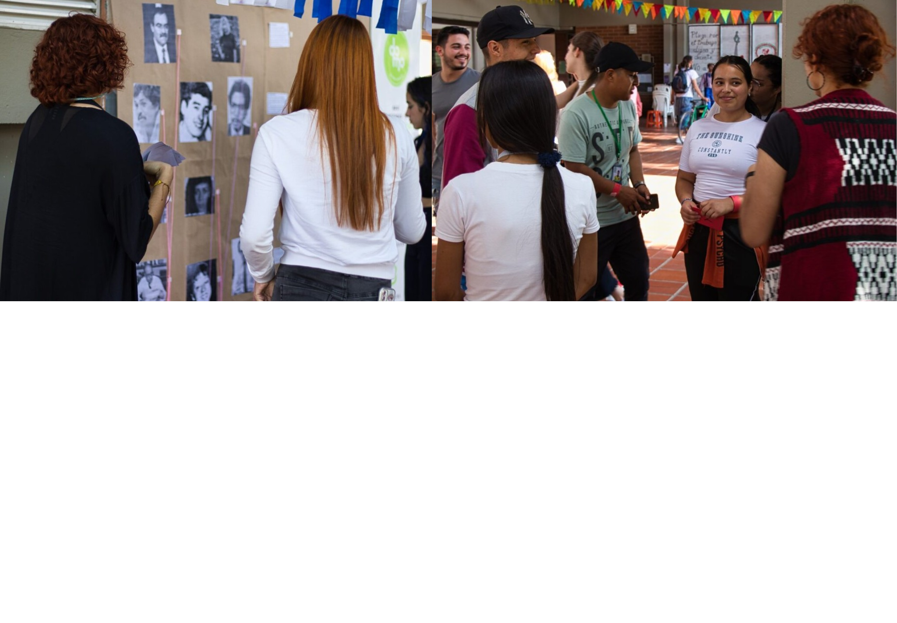
Nota. Fuente: Julio Mario Florez.

2.2 ¿Qué se recuerda?

Todos los recorridos tienen puntos que se conectan narrativamente porque evocan a las mismas personas: Fernando Barrientos, estudiante de economía asesinado por una agente del DAS el 8 de junio de 1973. Su huella de memoria es una de las plazoletas de la Universidad que lleva su nombre, cerca de ese lugar, en la calle Barranquilla, fue asesinado el estudiante. Jesús María Valle, abogado, profesor y defensor de derechos humanos en Antioquia que fue asesinado el 27 de febrero de 1998. El lugar donde se evoca su memoria es un mural ubicado en el bloque 16, en el que aparece dibujado su rostro y una frase: “Prohibido olvidar. Por la vida y la libertad”.

Figura 14
Mural de Jesús María Valle (bloque 16 y Plazoleta Barrientos
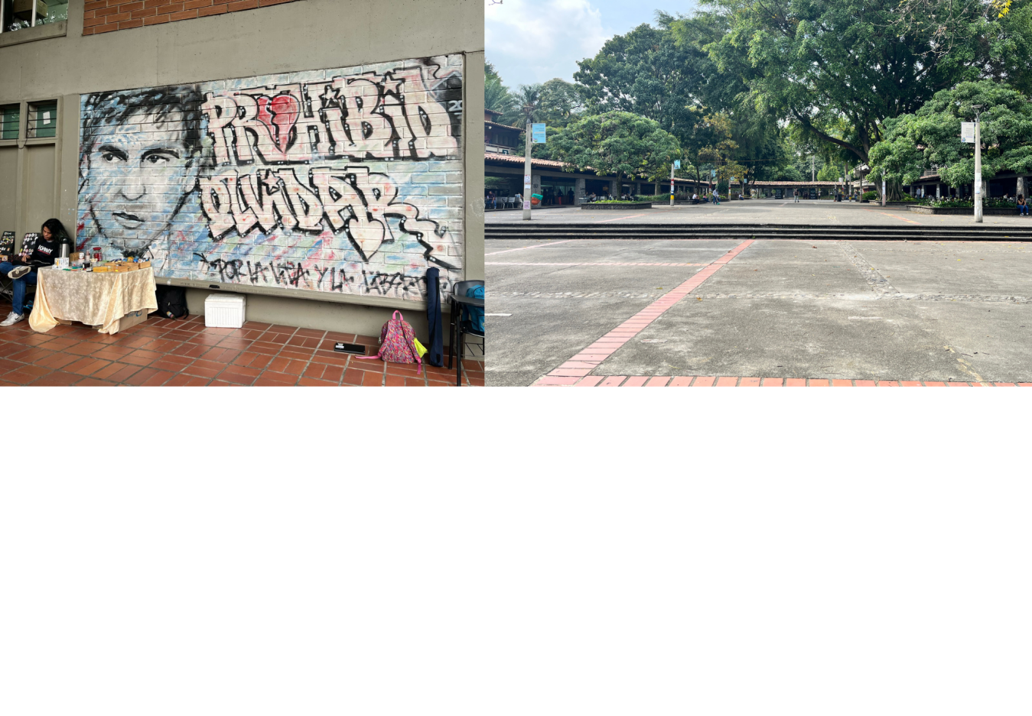

Gustavo Marulanda, estudiante de filosofía y líder estudiantil que fue asesinado a las afueras de la Universidad el 7 de agosto de 1999. Hay un mural ubicado en el bloque 16 (al costado opuesto de la marca de Jesús María Valle), en él parece el rostro del estudiante y una frase que dice: “Es a través del debate abierto y pluralista de ideas -no del silencio y la consagración del pensamiento único- que la Universidad puede garantizar el cumplimiento de su función social”. Hernán Henao, director del Instituto de Estudios Regionales (INER) que fue asesinado el 4 de mayo de 1999 dentro de su oficina. En el bloque 9-243 hay una placa que rememora aquel hecho ocurrido en ese mismo lugar. Finalmente, en todos los recorridos aquí mencionados se evoca a los profesores asesinados en 1987, acudiendo a la huella de memoria ubicada en el bloque 22, donde aparecen dibujados los rostros de Héctor Abab Gómez, Leonardo Betancur, Luis Fernando Vélez y Pedro Luis Valencia. Estos profesores son rememorados por su legado como líderes y defensores de derechos humanos, pero también por el impacto que ocasionó el asesinato sistemático de cada uno de ellos.

Figura 15
Placa conmemorativa de Hernán Henao (entre los bloques 9 y 19) y mural de los profes asesinados en 1987 (bloque 22)
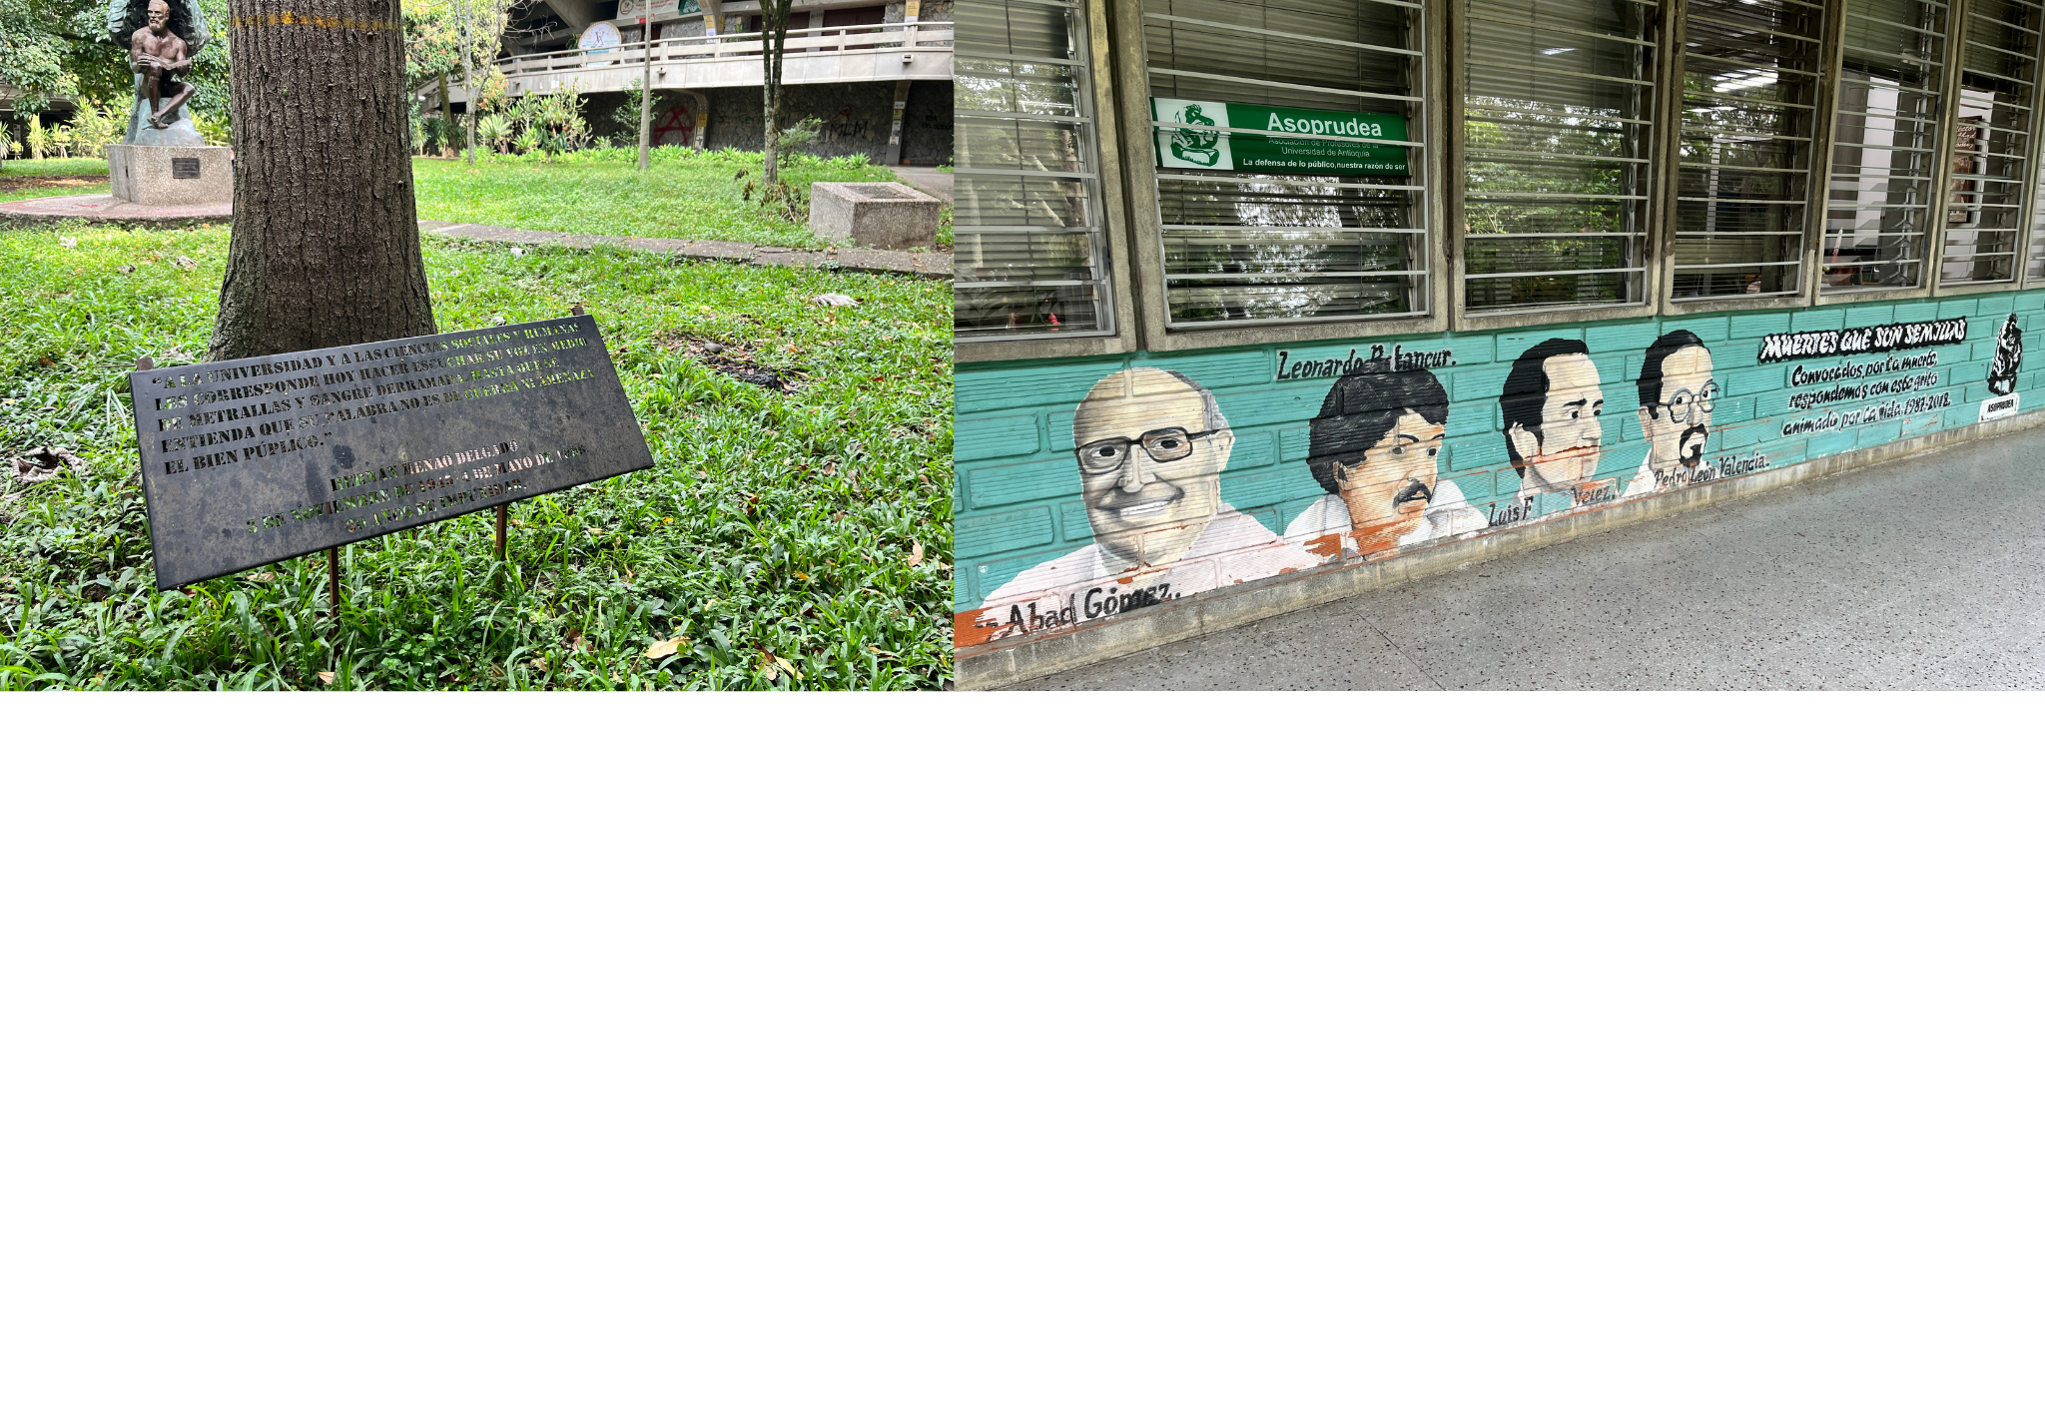

Todos los recorridos, con excepción del realizado por la OFAE, han mencionado alguna vez a Paula Ospina y Magaly Betancur, dos estudiantes de la Universidad Nacional que murieron en un accidente cuando manipulaban explosivos artesanales al lado de un laboratorio ubicado en la Universidad de Antioquia; su punto de memoria está ubicado en el bloque 6, aunque el incidente ocurrió en el corredor del bloque 1. Hasta aquí tenemos una narrativa más o menos común de lo que se recuerda. Los hechos y lugares mencionados aparecen en los cinco recorridos descritos al inicio de este capítulo. Los puntos o paradas tienen en común la posibilidad de señalar una placa, un mural o un espacio que se presenta como prueba de lo que pasó o que sirve como elemento narrativo para hilar una historia. Aunque los hechos no siempre ocurrieron en el lugar que se elige para recordar, el agenciamiento de las memorias permite resignificar el espacio en el que se realiza la acción. Así, la memoria adquiere una conexión con el espacio porque este permite señalar y narrar lo que pasó a través de una materialidad que así lo constata.

Figura 16
Fachada del Teatro Universitario Camilo Torres y Mural de Paula y Magaly (bloque 6)
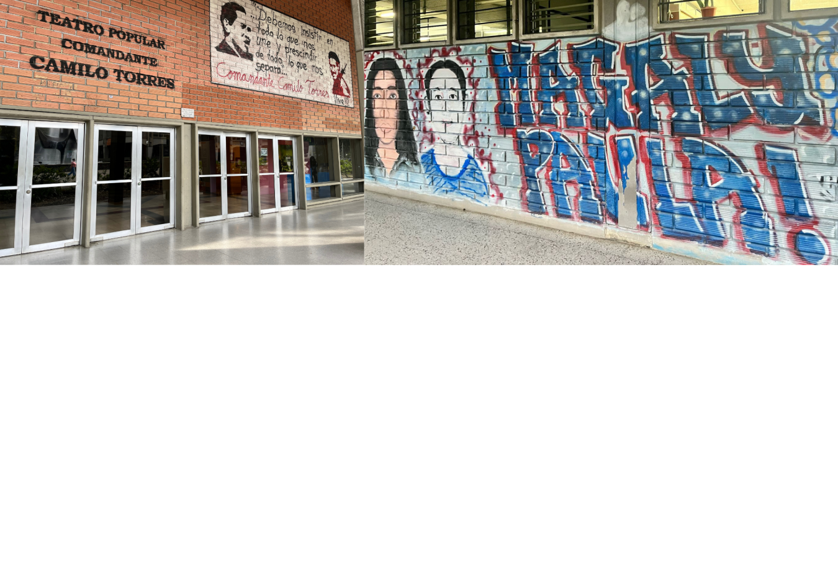

Al contrastar los mapas y guiones utilizados por los agentes para realizar sus recorridos, pude ver otra similitud entre el recorrido de Guía Cultural, el del POE y el de la OFAE: una parada en el Teatro Universitario Camilo Torres, que lleva el nombre del sociólogo, sacerdote, divulgador de la Teología de la Liberación y militante del ELN; en el caso la OFAE el lugar adquiere un sentido de lucha. En el texto que describe esa parada dentro del mapa dice: “¡Por nuestros muertos, ni un minuto de silencio, toda una vida de combate!” (Ver anexos, mapa OFAE). Mientras que el texto que explica esa parada en el mapa del POE lo presenta como un “lugar privilegiado para el desarrollo de las asambleas estudiantiles” (Ver anexos, Mapa POE). Y Guía Cultural lo nombra como un lugar para la reunión, las asambleas y discusiones, interpretando que en el pasado había “una verdadera” movilización y debate universitario. En la guía narrativa aparece esta breve reseña:

En los años sesenta y setenta la discusión política al interior de las universidades era verdaderamente fuerte, además se daba un verdadero debate, un respeto por la palabra, había una ideología, un verdadero respeto por el Alma Mater y hasta los docentes entraban en un diálogo permanente con sus estudiantes. (Documento creación de rutas y visitas guiadas, Guía Cultural, 2023. p. 7)

Continuando con las similitudes, existe una parada común entre el recorrido de Guía Cultural y el de Hacemos Memoria: el mural de Gilberto Agudelo Martínez, presidente nacional del Sindicato de trabajadores y empleados universitarios de Colombia, quien fue asesinado el 6 de abril de 2000. Su huella de memoria está ubicada a un costado del bloque 16.
El recorrido de Hacemos Memoria y el de A vuelo de Cirirí menciona a los últimos dos estudiantes que murieron en accidentes con explosivos artesanales: Julián Orrego y Stefany Orrego. En el recorrido de la OFAE no se hace referencia a ninguna persona que haya muerto en este tipo de accidentes ni a los grupos clandestinos que existen dentro de la UdeA. Para una líder del movimiento estudiantil, hablar a favor o en contra podría generar “malentendidos que pueden ser instrumentalizados en contra de los procesos estudiantiles” (Líder estudiantil 1, Comunicación personal, 2023). Y en el caso del POE solo mencionan la existencia de grupos clandestinos en la Universidad si surgen preguntas durante el recorrido, un asunto que pasa con frecuencia:

A menudo surgen preguntas de los participantes sobre la presencia de grupos clandestinos que hay en la universidad. Esto lleva a discutir las diferentes dimensiones de los ejercicios clandestinos y cómo surgieron en respuesta a la represión, el señalamiento y la estigmatización de las acciones políticas en la universidad que se vivían tanto desde la administración, el Estado y las fuerzas policiales, alrededor del accionar político. (Aristizábal, en Grupo focal 2, 2023)

En este punto comienza a ser evidente la selectividad de la memoria, un rasgo que puede considerarse como natural en los procesos de construcción de ella. Elizabeth Jelin (2012) sostiene que lo que se recuerda y se olvida es activado en el presente con una pretensión de construir un futuro distinto; “pareciera que hay momentos o coyunturas de activación de ciertas memorias, otros de silencios o aun de olvidos” (Jelin, 2012, p. 52). Y estas reflexiones de la autora son consistentes con las discusiones internas que se dieron en los grupos focales realizados. La selección de lo que se dice en los recorridos está ligada a un presente; en el caso de las oficinas estudiantiles, el ejercicio es producto de una pretensión de activar y mantener el movimiento estudiantil, por lo que:

La práctica del recorrido está completamente vinculada a esa realidad [del pasado], pero se aborda desde la reflexión y el debate sobre qué tanto hemos estado o estamos permeados por esas violencias políticas en la Universidad. También atienden al presente inmediato, cuál es el llamado, la coyuntura, el contexto que nos rodea cuando ingresa gente nueva a la Universidad. Es plantear un debate a través del recorrido y de los puntos sobre qué tanto nos está atravesando las violencias sociopolíticas; esto pasó, y cómo nos atraviesa hoy; es colocarlo a debatir y a reflexionar. (Morada, en Grupo focal 2, 2023)

Para el caso de Hacemos Memoria, el recorrido hace parte de una apuesta de pedagogía de memoria. Pero coinciden con la idea de que el contenido del recorrido se elige y tiene sentido en tanto hay una conexión entre el pasado y el presente que “genera interrogantes y debates, especialmente cuando se trata de eventos más recientes que pueden estar vinculados a situaciones de conflicto en curso” (Casas, en Grupo focal 1, 2023).
En el recorrido de Guía Cultural y el POE hay una particularidad: la preocupación por señalar hechos de violencia de género; marcados por la coyuntura vivida en la Universidad de Antioquia en los últimos dos años. Al respecto, Morada explica que recientemente en el recorrido del POE “se ha ampliado mucho más el espectro y ya no solamente es hablar sobre un agente que había sido el Estado, o incluso la misma institucionalidad [Dirección central de la Universidad], sino que ya hay también otras formas de violencia, como las de género” (Morada, en Grupo focal 2, 2023). Salomé Escobar explica que la coyuntura que se vivió en la Universidad hizo que el mural que alude a las violencias de género, “Somos Muchas”, se incorporara como parada al recorrido de Murales en movimiento: “Queríamos hacer la base en el bloque 14, donde fue pintado el mural que se hizo durante la coyuntura, pero por cuestiones prácticas decidimos utilizar el que está frente a la Biblioteca” (Escobar, Comunicación personal, 2023). Traigo esta pequeña mención para decir que en el ejercicio de memoria también se incluyen otras violencias que tocan a la comunidad universitaria, pero que en todo caso aparecen en este tipo de ejercicios de memoria por las demandas del presente.
En los mapas y guiones utilizados para recorrer también hay diferencias entre los relatos propuestos. Además del recuento que acabo de hacer, hay víctimas que se evocan en unos recorridos y en otros no. Por ejemplo, en los recorridos del POE y la OFAE se menciona a Jaime Garzón, un ícono del periodismo colombiano asesinado en 1999 que no tenía ningún vínculo con la UdeA pero que se toma como referente de lo vivido en Colombia. Esta particularidad de incluir víctimas externas también se evidencia en el recorrido de Guía Cultural, cuando ponen en su ruta el mural del Cirirí que está ubicado en el Hall extendido del Teatro Camilo Torres. En este se evoca a Fabiola Lalinde y su lucha por encontrar a su hijo desaparecido, pero el mural también recoge diversos nombres de víctimas que pertenecían a la Universidad, incluso de los estudiantes que murieron en accidentes con explosivos artesanales. Esto cobra sentido en el ejercicio de los recorridos porque la memoria universitaria no es ajena al contexto de violencia política que vivió el país. En un grupo focal Rodrigo argumentaba que “los sucesos relacionados con las violencias políticas dentro de la Universidad de Antioquia no están aislados de los contextos políticos y sociales más amplios que atraviesa el país” (Aristizábal, en Grupo Focal 2, 2023).

Figura 17
Recorridos realizados por el POE en 2019 y 2023 (respectivamente)
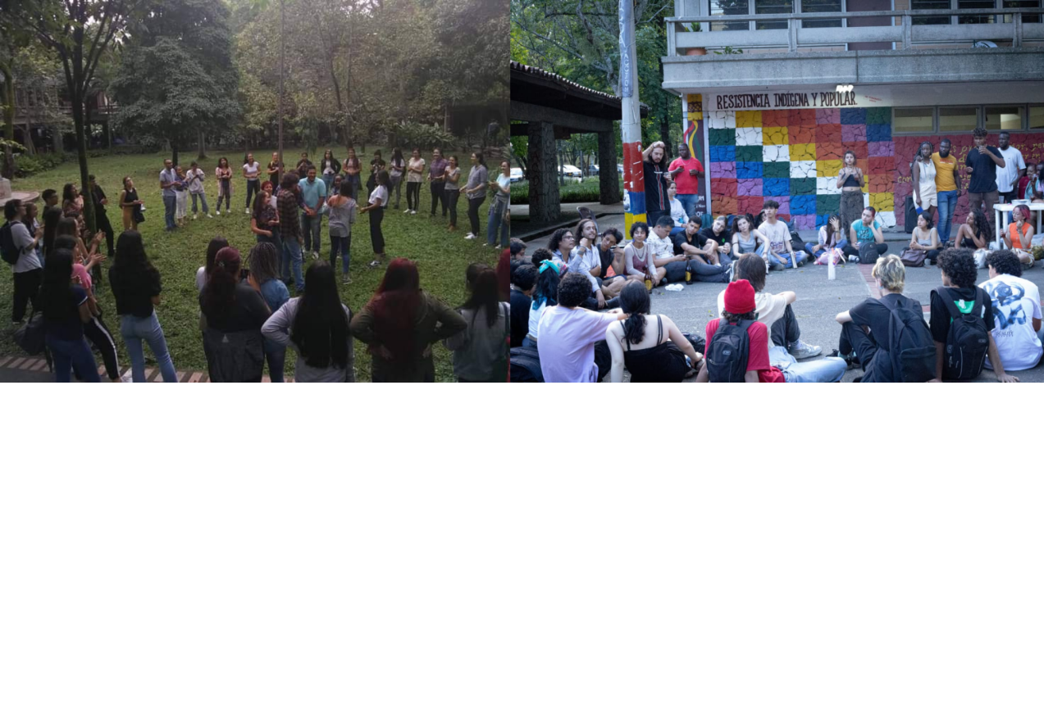
Nota. Fuente: archivo POE.

Una diferencia radical que se presenta, al contrastar los mapas y guiones de los recorridos, es que solo en el mapa del POE aparece una mención directa al ESMAD en el que ese organismo del Estado es señalado como victimario. El punto aparece ubicado el bloque 16 con una descripción que dice:

20 de febrero de 2020: Este día hubo enfrentamientos entre encapuchadxs y ESMAD. A las 4 pm se escucharon gritos de los colectivos de DDHH ordenando que todxs debíamos evacuar la universidad ya que el ESMAD había entrado. Adentro del campus el ESMAD golpeó estudiantes, apuntaron a nuestros cuerpos y nos ahogaron con lacrimógenos; por su parte, los estudiantes arengaban fuertemente “somos más y no tenemos miedo”. (Ver anexos, Mapa POE)

Por otra parte, el mapa de Hacemos Memoria contiene la mayor cantidad de puntos de memoria identificados en Ciudad Universitaria. De esa larga lista, el recorrido A Vuelo de Cirirí coincide con Hacemos Memoria al evocar en sus huellas de memoria a Francisco Gaviria, estudiante de comunicación social y periodismo y militante de la Unión Patriótica que fue desaparecido, torturado y asesinado en diciembre de 1987; Luz Marina Ramírez, estudiante de química que militaba en la Juventud Comunista (JUCO) y que fue asesinada durante la masacre perpetrada el 24 de noviembre de 1987 en la sede de la JUCO en Medellín.
Además, los recorridos propuestos por Hacemos Memoria, A Vuelo de Cirirí y Guía Cultural mencionan hechos victimizantes cometidos por integrantes de la comunidad universitaria. El mapa de Hacemos Memoria señala a “Sor Carmen Cañaveral, la monja parapléjica que murió incinerada en 1981, luego de que manifestantes incendiaron el vehículo en el que se transportaba por una vía cercana al campus” (Ver anexos, Mapa Hacemos Memoria). El recorrido de A Vuelo de Cirirí menciona hechos de violencia cometidos por los grupos clandestinos; por ejemplo, cuando “un grupo de encapuchados expulsó al rector y a varios directivos del bloque administrativo”, o aquel en el cual “encapuchados quemaron un bus al interior de la Universidad” (Ver anexos, Bases carrera de observación). Y en el recorrido de Guía Cultural mencionan a un grupo paramilitar que fue conformado dentro de la Universidad de Antioquia: Autodefensas Universidad de Antioquia (Audea).
Se puede decir que los recorridos conectan memorias que se ubican entre la década de 1970 hasta los años más recientes, pues el último hecho que se rememora tiene que ver con la muerte de Stefany Orrego que ocurrió en 2022. Este hilo temporal va tejiendo una narrativa de violencias en la que subyace una idea de victimización sistemática, de larga data, en contra de la comunidad universitaria. Muchas veces, esa identidad de víctima termina por desdibujar las luchas y acciones políticas emprendidas. Esta reflexión emergió en el grupo focal con Hacemos Memoria, cuando Eliana planteó que:

Siento que oscilamos mucho entre memorias muy trágicas, pero que también en lo que decimos se transita a memorias muy heroicas, y eso me resulta problemático. Yo creo que la idea de la resistencia no es algo que se termina de instalar [en los recorridos]. Nunca me ha tocado que cuando terminemos un recorrido alguien me diga: uy, la Universidad cómo ha resistido; sino más bien: uy, la Universidad cuántos muertos ha puesto. (Sánchez, en Grupo focal 1, 2023)

En la misma línea, Víctor Casas reconoce que es necesario reflexionar sobre el tipo de narrativa que va quedando instalada por medio del ejercicio, ya que “probablemente lo que queda es la idea de una Universidad muy victimizada (...) Estamos en deuda de variar las estaciones, de hacer una reflexión sobre el tipo de recorrido que hacemos” (Casas, en Grupo focal 1, 2023). Su propósito inicial era poder mostrar hechos de violencia, pero también las formas de resistencia emprendidas por la comunidad universitaria ante esa violencia. Sin embargo, la selección de las paradas en función de la existencia de un artefacto:

Ha limitado mucho la narración que realizamos porque la hacemos con relación a espacios, murales y placas que se pueden visitar [en el campus]; terminamos también contando un relato de quienes han tenido más prensa y más se han documentado, y hay unas víctimas de las que se ha hablado menos que no están incluidas en las huellas. (Casas, en Grupo focal 1, 2023)

En medio de esta discusión, Yhoban propuso como explicación el hecho de que las paradas utilizadas en el recorrido sean lugares de memoria que han dejado otras personas; lugares que, para él, albergan un relato parcializado:

Estamos haciendo un recorrido por lugares de memoria que fueron elegidos por estudiantes y docentes, en algunos casos incluso por grupos clandestinos; un recorrido por lugares de memoria que han sido principalmente relacionados con las víctimas de la izquierda, víctimas de la violencia de Estado y de los grupos paramilitares. (Hernández, en Grupo focal 1, 2023)

Y una reflexión similar expresó Ángela Páez, cuando en medio del recorrido A vuelo de Cirirí señaló que algunas personas que participaban de la experiencia le cuestionaron el porqué todo lo que se decía era triste. “Varias personas decían: nos contaron sobre la memoria triste de la Universidad. Para mí fue complejo porque nadie me había hecho notar que, efectivamente, contamos un montón de cosas violentas, de muertos” (Páez, Comunicación personal, 2023). Desde su perspectiva, el recorrido y los puntos elegidos para rememorar pretendían hablar sobre las resistencias y sobre el movimiento estudiantil:

Yo nunca lo había visto de esa manera. Contamos estas marchas representativas, como la de los claveles rojos, y para mí los murales son una cosa bellísima, llena de significados; pero para la gente es una cosa triste. Yo me iba a la cama a pensar y decía: pero si esto fue lo que nos pasó, mataron a 20 personas en un año, qué más te voy a contar. No es que no te quiera contar cosas buenas; pero es que ahora no se me ocurre un hecho que sea de resistencia y que no sea antecedido por un hecho violento. (Páez, Comunicación personal, 2023)

Durante el recorrido de Hacemos Memoria una vez un participante también tuvo una percepción similar de la narrativa planteada durante el ejercicio. Su expresión utilizada fue: “¡qué reguero de muertos!” (Grupo focal 1, 2023). La reflexión que hacen Ángela, Eliana, Víctor y Yhoban llega mucho después de haber agenciado la experiencia; en medio de una suerte de balance que hacen entre lo que se pretendía hacer y lo que en efecto se logró.
Por su parte, Salomé Echeverry reconoce que la memoria de las víctimas también puede ser utilizada para lograr transmitir un mensaje: “Sabemos que hablar de muertos es una cosa sentimental, que nos llena de lástima, que nos vuelve muy conscientes y que es utilizado. Hablar de los muertos hace que la gente nos escuche” (Echeverry, Comunicación personal, 2023). Durante la narración de su experiencia, también reconoció que muchas veces se evoca la memoria de personas de las que poco se sabe pero que, como en el caso de Fernando Barrientos, puede ser instrumentalizado:

Simplemente fue un mártir y eso nos sirve para nombrar un espacio porque da un peso político; somos muy reduccionistas a veces. Eso nos lleva muchas veces a no profundizar, porque se rememora más por el carácter simbólico que reflejan. Uno sabe muy poco de esa persona, pesa mucho quién lo asesinó, en qué contexto, las cosas simbólicas del actor hacen que se llame o no se llamen ciertos espacios así; muchas veces caemos en un fetichismo. (Echeverry, Comunicación personal, 2023)

Figura 18
Imágenes de los recorridos realizados por la OFAE en 2023
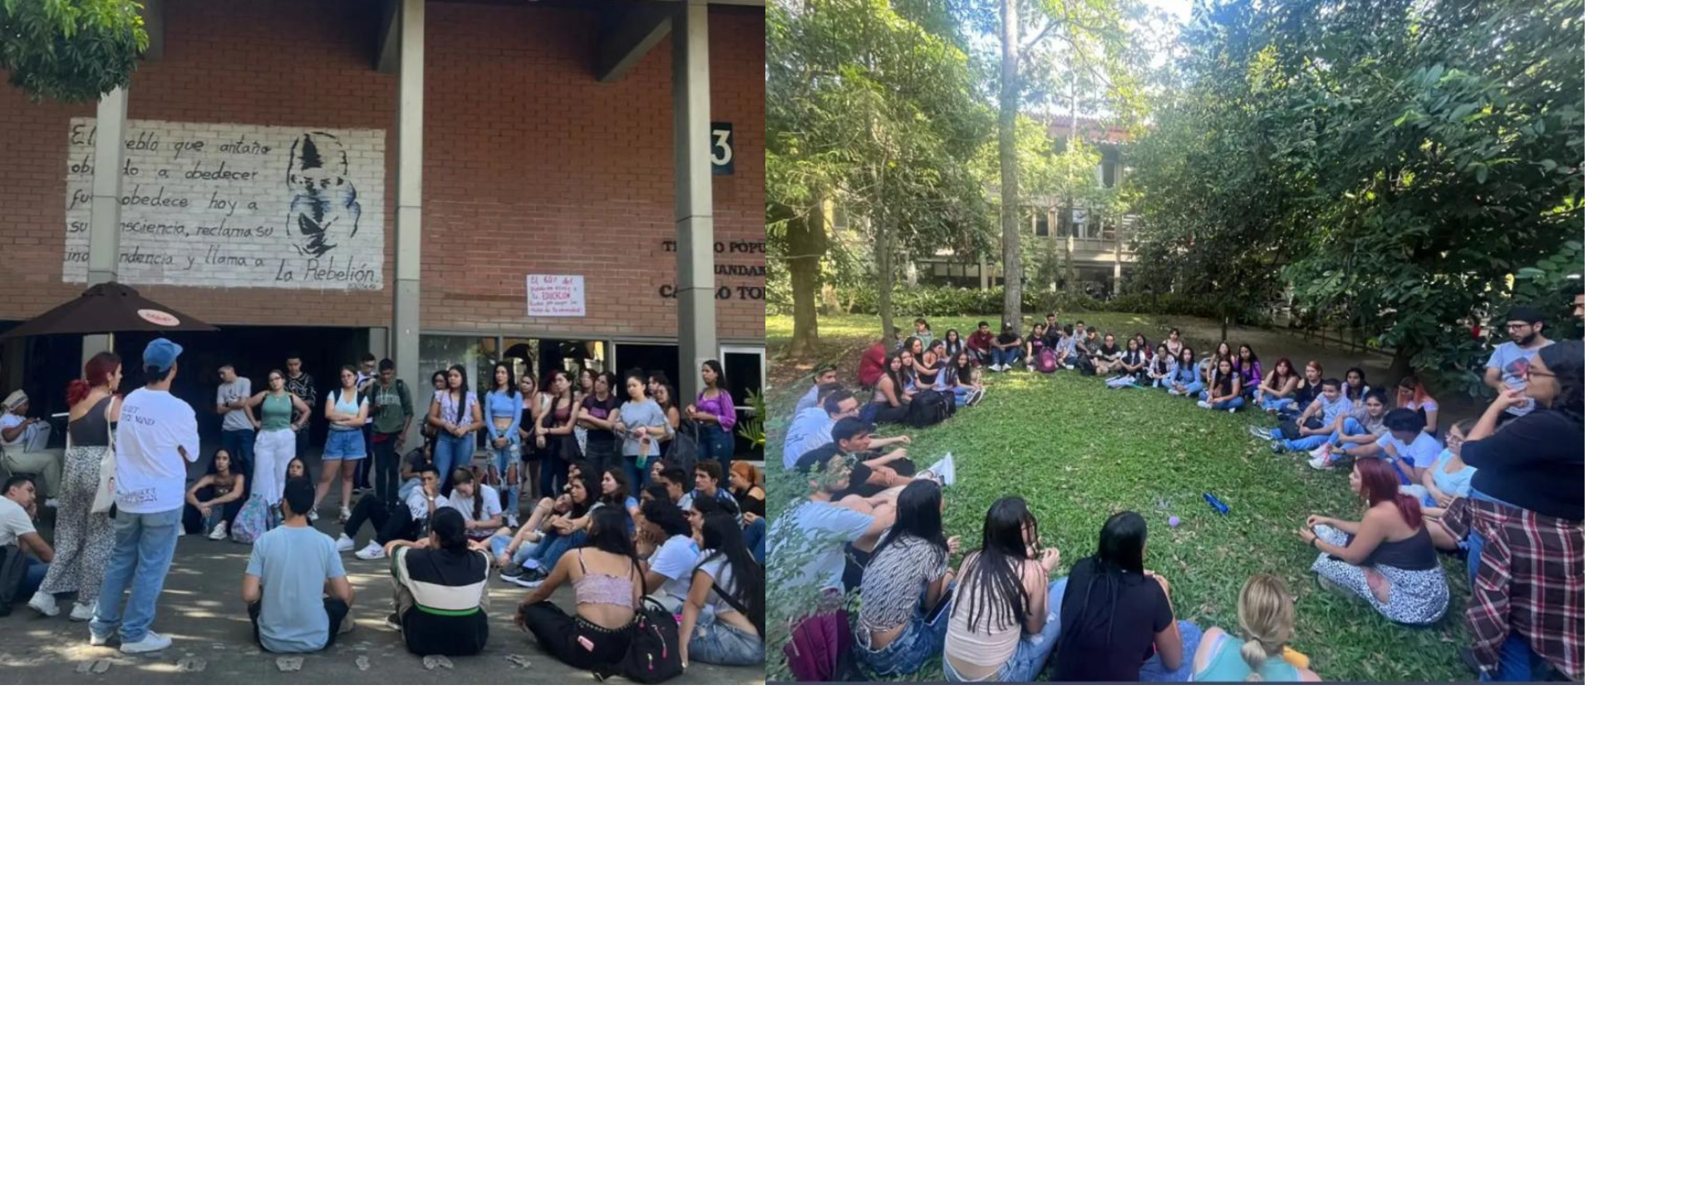
Nota. Fuente: archivo OFAE.

Lo que se dice durante los recorridos es una selección de hechos, no se pretende en ningún caso hacer una construcción histórica de lo sucedido, pues los agentes reconocen que el ejercicio de memoria es subjetivo. Con todo y eso, desde la experiencia de Guía Cultural también reflexionan sobre las limitaciones que tiene este ejercicio:

Los recorridos están sujetos a restricciones de tiempo y ubicación. Nosotros solo podemos cubrir ciertos aspectos de la historia, no podemos profundizar en temas más amplios respecto a la violencia. Esto genera que en las narrativas tengamos sesgos; dependiendo de quién sea el guía y de cómo estructuramos los recorridos, puede haber una tendencia a presentar una narrativa y dejar de lado una perspectiva alternativa. (Jiménez, Comunicación personal, 2023)

Pierre Nora (2008) nos recuerda que la memoria es viva y evoluciona de forma constante, es un diálogo entre el recuerdo y la amnesia; pero es inconsciente de las deformaciones continuas que adquiere con el paso del tiempo. “Por ser afectiva y mágica, la memoria solo se ajusta a detalles que la reafirman; se nutre de recuerdos borrosos, empalmados, globales o flotantes, particulares o simbólicos; es sensible a todas las transferencias, pantallas, censuras o proyecciones” (Nora, 2008, p. 21).
Hacer memoria implica permitir que la subjetividad, la emocionalidad y las perspectivas de futuro se crucen para tejer un relato del pasado. Una narrativa que puede no ser fiel a la historia, puede contener interpretaciones diversas de un mismo hecho; puede martirizar y/o convertir a una persona en un héroe de la historia; puede construir relatos incómodos o, también, consolidar una narrativa complaciente que no cuestione lo vivido. Hacer memoria es activar el pasado en el presente y correr el riesgo de no ser conscientes de las deformaciones con las que llegan aquellos recuerdos (Nora, 2008).
En el capítulo final me propongo reflexionar sobre lo que subyace en la memoria vehiculizada por medio de los recorridos aquí descritos; la selectividad de la memoria, lo que se dice y no se dice sobre las víctimas y los victimarios. Sin embargo, considero conveniente primero explorar esa idea de los recorridos como vehículos de memorias, partiendo de las interpretaciones de los agentes.

2.3 Los recorridos como vehículos de memorias

Las experiencias de recorrido que acabo de describir son distintas y a la vez consistentes; las pretensiones que tienen los agentes pueden leerse como diversas, pero todas se conectan en un mismo espacio y tiempo: la Universidad de Antioquia hoy. Para el POE, cada recorrido trata de “metafóricamente ir a los tiempos; a través de la palabra se intenta transportar a la gente, es caminar por los tiempos y lugares” (Morada, en Grupo focal 2, 2023). Esa metáfora describe la intención de “permitir que las personas generen datos, momentos y lugares; que establezcan una conexión con los eventos pasados y presentes que han afectado y continúan afectando a la Universidad de Antioquia” (Aristizábal, en Grupo focal 2, 2023).
Desde Hacemos Memoria también leen los recorridos como un “puente entre tiempos, que ubica hechos, actores, interpretaciones y significados sobre el pasado que ponemos en el presente” (Sánchez, en Grupo focal 1, 2023). El recorrido activa las “memorias de un pasado reciente, lo que permite a los participantes relacionar estos eventos con el presente y sus experiencias personales” (Grupo focal 1, 2023).
Para el programa Guía Cultural los recorridos son “un retorno en espiral” una acción que “permite construir conocimiento desde perspectivas particulares, desde las vivencias y experiencias” (Quiroz, Comunicación personal, 2023). Se trata de hacer una pausa en la cotidianidad para “pensar y aprender; porque si se pasara de prisa o de forma acelerada, se perdería de todo lo que ofrece el espacio que transitamos, se deambularía sin sentido, sin el sentido que ofrece el reconocimiento de lo otro (...)” (ver anexos, Escala 1:1 Detenerse para resistir).
Los recorridos son un tipo de vehículo de memorias que conectan el pasado con el presente a través de las marcas que existen en el espacio y que se convierten en memorias cuando son agenciadas durante la acción de recorrer el pasado. Por medio del recorrido, los agentes señalan lo que sucedió en un momento de la historia y en un lugar determinado; pero no se quedan en el ayer porque hay una intención de establecer una conexión con el presente. Por ejemplo, para el caso del recorrido realizado por la OFAE, la pretensión al recorrer y señalar las marcas es “mostrarles [a nuevos estudiantes] que cada lugar de la universidad tiene una memoria, una historia, que ahí pasó algo que permite que ellos hoy puedan estar en una universidad pública” (Echeverry, Comunicación personal, 2023).
El recorrido no sería un vehículo de memorias si se quedara solo en relatar el pasado; si no pretendiera movilizar reflexiones en el presente; si no pusiera en debate el sentido que tiene el pasado para la comunidad universitaria. Y, más importante aún, si no evoca la memoria de personas o acontecimientos que marcan de alguna manera el lugar que se habita en este presente para resignificar lo sucedido. Para Yhoban Hernández:

Un recorrido tiene sentido porque la Universidad está llena de lugares de memoria, que son un mural más o una placa más, porque no tienen sentido para muchas personas. Con el recorrido, ese lugar va a ser un activador de memorias; puede activar una conversación en un momento. (Hernández, en Grupo focal 1, 2023)

Estas huellas o marcas, que están contenidas en los murales, placas, artefactos o lugares, no son memorias por sí mismas. Pueden indicar una fecha y un nombre, pueden incluso decir una consigna, reivindicar a personas, denunciar un horror; pero sin ejercicios de agenciamiento de ese pasado son solo eso, una “placa más o un mural más” que no transmite la pretensión de memoria con la que fueron creados. En ese sentido, Santiago Gómez, integrante del POE sostiene que “cuando estos elementos como murales, lugares o momentos específicos ya no tienen a quienes les dieron sentido, es relevante que quienes actualmente dirigen estos ejercicios sean capaces de mantener y redirigir esas memorias para que no desaparezcan” (Gómez, en Grupo focal 2, 2023).
Durante uno de los recorridos de Guía Cultural, cuando realizaban una parada en la placa ubicada a un costado de la Biblioteca Carlos Gaviria (que rinde homenaje a profesores y estudiantes asesinados en la década de los ochenta), una de las participantes reconoció que nunca había visto aquel artefacto de memoria; reflexionaba sobre como siempre que pasaba por ese lugar probablemente miraba hacia la fuente El hombre creador de energía y le daba la espalda al pasado, su reflexión la llevaba a pensar que aquella placa “no tiene ningún sentido si la gente no la lee”. La acción del recorrido consiste en caminar la Universidad y detenerse para señalar y mostrar lo que en medio de la cotidianidad suele pasar desapercibido; permite detenerse para mirar hacia el pasado, observar lo que en la celeridad de la vida universitaria a veces se vuelve invisible (Huffschmid, 2012). O, también, lo que nunca se había visto, oído o reconocido.

Figura 19
Imágenes del recorrido UdeA por la defensa de la vida del programa Guía Cultural
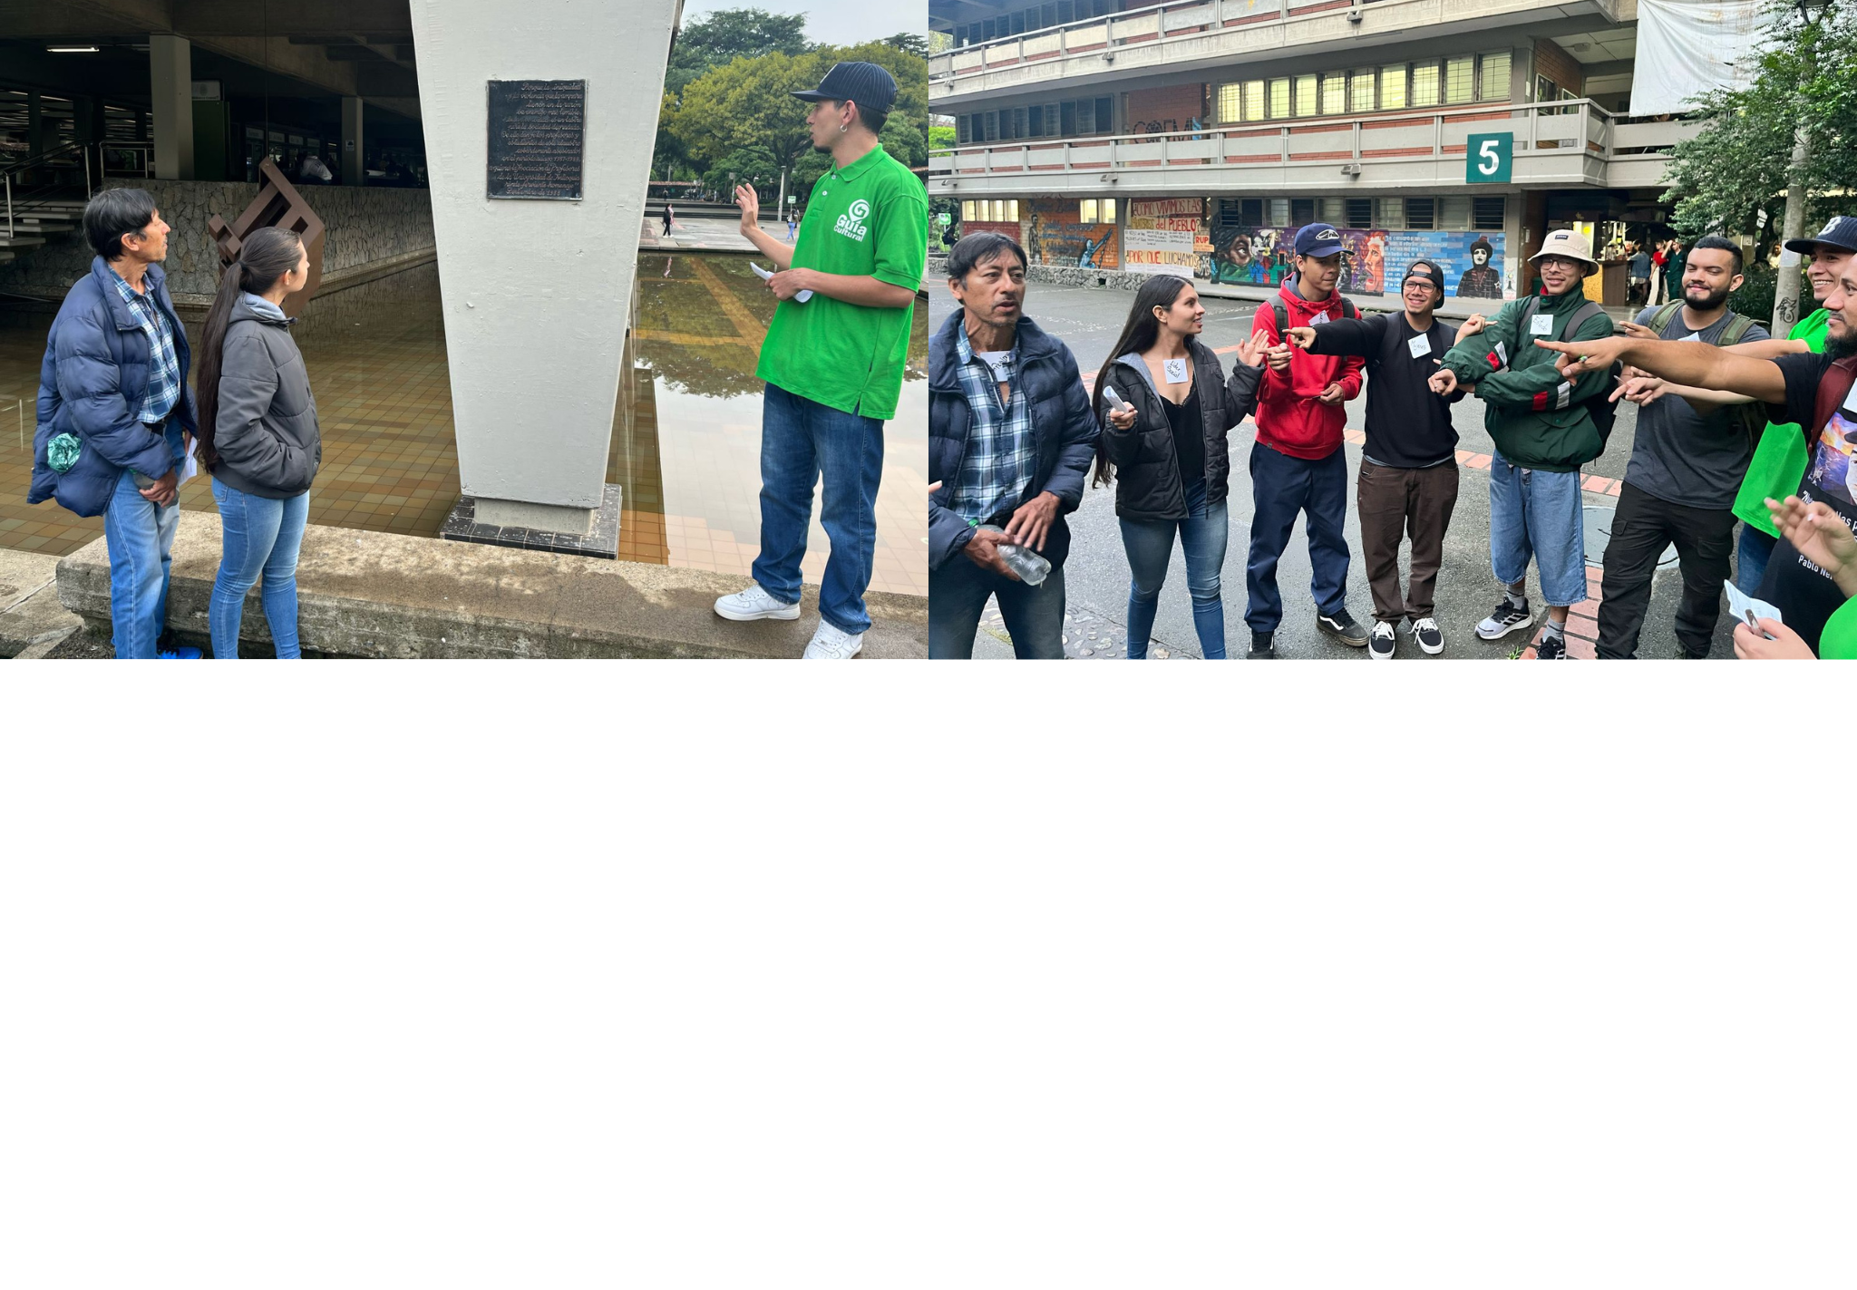

Las placas, murales y artefactos de memoria no portan en sí mismas la capacidad de agenciar el pasado; es la acción de recorrer el lugar, por medio de una guianza y de la interacción con otros y otras, lo que permite activar la memoria a través de las huellas o marcas que están en el espacio, y darle sentido a ese pasado. Isabel Piper (2012) también nos recuerda que, aunque es usual pensar que la constitución de un lugar de memoria inicia y termina con la construcción de una materialidad, en verdad se trata de un proceso que se desarrolla y pervive porque el espacio es usado para hacer memoria.
Los recorridos, como vehículo de memorias, agencian el pasado mediante una acción más o menos constante, en la que se eligen anticipadamente las paradas, los hechos, las víctimas y el tipo de reflexiones que se quieren proponer. El recorrido, tal y como lo afirma Eliana Sánchez:

Se caracteriza por su sistematicidad y la intención que hay detrás de la selección de los elementos que se destacan, lo que se quiere poner para la reflexión. Esta capacidad de elección consciente le otorga al recorrido un papel crucial en la construcción de una narrativa de memoria más equilibrada y completa. Esa selección intencional es lo que diferencia al recorrido de otras formas más espontáneas de recordación en la universidad. (Sánchez, en Grupo focal 1, 2023)

Pero la sistematicidad de un recorrido no se traduce en una acción inamovible; es todo lo contrario. El recorrido es sistémico en tanto permite decidir previamente los lugares, relatos y memorias a evocar; pero nunca un recorrido es exactamente igual al anterior o al siguiente, aun cuando lo haga un mismo colectivo. En esto coinciden los agentes. Las paradas pueden cambiar de orden, de cantidad, pueden ser solo 3 o 5 de las 20 señaladas en un mapa. Se puede evocar incluso un hecho o una persona que no tenga una referencia en el espacio, porque sus agentes pueden hacer uso de otros recursos visuales y lúdicos. Lo que realmente determina el contenido, la narrativa y las paradas del recorrido, es la coyuntura del presente.
El recorrido es entonces un proceso activo en el que se elige conscientemente cada lugar, y la elección está ligada al objetivo que se busca con el agenciamiento de las memorias en el espacio, es decir, a las demandas del presente. Durante el grupo focal con el POE, Santiago Gómez afirmaba que “la memoria no es estática y puede estar dirigida por la acción y los significados que se le imprimen, no sólo en relación con momentos históricos, sino también en relación con el espacio y los procesos [que se están desarrollando]” (Grupo focal 2, 2023).
Isabel Piper y Evelyn Hevia (2012) sostienen que las memorias son siempre activas y cambiantes, pero que cuando se ponen en un espacio y tiempo adquieren objetividad. Por ejemplo, la fecha y el lugar donde sucedió un hecho se pueden situar en un calendario y en un lugar físico. Así, “el acto de localizar un hecho contribuye a percibir como una realidad incuestionable, objetiva y estable, y crea la ilusión de que es ajeno a nuestras prácticas de significación” (Piper & Hevia, 2012, p. 127). Lo que veo en los recorridos es algo similar, cuando un grupo de personas realiza un recorrido guiado en el que señala placas, murales y espacios que dan cuenta de lo sucedido, y localizan los hechos con fechas específicas, es posible ir consolidando una narrativa común de lo que sucedió en la UdeA. El hecho de que haya paradas que se repiten entre uno y otro ejercicio también permite afianzar algunas memorias, dejando de lado otras que podrán ser disputadas, cuestionadas o simplemente invisibilizadas.
No tengo la respuesta al porqué hay unas paradas en las que coinciden todos los recorridos y otras en las que no; tengo preguntas sobre la selectividad de la memoria y sobre las demandas del presente que influyen en la narrativa, pero las pretendo desarrollar en el siguiente capítulo. Por ahora, quisiera finalizar con lo que a mi juicio es una encrucijada entre la narrativa propuesta por las huellas que hay en el espacio y el relato que se teje en la activación de la memoria durante los recorridos.
En el pasado hubo personas que pusieron placas, pintaron murales y construyeron monumentos porque querían dejar una marca en el espacio para que se recordara lo que pasó. Probablemente muchas de estas personas ya no habitan el campus central de la Universidad, y algunas marcas persisten; pero no estaríamos hablando de la Universidad de Antioquia como un espacio agenciado para la memoria si no hubiera personas en el presente ocupadas de su memoria, haciendo ejercicios para recordar con otros y otras lo que allí pasó, tratando de comprender por qué pasó y cuál es el sentido que adquiere hoy ese pasado.
Cuando los agentes eligen una parada o una base, usualmente es porque allí hay una marca; un artefacto que no fue puesto por quienes hoy hacen el recorrido, pero que permite retomar una memoria del pasado en el presente. Los recorridos son una conexión entre los tiempos, una experiencia que permite caminar el pasado con nuevas visiones de futuro. Pero las huellas son producto de una primera marca, de la urgencia que tenían en el pasado por denunciar un horror, algo terrible que sucedió. Y cuando en el presente queremos proponer una narrativa distinta, que apele a las formas de resistencia y al sentido de habitar una universidad pública, ¿cómo lograrlo con las huellas instaladas? ¿Son las huellas las que determinan las paradas y la narrativa que se teje en el acto de recorrer, señalar y resignificar? ¿Es posible que los mismos lugares que evocan una tragedia hoy muestren una narrativa distinta a la de la victimización? ¿Podemos elegir lugares distintos a los visitados, que no tengan placas ni murales, para tejer la memoria en el presente? ¿Podemos añadir otros elementos al espacio o hacer uso de otros recursos para tejer una memoria distinta?

Capítulo 3. Memorias agenciadas: una trama de víctimas, mártires, héroes y villanos

En los recorridos que son objeto de esta sistematización existe una trama común, una narrativa casi que generalizada sobre la Universidad de Antioquia como una institución victimizada en medio de la violencia política que se vivió en Colombia; pero al mismo tiempo, como un lugar en el que se piensa y se lucha por los cambios sociales del país. Esa idea está presente como un hilo narrativo que conecta el pasado con el presente, a través del agenciamiento de las huellas que están en el espacio. Como es usual en la construcción de memoria, se trata de un proceso selectivo que da cuenta de una parte de lo sucedido; una memoria en la que hay silencios, olvidos, tensiones y disputas. En este capítulo propongo una reflexión sobre el contenido de las memorias, lo que se dice y no se dice de las víctimas y los victimarios; y sobre cómo estas memorias agenciadas en los recorridos están vinculadas a las demandas del presente.
En todos los recorridos se rememora a Fernando Barrientos, un estudiante de ciencias económicas que fue asesinado por un agente del DAS el 8 de junio de 1973, en medio de una protesta en la que participaban profesores y estudiantes. El hecho ocurrió luego de “una asamblea conmemorativa del Día del Estudiante Caído, una fecha clásica del estudiantado colombiano para recordar a sus compañeros asesinados en enfrentamientos con fuerzas del Estado que tuvieron lugar en 1929 y 1954” (Hacemos Memoria, 2019). En los recorridos no se dice mucho de Fernando Barrientos como persona, no hay ejercicios de memoria que indaguen sobre quién era él, cuáles eran sus luchas o proyectos políticos; se le recuerda en tanto fue una víctima del gobierno, asesinada en medio de un contexto de confrontación con el Estado. Su identidad queda casi desdibujada porque solo se le relaciona bajo la categoría de “estudiante caído”; es una víctima de la represión política que fue asesinado en una fecha conmemorativa, en un contexto de agitación política y por un agente del Estado; eso es lo que le da sentido a su muerte.
Esa persona, de la que poco se conoce, logra instaurar una memoria en el espacio cotidiano de los y las universitarias. No hay ninguna placa o monumento en el espacio que recuerde lo que sucedió, su muerte no ocurrió en este lugar, y tampoco hubo un nombramiento oficial para llamar así el espacio; pero su nombre marca el sitio y le da un sentido a la Plazoleta Barrientos. Este es un lugar utilizado para el encuentro, el tinto entre clases y la movilización política; allí es donde a menudo inician las marchas estudiantiles y los tropeles. Esto, en parte, es lo que permite que sea un lugar de memoria. Como dice Isabel Piper: “Los lugares de memoria también son usados como escenarios de protesta, de acciones de denuncia y reivindicación de causas sociales y políticas” (Piper, 2012, p. 43), y no solo para recordar un hecho puntual.
En el mapa del POE este punto de memoria aparece acompañado de una reseña: “Fernando Barrientos: lleva el nombre de un compañero caído a manos del Estado, zona ideal para el encuentro, el tinto o la protesta” (Ver anexos, Mapa POE). Y en el recorrido de Guía Cultural se describe como un espacio cultural y de encuentro cotidiano, pero también como un lugar para la divulgación de ideologías políticas y posturas sociales:

Ahora, ese tinte político lo podemos reconocer en este espacio cuando sabemos que allí se presentaron muchos encuentros para marchas estudiantiles, por lo cual fue un espacio de movilización social; y es un lugar que refleja muy bien la postura de generar unión dentro de la desunión por la diversidad de personas, encuentros y movimientos artísticos o culturales que se impulsan desde este gran lugar de encuentro y vida universitaria. Además de obviamente ser un espacio de divulgación de ideologías políticas y posturas sociales; a la vez que culturales. (Documento creación de rutas y visitas guiadas, Guía Cultural, 2023, p. 5)

Esta descripción hace parte de la guía narrativa de los recorridos agenciados por Guía Cultural; y reafirma esa idea de que Barrientos es un lugar cargado de sentido político. Sin embargo, vale la pena aclarar que, si bien la comunidad universitaria nombra cotidianamente a este lugar como la Plazoleta Barrientos, no es posible afirmar que todas las personas conozcan lo que allí sucedió. Esta marca de memoria se trata más bien de sentidos heredados e instaurados por la memoria colectiva de la Universidad, que a menudo son agenciados por los recorridos de memoria; pero también por el hábito cotidiano de nombrar así el espacio.
Un caso distinto sucede con el bloque 9, que gracias a un trámite administrativo del Instituto de Estudios Regionales (INER) fue nombrado oficialmente como el Bloque Hernán Henao Delgado, el 6 de mayo de 2019. Del profesor Hernán Henao, en los recorridos, se dice que era el director del INER al momento de su muerte, y se habla de su investigación académica sobre el desplazamiento en Urabá (que lo convirtió en objetivo militar). En la entrada de la oficina (bloque 9-243) donde fue asesinado por los paramilitares hay una marca en el espacio que rememora aquella tragedia, señala lo que allí pasó. Además, entre los bloques 9 y 10 hay otra placa de metal que dice:

A la universidad y a las ciencias sociales y humanas les corresponde hoy hacer escuchar su voz en medio de metrallas y sangre derramada, hasta que se entienda que su palabra no es de guerra ni amenaza el bien público.
Hernán Henao Delgado

3 de noviembre de 1945 – 4 de mayo de 1999
20 años de impunidad

A pesar de eso, este lugar de memoria aún no ha sido incorporado en la cotidianidad de la comunidad universitaria; la mayoría de personas lo siguen nombrando como “el bloque 9”. Frente a esto, Piper (2012) nos recuerda que la constitución de un lugar de memoria no comienza y acaba con la construcción de su materialidad (en este caso con un nombramiento oficial y unas placas), sino que se desarrolla y se mantiene en la medida en que es usado para hacer memoria, para movilizar demandas del presente. Es decir, la memoria debe ser agenciada con otros y otras, de forma frecuente en el espacio, para que en efecto se convierta en un lugar de memoria, para que lo que hoy se nombra como lugar de memoria no deje de serlo mañana. Es en la continuidad del agenciamiento que un espacio se resignifica y se incorpora a la memoria colectiva. Porque, como bien lo dice Anne Huffschmid, “aún las inscripciones más visibles, tienden a invisibilizarse y vaciarse en los andares de la vida urbana, en el día a día de la urbe: Los transeúntes pisan sin ver, ven sin mirar, miran sin asignar sentido” (Huffschmid, 2012, p. 377).

Figura 20
Bloque Hernán Henao y Plazoleta Barrientos
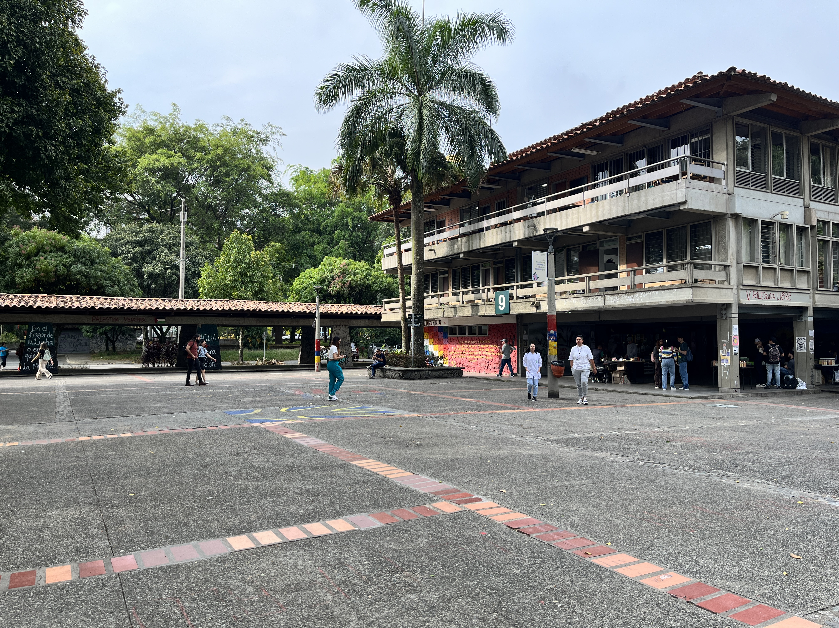

Isabel Piper y Evelyn Hevia (2012) en el libro Espacio y recuerdo, archipiélago de memorias en Santiago de Chile analizan lugares de memoria construidos tras la dictadura chilena, particularmente se preguntan por los sujetos que son evocados en estos lugares. Las autoras describen dos “estrategias” elegidas para recordar a “los y las compañeras” (personas que pertenecieron a un partido, universidad o institución), a quienes se recuerdan en tanto hicieron parte de un colectivo. La primera estrategia consiste en nombrarles bajo una categoría general de “víctima de la represión política” (por haber sido asesinados, desaparecidos, torturados, etc.). De esta manera, “el sujeto es nombrado como víctima de un tipo de violencia, en determinada fecha y a determinada edad, lo que contribuye a fijarlo en una categoría identitaria en la que sus luchas, proyectos y acciones políticas tienden a desaparecer” (Piper & Hevia, 2012, p. 63).
La segunda estrategia consiste en recordar al sujeto como un “militante, soñador, luchador, héroe” que murió luchando; un mártir. Aquí se enfatiza en la identidad del militante que es recordado no solo por la forma de victimización, sino por las acciones políticas que desempeñó y que le llevaron a sufrir dicha victimización. En este caso,
Su biografía tiende a desaparecer —salvo el grupo o partido en el que militaba— construyéndose nuevamente un sujeto homogéneo, cuya identidad se define por la causa que representa y por sus valores —tales como la justicia, la solidaridad y la libertad— sin permitirle al observador/a reconocer o inferir diferencias, particularidades y conflictos en dichos compromisos. (Piper & Hevia, 2012, p. 63)

Al leer a estas autoras pude reconocer similitudes con una parte de las memorias agenciadas en la Universidad de Antioquia. Aquí pongo solo un par de casos con el fin de mostrar cómo son aplicadas estas estrategias para recordar en el caso de la Universidad. En todos los recorridos se evoca la memoria de los profesores Héctor Abad Gómez, Leonardo Betancur, Luis Fernando Vélez y Pedro Luis Valencia, quienes fueron asesinados por los paramilitares en 1987. A ellos se les rememora como mártires que murieron luchando por los derechos humanos, como líderes políticos y sociales que murieron defendiendo las consignas en las que creían: la defensa de los derechos humanos. Sus rostros, plasmados en el bloque 22 de la UdeA, están acompañados de un mensaje: “Muertes que son semillas. Convocados por la muerte, respondemos con este grito animado por la vida”. Este es el lugar donde a menudo se agencia esta memoria durante los recorridos.
Lo que veo en el caso de “los profes asesinados en el 87” es que sus identidades quedan amarradas a un colectivo que fue victimizado (los profes), a una fecha concreta (el 87) y a una bandera política en común: la defensa de los derechos humanos. Son mártires recordados como unos luchadores que “dieron su vida” por las causas justas; es desde esa dimensión que aparecen en la memoria universitaria. Allí sus subjetividades, sus diferencias ideológicas y políticas, quedan diluidas porque pesa más la causa común que los unía, y el hecho de que aquello que hacían los llevó a ser un objetivo militar (Piper & Hevia, 2012). Al rememorar su legado, sus luchas quedan colectivizadas por su pertenencia al Comité Permanente para los Derechos Humanos y por su vínculo con la Universidad de Antioquia; se pierde de vista, por ejemplo, que su militancia política era distinta: Héctor Abad era miembro del Partido Liberal Colombiano, Pedro Luis Valencia era representante a la Cámara por el partido Unión Patriótica y Leonardo Betancur fue concejal suplente de Medellín por el movimiento Firmes, un partido político formado por intelectuales y políticos de corriente socialista.
En general, en estos recorridos y en el espacio universitario hay una evocación a víctimas, mártires y héroes que “son recordados como íconos, por lo que fueron y significan, por su obra y por las condiciones violentas en las que murieron” (Piper & Hevia, 2012, p. 108); sobre todo por las causas que defendían, por la forma en la que murieron y por quién fue su victimario. Sus muertes permiten instalar una idea del martirio y del heroísmo que no es exclusiva de las memorias agenciadas en los recorridos por el campus. Por ejemplo, en el libro Voces populares universitarias. Paredes, poder y resistencias, que hace parte de la Colección Asoprudea y que contiene un recuento de los mensajes plasmados en los murales y grafitis que hay en el campus, hay un apartado dedicado a las víctimas de la Universidad de Antioquia. En su introducción dice:

A este bloque [de murales] pertenecen todos los estudiantes, profesores y luchadores sociales reivindicados en las paredes universitarias, es el bloque de la coherencia, de los seres humanos que decidieron morir por sus ideas antes que rendirse a la lucha contra lo que ellos consideraban un orden criminal injusto. Murieron por defender la universidad pública y los derechos humanos fundamentales. (Molina, et al.,, 2019, p. 175)

“Decidieron morir por sus ideas antes que rendirse a la lucha” (...) “Murieron por defender la universidad pública y los derechos humanos fundamentales”. Hay otra idea que subyace en la narrativa común: la Universidad de Antioquia es una institución que se ocupa de luchar por cambios sociales para el país; y tiene una historia en la que cada víctima aportó de alguna manera a ese ejercicio. Pero el rememorar no se queda solo en el pasado, tiene también un sentido de movilización política en el presente. Esta estrategia de recordación se ve explícita sobre todo en el caso de los recorridos agenciados por las oficinas estudiantiles; para el POE el acto de hacer memoria le da sentido a la noción de habitar y pertenecer a una universidad pública. En sus palabras, el recorrido se realiza para:
Conocer y presentar un espacio que no está en blanco, sino que tiene una carga con muchas historias, apuestas políticas e ideológicas y que a su vez también posibilita ese reconocimiento de la Universidad en un papel muy importante dentro de ciertas fuerzas sociales en el país; es poder que [esto] siga caminando en las personas nuevas que llegan, y poder abrir el espectro de la categoría de estudiante de la Universidad de Antioquia. (Aristizábal, en Grupo focal 2, 2023)

En el mapa del POE, además de la evocación a víctimas de la violencia política, hay dos marcas que hacen referencia a movilizaciones o momentos en los que hubo una fuerte actividad política en el movimiento estudiantil: 1. la “Gran Asamblea Estudiantil” realizada en enero de 2019: “En medio del paro de la Educación Superior [que inició en] 2018, rememoramos la primera asamblea que sesionó en enero del 2019 en [la] que se decidiría, según los logros, si levantábamos el paro o no”. Y, 2. la “Movilización histórica” realizada en octubre del 2018: “La primera declaración pública contundente del paro en 2018 de la educación superior a nivel nacional se hizo mediante una movilización histórica, con una cantidad desbordante de estudiantes que no se veían en las calles desde el paro del 2011 con la MANE” (ver anexos, Mapa POE).
Llama la atención el hecho de que, por lo menos en el mapa, se hace énfasis en rememorar el ejercicio político del movimiento estudiantil, pero no en la conquista. Como respuesta a esas movilizaciones, el gobierno de Iván Duque tuvo que aumentar en más de $4,5 billones el presupuesto para la educación superior asignado para cuatro años, un hecho sin precedentes en la historia del país. Sin embargo, este logro no queda consagrado en el mapa, como sí quedan las movilizaciones multitudinarias.
Durante el grupo focal con el POE, Rodrigo Aristizábal decía que algunas veces en el recorrido también se rememora un pasado en el que la Universidad de Antioquia era un lugar “muy caliente”, en el que no se podían realizar reuniones abiertas y donde había acusaciones contra estudiantes, profesores y movimientos sociales defensores de los derechos humanos. Uno de los puntos más reiterativos es la estigmatización de la comunidad académica, la persecución política por parte del Estado y el paramilitarismo, y la “lucha histórica del movimiento estudiantil contra los gobiernos” (Morada, en Grupo focal 2, 2023).
En el recorrido UdeA por la defensa de la vida, que organiza el programa Guía Cultural y en el que tuve la oportunidad de participar como asistente, en una de las estaciones se rememora a Jesús María Valle y su trabajo desde el Comité para la Defensa de los Derechos Humanos; durante la evocación de su memoria, uno de los participantes expresaba que muchas de las personas mencionadas en aquel recorrido “dieron su vida para que eso no pasara, o siguiera ocurriendo, pero estamos casi igual en cuanto a vulneración de derechos humanos”. A lo que uno de los guías le contestó que se debía “matizar la percepción de que nada ha cambiado, porque si vamos a las particularidades podemos encontrar permanencias, pero también cambios en algunas situaciones”. En reflexiones como esta hay una idea intrínseca de que, en efecto, el trabajo no fue en vano y que aquellos mártires aportaron de alguna manera a construir un futuro distinto para el país.
Por otra parte, el caso de Hacemos Memoria resulta particular puesto que sus pretensiones iniciales, y la narrativa que seleccionaron para el recorrido de memoria, era la de una universidad que no solo había sido víctima de la violencia, sino que también había resistido de diversas formas ante esa represión política. Con todo y eso, reconocen que “hay algo que falta para que no se instale esa memoria trágica” (Sánchez, en Grupo focal 2, 2023). Para Eliana, la narrativa de víctimas y mártires que deja el recorrido se debe al énfasis que se pone sobre la imagen de las personas que lucharon y murieron en el contexto de la violencia en la UdeA; lo que termina por eclipsar otros aspectos de la memoria, como las formas de resistencia frente a la violencia que se vivió. Es decir, más que recordar las acciones de resistencia y las conquistas políticas, el recorrido termina por rememorar a profesores, estudiantes y administrativos que perdieron la vida en medio de la violencia; una muestra de ello es que en el mapa de Hacemos Memoria solo se identifica a personas que fueron víctimas. No hay marcas que evoquen las resistencias o los logros políticos.
Parte de la explicación del porqué ese agenciamiento de memorias trágicas y heroicas tiene que ver con que su narrativa se basa en los hallazgos de la investigación 50 años de violencia y resistencia en la UdeA: “Probablemente nos dejamos deslumbrar con todo lo que encontramos”, dijo Yhoban. Desde su perspectiva, la Universidad y sus estudiantes han sido víctimas de violencia política “y esta realidad ha sido invisibilizada en la agenda pública en comparación con otras instancias de la sociedad colombiana” (Hernández, en Grupo focal 1, 2023). Por esta razón, “empezar a contar lo que pasó fue un primer objetivo de Hacemos Memoria, y con el tiempo fuimos reflexionando sobre lo que hemos hecho. Es necesario contar lo que pasó, pero hay que tratar de que la narrativa sea como se propuso inicialmente” (Hernández, en Grupo focal 1, 2023).

3.1 La selectividad de la memoria

En la narrativa común que se teje durante todos los recorridos analizados en este trabajo aparecen dos victimarios: el Estado y los paramilitares. La forma de victimización más reiterativa que se recuerda en los recorridos es el asesinato de líderes universitarios. Las personas que son rememoradas en los recorridos tienen en común el hecho de ser víctimas de la represión estatal o del paramilitarismo, con excepción de Paula Ospina y Magaly Betancur, a quienes se mencionan en todos los recorridos menos en el de la OFAE. Otro punto en común es que no existen memorias de hechos victimizantes cometidos por actores armados insurgentes, aunque sí hubo. La selección podría estar basada en que fue en una menor proporción. De acuerdo con la Comisión para el Esclarecimiento de la Verdad (2022), los principales responsables fueron los paramilitares, con el 44 %; seguido por los agentes estatales, con un 20,5 %; y en un porcentaje menor las guerrillas, con el 5,6 %.
Sin embargo, para Yhoban, hacer memoria de los hechos victimizantes cometidos por actores insurgentes es bastante “impopular” en la Universidad de Antioquia. Para él, “hay una memoria hegemónica de la izquierda, y por eso es muy incómodo hablar de los otros temas” (Hernández, en Grupo focal 1, 2023). Durante el grupo focal con Hacemos Memoria, emergió una reflexión sobre cómo la Universidad también ha sido generadora de violencia, aunque es algo de lo que muy poco se habla en los ejercicios de memoria. Esto abre una discusión que aún está pendiente porque:

Con todo y lo potente de los ejercicios de memoria que hoy hacemos en la Universidad, y no solo los recorridos, se trata de una memoria cómoda; esa otra parte que nos confronta con hechos de los que hemos hecho parte […] eso todavía está muy oculto. (Sánchez, en Grupo focal 1, 2023)

Ese lugar cómodo al que se refería Eliana es el lugar de la victimización; una posición desde la que ella considera que “es menos difícil generar empatía y ciertas respuestas cómodas” (Sánchez, en Grupo focal 1, 2023); a diferencia de evocar otros hechos en los que la Universidad ha sido generadora de violencia, o en los que algunos universitarios/as se relacionaron con actores armados ilegales. Frente a este tipo de hechos la memoria guarda silencio porque si se agencia de otra manera podría no comprenderse lo sucedido, estigmatizar a la comunidad universitaria y desdibujar la narrativa construida por los agentes.
El Centro Nacional de Memoria Histórica (2015), en su texto Reconocer y narrar el conflicto. Herramientas para reconstruir memoria histórica, propone una reflexión sobre la selectividad de la memoria que me parece pertinente traer en este punto. Muchas veces en los procesos de construcción de memoria hay individuos y colectivos que se encargan de seleccionar lo que debe ser recordado para construir y transmitir una imagen de unidad, bondad y heroísmo sobre lo vivido. Se resaltan los atributos y las acciones positivas, pero se evaden otros fragmentos vergonzosos que también hacen parte de la historia.

Se silencian así las memorias y los hechos incómodos que confrontan al grupo con un pasado más complejo donde sus miembros no solo han sido capaces de actos de heroísmo sino también de iniciativas mezquinas y vengativas que ponen en vilo la supervivencia de la propia comunidad. (CNMH, 2015, pp. 35-36)

En el caso de la Universidad de Antioquia, esta selección de lo que se recuerda sirve para conservar una idea de colectividad, pero también para marcar fronteras entre unos y otros integrantes de la comunidad académica. Resulta llamativo que en el caso de los recorridos agenciados por las oficinas estudiantiles hay una tendencia a vincular a la administración central de la Universidad de Antioquia con la estatalidad, poniéndola en un lugar que se acerca mucho a un actor que ha victimizado al estudiantado. Cuando pregunté en el grupo focal con el POE sobre quiénes aparecían como víctimas y victimarios en su ejercicio de recorrido, el lugar de la administración parecía difuso:

No sé si tan tajante ese vínculo de víctimas y victimarios, porque siempre está transado el ejercicio de la administración [de la UdeA]; que sigue reproduciendo y ha reproducido el ejercicio estigmatizante hacia las acciones que hacemos los y las estudiantes dentro de la Universidad. (Aristizábal, en Grupo focal 2, 2023)

Una tensión similar, con la administración, ha surgido en momentos del recorrido de Guía Cultural. Por ejemplo, cuando Salomé Escobar agenció un mural en el bloque 14 que fue pintado en medio de la movilización estudiantil de 2022 provocada por la coyuntura de violencias basadas en género al interior de la Universidad de Antioquia; lo recuerda como un momento de mucha tensión:

Imagínate la delicadeza del tema; es algo muy reciente y que institucionalmente ha tenido muchísimas problemáticas. No fue fácil mediar ese mural, obviamente me tocó mencionar los contextos en los que se dio ese mural. Una persona del público dijo sus opiniones y qué podemos hacer nosotros: escuchar. Porque nuestra intención es generar ese diálogo de saberes entre lo que pasó, lo ocurrido y las repercusiones que pudo haber. (Escobar, Comunicación personal, 2023)

Por otra parte, vale la pena mencionar que los recorridos también dejan ver la emergencia de narrativas que pretenden visibilizar la violencia de género, así como el rol de las mujeres en el movimiento estudiantil y en las luchas sociales; un asunto que ha tomado fuerza gracias a los movimientos feministas de los años recientes y a la incorporación de estas agendas en la Universidad de Antioquia. Algunos recorridos ahora también pretenden centrar la atención en las violencias basadas en género; en los ejercicios del POE, la OFAE y Guía Cultural, se busca señalar esas otras formas de violencia que se ejercen dentro de la Universidad. Por ejemplo, el recorrido de la OFAE ubica en su mapa algunos espacios dentro de la institución que “son peligrosos para las mujeres” o donde “se cometen violencias de género”.
En las placas y murales que son utilizados para evocar recuerdos de la violencia política que vivió la Universidad, la figura de la mujer ha estado muy ausente; las memorias más agenciadas hasta hace poco habían sido las de Paula y Magaly. Pero en tiempos recientes hay una inquietud por las memorias de mujeres que han marcado de alguna manera la historia vivida; y han surgido preguntas por las figuras femeninas que han sido poco o nada recordadas. Este es el caso del recorrido A vuelo de Cirirí, que retoma el nombre de la Operación Cirirí de Fabiola Lalinde para darle vida a un ejercicio que se ocupa también de agenciar algunas memorias de mujeres que habían sido poco rememoradas: Luz Marina Ramírez, estudiante de Química de la UdeA e integrante de la Juventud Comunista (JUCO) que fue asesinada el 24 de noviembre de 1987 en una masacre que ocurrió en la sede de esa organización; Beatriz Monsalve, estudiante de Trabajo Social de la UdeA e integrante del Frente Popular que fue asesinada en estado de embarazo el 11 de agosto de 1988; Soraya Cataño, estudiante de Artes de la UdeA y gestora cultural que hacía trabajo comunitario en la zona norte de Medellín, asesinada en 1991.
En los mapas y guías que condensan la narrativa de los recorridos hay figuras con mayor agenciamiento; hay murales, placas y lugares que se recorren y se agencian de manera más constante; mientras que otras quedan en el olvido. Por ejemplo, de los 28 nombres señalados en el mapa de Hacemos Memoria, sus últimas versiones de recorrido abordan siempre a las mismas personas: Fernando de Jesús Barrientos, Héctor Abad Gómez, Leonardo Betancur, Pedro Luis Valencia, Luis Fernando Vélez Vélez, Jesús María Valle, Gustavo Marulanda, Gilberto Agudelo, Paula Ospina y Magaly Betancur; algunas veces también se evoca a Juan Camilo Agudelo, Sor Carmen Cañaveral, Julián Orrego y Stefany Orrego (estos últimos tres nombres no están en el mapa). Pero se dejan por fuera del recorrido las memorias de otras 17 personas que aparecen en el mapa: Antonio Roldán Betancur, Franklin Sanmartín, Francisco Gaviria, Luz Marina Ramírez, Hernán Henao, José Ignacio Londoño, Yowaldin Cardeño, Orlando Castañeda, Darío Garrido Ruiz, José Abad Sánchez, Emiro Trujillo Uribe, Carlos López Bedoya, Edison Castaño Ortega, Rodrigo Guzmán, Jhon Jairo Villa, Gustavo Muñoz y Elkin Córdoba (ver anexos, mapa Hacemos Memoria). Y otras más de las que no hay una huella de memoria en la Universidad ni se nombran en el mapa, pero que fueron rememoradas en la línea de tiempo 50 años de violencia y resistencia en la UdeA, como por ejemplo: Hugo Ángel Jaramillo, Diego Roldán, José Mejía Toro, Soraya Cataño, entre otros/as. La ruta trazada en este recorrido termina siendo un ejercicio reiterativo que acude a las mismas paradas y a la rememoración de las mismas personas.
Como lo describo en el capítulo anterior, hay unas víctimas que se evocan en todos los recorridos, otras solo en algunos y varias más no son evocadas en ninguno de los ejercicios. La memoria es selectiva y no siempre en esa selección hay un ejercicio racional. Algunas veces se trata de una elección más inconsciente, que se aferra a las materialidades existentes (como las marcas, placas y murales que hay en el espacio), o que también se apega a las memorias históricamente agenciadas, heredadas o colectivas. En la memoria universitaria hay figuras representativas y consolidadas que han tejido una narrativa común. Una trama que deja por fuera hechos y personas de las que poco o nada se habla. Probablemente sean historias y memorias que hoy están en el olvido porque el presente aún no las llama a caminar el pasado. Quizá y solo quizá, en el futuro, un nuevo acuerdo de paz con el ELN, nuevos debates, escenarios, actores o cambios políticos y sociales demanden su saliencia pública (Jelin, 2012). “Siempre, inevitablemente, el paso del tiempo, la presencia de nuevos sujetos y la redefinición de escenarios y marcos interpretativos traerán nuevos sentidos, a veces inclusive contrarios a los originarios” (Jelin & Langland, 2003).
Por ahora, lo que tenemos en estos recorridos es una narrativa un tanto trágica de la historia vivida. En efecto fue una tragedia, la cantidad de víctimas nombradas en los recorridos y en otras acciones de memoria como las que describo en el capítulo uno da cuenta de ello; dan cuenta de la magnitud de lo sucedido en el marco del conflicto armado que vivió la Universidad; recordarlas es apenas coherente, son vidas valiosas, líderes y lideresas que abanderaron la defensa de ideas de cambio, la defensa de lo público y de los derechos humanos. Sus memorias forman una idea de lo que fuimos, lo que somos y lo que soñamos ser. Sin embargo, en esa selección y resignificación los logros políticos y sociales tienden a desdibujarse, quedan aplastados por el peso de la victimización. A mi juicio, terminan siendo más visibles las pérdidas humanas que los cambios, logros y conquistas obtenidas.
En síntesis, el contenido de las memorias agenciadas en los recorridos podría leerse en tres claves: 1. La de una comunidad académica que fue víctima de la represión política por parte del Estado y el paramilitarismo, dando como resultado memorias de profesores y estudiantes que fueron asesinados y que hoy se recuerdan como líderes sociales que lucharon por los cambios estructurales que necesitaba el país. A estos se les evoca como mártires y héroes, pero en medio de ese empaquetamiento sus biografías quedan desdibujadas. 2. La idea de que la Universidad de Antioquia tiene un papel dentro de las transformaciones sociales en Colombia. Allí la memoria colectiva sirve como evidencia de las acciones realizadas a lo largo de la historia en procura del bien común; aunque en el camino sus logros políticos y las formas de resistencia ante esa violencia no cobran tanta relevancia como sí lo hace la narrativa de la victimización que sufrieron. 3. Hay una selectividad en los hechos rememorados que no ponen en cuestión los puntos 1 y 2; además, es consistente el señalamiento hacia el Estado y el paramilitarismo como los únicos victimarios o generadores de violencia en la Universidad; así mismo, se evidencia una tensión con la Dirección Central de la Universidad. Aun cuando en los recorridos de Hacemos Memoria y A vuelo de Cirirí emergen interpelaciones hacia la violencia generada desde la institución, esta reflexión sobre la Universidad de Antioquia como generadora de violencia todavía no llega a posicionarse dentro del relato común.
Reconozco que es inusual analizar y cuestionar las memorias agenciadas por una comunidad académica que, en efecto, fue victimizada de distintas maneras y que resistió ante esa represión política desde diversas formas: creativas, artísticas, académicas y/o violentas. Tengo claro que lo que se recuerda en estos ejercicios no es la historia fehaciente de lo que sucedió; tampoco pretendo insinuar que la memoria deba agenciarse de una forma distinta a como se hace en estos ejercicios. No conozco una forma infalible de agenciar la memoria porque justamente la memoria es falibilidad, volatilidad, vaporosidad; y creo que es algo que olvidamos con frecuencia. Cuando la memoria es agenciada y se pone en lo público, es posible elegir qué recordar y cómo recordar para darle un sentido en el presente; pero no se puede pretender controlar la resignificación que hacen otros y otras de ese pasado que agenciamos y transmitimos. Hacer memoria no es repetir o memorizar al pie de la letra, es dejar abierta la puerta para que ingresen múltiples sentidos, reinterpretaciones y resignificaciones de un mismo pasado (Jelin, 2012).

3.2 La temporalidad de las memorias

En todos los recorridos hay consistencias en la temporalidad de las memorias agenciadas. Las rutas cambian y la selección de hechos puede variar entre uno y otro ejercicio, pero los hechos de victimización que tienen en común estos ejercicios establecen una línea temporal; que inicia en los años 70, termina en 2005, y da cuenta de las dinámicas de violencia vividas en la Universidad de Antioquia. En todos los recorridos se rememora a Fernando Barrientos, a los profesores Héctor Abad, Leonardo Betancur, Luis Fernando Vélez y Pedro Luis Valencia; a Jesús María Valle, Gustavo Marulanda y Hernán Henao; y a Paula Ospina y Magaly Betancur, quienes murieron en 2005.
Solo en el caso de Hacemos Memoria hay una decisión consciente de establecer las paradas del recorrido en función de una temporalidad que pretende recoger todas las décadas para mostrar, en cada una de ellas, la victimización en contra de la comunidad académica; toman un hecho representativo para enmarcarlo en el contexto general de la violencia vivida durante cada período. Sin embargo, en todos los recorridos se puede ver una selectividad común de los hechos y décadas evocadas; con un mayor énfasis en las décadas de los 80s y los 90s, en donde se ubican la mayor parte de las figuras rememoradas durante los ejercicios.
Esta selección común de los hechos permite enmarcar la victimización hacia la Universidad de Antioquia dentro del contexto del conflicto armado que se vivió en la ciudad de Medellín y en el país; además, deja ver cambios temporales en las modalidades de violencia, los actores y los ejes de las disputas que dieron lugar a la confrontación. De acuerdo con el informe Medellín: Memorias de una Guerra Urbana, del Centro Nacional de Memoria Histórica (2017), el período entre 1965 y 1981 se caracteriza por:

Las violencias desplegadas por agentes del Estado o la violencia institucional contra sectores que (real o presuntamente) desafiaban sus formas de dominación. En segundo lugar, están las violencias ejercidas por actores que se inscriben en las violencias de impugnación política (Crettiez, 2009, pág. 96), es decir, formas de victimización referidas al enfrentamiento de grupos guerrilleros con el Estado y, en algunos casos muy específicos, violencias relacionadas con la manifestación violenta de un grupo de civiles que busca expresar su malestar con las instituciones públicas o con las decisiones de un gobierno específico. (CNMH, 2017, pp. 166-167)

En este contexto se enmarca uno de los hechos rememorados en todos los recorridos: el asesinato del estudiante de economía Fernando Barrientos.

Al mediodía, el viernes 8 de junio de 1973, luego de una Asamblea General en el Teatro Comandante Camilo Torres, se organizó un recorrido de protesta conjunta de profesores y estudiantes hacia el Centro de Medellín. En la calle Barranquilla con la avenida del Ferrocarril, Maximiliano Zapata, agente secreto del DAS, al tratar de evitar que un carro de Empresas Varias de Medellín fuera quemado por los manifestantes, disparó al aire para dispersar la marcha. En este cruce vial, Zapata se vio asediado por los estudiantes; entonces, disparó contra Luis Fernando Barrientos Rodríguez. (Hacemos Memoria, 2018, párr. 1)

Este hecho se inscribe en un momento en el que la violencia relacionada con el conflicto armado aún no había tomado gran fuerza en Medellín. Fue un período que estuvo marcado por la legitimidad y la fuerza movilizadora que desde los años 60 cobraron las ideas políticas de izquierda en las universidades públicas; una serie de ideas revolucionarias que llegaban como influencia desde el Partido Comunista de la URSS y las revoluciones China y Cubana, para marcar el debate político universitario. Era un periodo de movilizaciones y marchas producto del malestar frente a las decisiones e instituciones públicas; por parte de sectores como el movimiento estudiantil, grupos cívicos y algunos sindicatos que promulgaban por los cambios sociales, y que tenían cierta simpatía con ideologías de izquierda. Pero a la par que el tema de los derechos humanos se posicionaba en la ciudad, comenzó a haber señalamientos y estigmatización por parte de los organismos de seguridad del Estado en contra de estos sectores (CNMH, 2017).
El caso de Fernando Barrientos da cuenta de ese período de agitación social y de las formas de control a las que apelaba el Estado para reprimir la protesta social y a quienes cuestionaban el orden social establecido. Tras la muerte de Barrientos, hubo gran conmoción y en un hecho confuso el bloque 16 (administrativo) fue incendiado durante los disturbios; la Fuerza Pública allanó la Universidad, se declaró toque de queda en la ciudad, se retuvieron a 180 personas, cerraron y militarizaron la Ciudad Universitaria (Hacemos Memoria, 2018).
Por otro lado, los hechos que se enmarcan en la década de los 80s y 90s permiten ver un cambio en la dinámica de la violencia. El CNMH (2017) nombró al periodo entre 1982 y 1994 como “una guerra sucia y turbulenta”, pues fue protagonizada por diferentes e incluso nuevos actores: grupos insurgentes que buscaban consolidar su proyecto político armado en la ciudad, narcotraficantes que ponían en jaque al Estado colombiano, el inicio de las expresiones paramilitares en la ciudad, pero también un Estado que buscaba enfrentar al capo Pablo Escobar, organismos de seguridad del Estado que eran víctimas de la guerra declarada por el narcotráfico pero que también toleraban sus apoyos para desarrollar una guerra contrainsurgente, y narcotraficantes que ejecutaban acciones de violencia política contra presuntos simpatizantes de la insurgencia.
Era una guerra confusa, sucia y turbulenta, que puso en el foco de la persecución a líderes sociales y de izquierda, maestros, estudiantes y defensores de derechos humanos. El año 1987 fue el más duro para la comunidad universitaria, pues solo entre julio y diciembre de ese año los paramilitares asesinaron a 16 integrantes de la Universidad de Antioquia. Se trataba de una intención clara de erradicar el pensamiento crítico y mandar un mensaje rotundo a quienes tuvieran la intención de retomar las banderas de las personas asesinadas. Estos homicidios sistemáticos desencadenaron el silenciamiento y desmonte de “una muy buena parte de los movimientos sociales, culturales, políticos y artísticos que se gestaban en la ciudad a finales de los años ochenta” (CNMH, 2017, p. 176).
En este período se ubican los homicidios de “los profes del 87” rememorados en todos los recorridos, pero también los de otros/as integrantes de la UdeA que pocas veces son nombrados en los recorridos. Durante los 80 y los 90, la violencia irrumpió con fuerza en la Universidad de Antioquia; era un tiempo de persecución y exterminio a todo lo que pareciera encarnar los ideales de la izquierda; la violencia se ensañó en contra de sectores con posturas ideológicas que cuestionaban el orden establecido, aunque no se enmarcaran en corrientes radicales. Este escenario implicó la pérdida de grandes figuras universitarias que eran reconocidas por su liderazgo en la defensa de los derechos humanos.
En estas rememoraciones llama mi atención el hecho de que pareciera existir un lapsus al momento de recordar a los profesores asesinados en agosto de 1987, pues la imagen de Luis Felipe Vélez se desdibuja, o se confunde a veces, con la de Luis Fernando Vélez Vélez. Ese 25 de agosto de 1987 fueron asesinados tres docentes en la sede de la Asociación de Institutores de Antioquia (Adida): en la mañana asesinaron a Luis Felipe Vélez, y en la tarde, cuando Héctor Abad Gómez y Leonardo Betancur iban al velatorio de Luis Felipe, fueron asesinados por sicarios que huyeron en una moto. Sin embargo, en el mural ubicado en el bloque 22 aparecen los rostros de Héctor Abad Gómez, Leonardo Betancur, Luis Fernando Vélez Vélez (asesinado el 17 de diciembre de 1989) y Pedro Luis Valencia (asesinado el 14 de agosto de 1987); y cuando estas memorias son agenciadas durante los recorridos, es usual que el nombre de Luis Felipe Vélez quede en el olvido.
Además de recordar a los profesores asesinados en 1987, en todos los recorridos se evocan las memorias de Jesús María Valle, Gustavo Marulanda y Hernán Henao, quienes fueron asesinados por los paramilitares a finales de la década de los 90. Un periodo que el CNMH (2017) llamó “De las disputas territoriales a la guerra: reacomodo de las transiciones y conflicto armado urbano (1995-2005)”. Este se caracterizó por modalidades de violencia marcadamente selectivas que buscaban el control territorial, y por disputas políticas en medio del proceso de urbanización de la guerra. Allí, el crecimiento de las milicias se vio frenado por la presencia de los distintos bloques del paramilitarismo que, en ocasiones aliados con la Fuerza Pública, pretendían erradicar a la insurgencia (CNMH, 2017).
La selección de los hechos rememorados en estas últimas décadas permite dar cuenta de la incursión y posterior arremetida paramilitar en contra de la Universidad, pero también de la complicidad del Estado en estos actos. Por ejemplo, la memoria de Jesús María Valle muestra las constantes denuncias en contra de las Convivir y del fenómeno del paramilitarismo que él hacía ante las instituciones del Estado y en escenarios públicos y académicos; cuestionaba la omisión de la Fuerza Pública y del entonces gobernador de Antioquia frente a los hechos cometidos por estos grupos armados en el departamento. El asesinato de Jesús María Valle y de Hernán Henao dan cuenta de un ataque sistemático contra defensores de derechos humanos, catedráticos y cualquier persona que pusiera en evidencia las acciones paramilitares y su vínculo con algunos miembros de la Fuerza Pública. En este lapso, fueron asesinados 4 profesores y 8 estudiantes de la UdeA (CNMH, 2017).

Figura 21
Mural y placa conmemorativa de Jesús María Valle ubicada del bloque 14
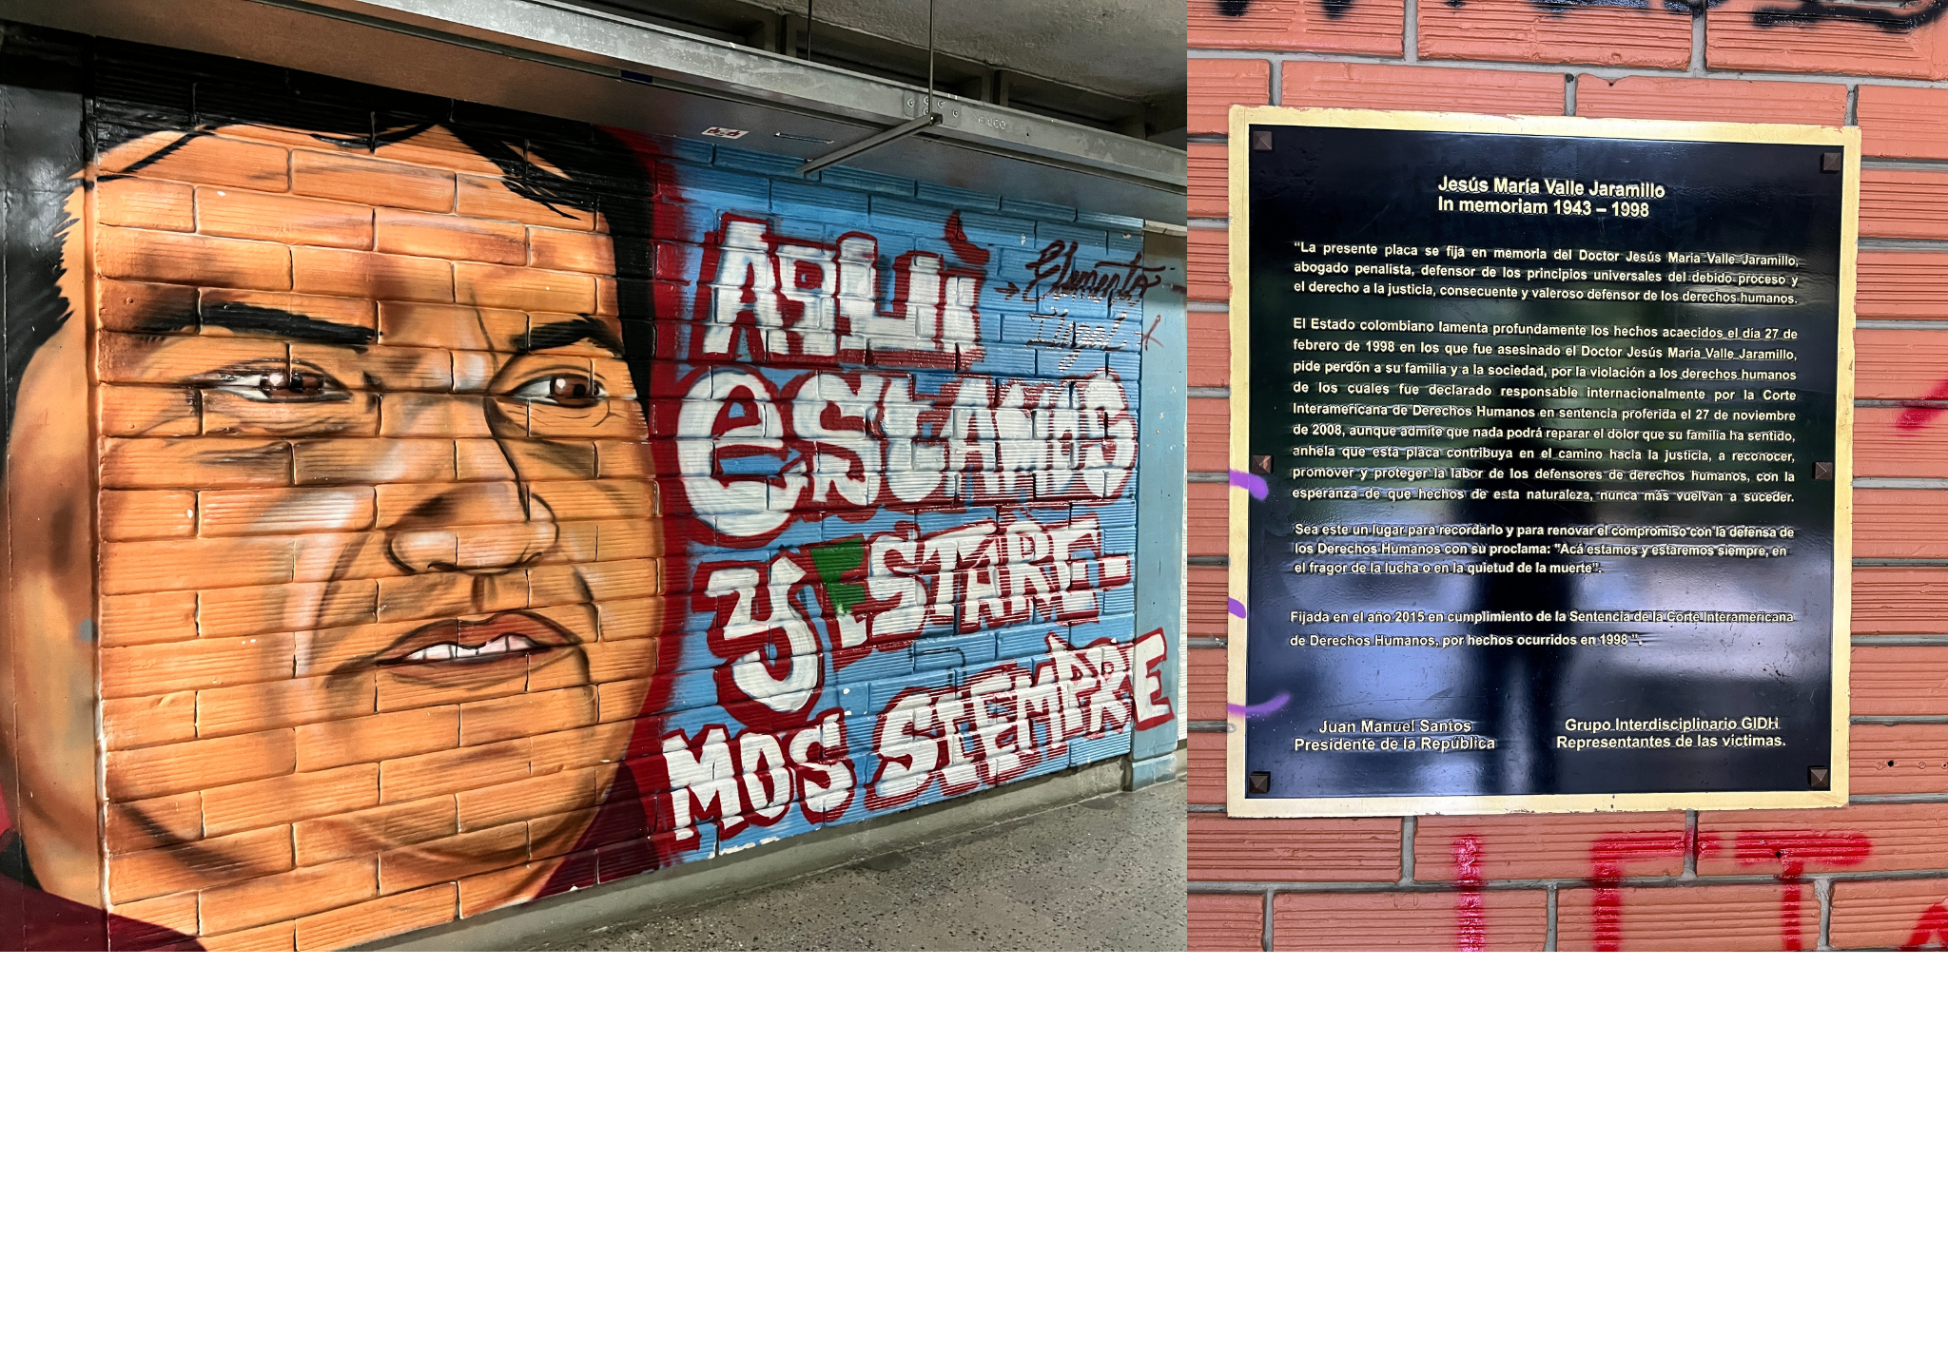

Finalmente, el hecho más reciente que se rememora en todos los recorridos es la muerte de Paula Ospina y Magaly Betancur,

Ese 10 de febrero [de 2005], estudiantes de la Universidad de Antioquia, la Universidad Nacional, el Politécnico Jaime Isaza Cadavid, el SENA y la Institución Universitaria Pascual Bravo protestaban en contra del Tratado de Libre Comercio que el Gobierno del presidente Álvaro Uribe Vélez negociaba con Estados Unidos, un acuerdo que, consideraban, provocaría graves consecuencias para la industria nacional. (Hacemos Memoria, 2019, párr. 3)

Este evento se inscribe en el mismo marco temporal anteriormente descrito; pero la coyuntura que rodea a este hecho también estuvo marcada por el protagonismo local y nacional de una propuesta de gobierno contrainsurgente (de la “seguridad democrática”), la desmovilización de las Autodefensas Unidas de Colombia (AUC) y la reelección de un presidente de derecha que había llegado a ese cargo con la promesa de ponerle fin a las guerrillas. Se trataba de un momento con múltiples movilizaciones en el país en contra del TLC, la política de seguridad del entonces presidente Álvaro Uribe Vélez, la guerra y las violaciones a los derechos humanos que estaban ocurriendo. En ese contexto las universidades jugaron un papel importante en la denuncia y visibilización de estos temas. Sin embargo, “la presencia de las guerrillas en las universidades fue complemento para que desde la ideología contrainsurgente se estigmatizara a estas, sus comunidades académicas, su pensamiento crítico y sus repertorios de organización y movilización, incluidas las protestas violentas” (Perdomo, 2017, p. 73).
Tras el accidente del 10 de febrero, ninguna persona quería ser relacionada con ese hecho. Y, como si se tratase de una estructura militar organizada, el 5 de mayo de 2005 la Policía Metropolitana realizó una operación llamada “Álgebra II” para capturar a 14 estudiantes que habían participado en el hecho y que fueron señalados de pertenecer a las FARC y al ELN. La Fiscalía los acusó de terrorismo y rebelión,

Algunos pasaron hasta dos años en la cárcel en un proceso arbitrario que terminó por obligar al Estado a pedir perdón e indemnizar a los estudiantes. Sin embargo, ya el daño estaba hecho. Las amenazas de grupos paramilitares durante 2006 hacia el movimiento estudiantil fueron una constante. (Hacemos Memoria, 2019, párr. 3)

Esta última temporalidad visibiliza el lugar de la capucha y el tropel como un mecanismo de protesta que apela a cubrir el rostro y el cuerpo para evitar ser identificados/as. Aunque este mecanismo surgió a finales de la década de los 70 justificado por la represión estatal en el contexto del Estatuto de Seguridad, todavía pervive como una forma de hacer memoria, denunciar y promulgar discursos políticos. La rememoración de Paula Ospina y Magaly Betancur visibiliza una forma de violencia aún presente en la Universidad: los disturbios y la confrontación entre encapuchados y la Fuerza Pública.
En suma, esta selección temporal de las memorias contiene giros en las dinámicas y los actores relacionados con el contexto que hay detrás de cada hecho rememorado. Lo que se puede ver es una primera década, marcada en los años 70, en la que la victimización viene fundamentalmente de parte de las Fuerzas del Estado; un segundo momento, enmarcado en los años 80 y 90, que representa la acción paramilitar y contrainsurgente hacia la Universidad; y un último giro, ubicado en el 2005, que visibiliza el lugar que ocupa el tropel y la capucha, una modalidad de violencia que aún pervive en la Universidad.
La selectividad de la memoria es un rasgo inherente a su proceso de construcción; hacer memoria implica conservar y suprimir hechos que hicieron parte de la historia, se trata de una interacción entre el olvido y el recuerdo (Todorov, 2000). Pero la selectividad de la memoria también atiende las demandas del presente, las coyunturas sociales y políticas en las que se enmarcan las experiencias de agenciamiento de memorias o los vehículos de memorias. El presente le hace preguntas al pasado para encontrar en él sentidos que permitan comprender lo que pasó, construir una narrativa sobre lo ocurrido e imaginar un futuro que siempre es distinto a lo que se vivió. Por eso, en el presente están las claves para comprender por qué y para qué se elige lo que se elige recordar.

3.3 Las demandas de un presente

Quienes agencia los recorridos de memoria tienen pretensiones y perspectivas diversas del pasado; por eso, la selección de hechos que se rememoran no es cien por ciento consistente entre una y otra ruta. Si bien hay hechos, víctimas y narrativas comunes, como las que acabo de mencionar, también hay distancias significativas sobre el sentido que adquiere el pasado en este presente. Siguiendo a Jelin: “El pasado que se rememora y se olvida es activado en un presente y en función de expectativas futuras. Tanto en función de la propia dinámica individual como de la interacción social más cercana y de los procesos más generales o macrosociales” (Jelin, 2012, p. 52). Además, “la voluntad de memoria es la expresión de un estado colectivo de pensar que decide sobre el tipo de raíces en las que el presente se sostiene” (Schmucler, 2016, p. 8).
Es claro que para las oficinas estudiantiles hay un interés por recordar el pasado para movilizar políticamente al estudiantado en el presente. Como lo decía antes, su objetivo es asignarle sentidos al espacio universitario y a lo que implica ser un estudiante de universidad pública; bajo la idea de que su quehacer no se limita a las aulas de clase, y que la universidad es un espacio para pensar y construir ideas de un futuro distinto en el país: “El rememorar esa historia de violencia que ha tenido la Universidad es una forma de introducir la importancia que tiene mantener la Universidad abierta como espacio deliberativo y donde estas ideas [de cambios sociales] se puedan explicitar” (Gómez, en Grupo focal 2, 2023).
Los recorridos hacen parte del proceso de inducción de estudiantes a la vida universitaria, sus agentes señalan que en la inducción institucional no se aborda “todo lo que la Universidad tiene para ofrecerle al estudiante” (Grupo focal 2, 2023). Además, ven necesario hacer este ejercicio como parte de una apuesta pedagógica por activar y mantener el movimiento estudiantil, haciendo relevos y ejercicios de memoria. Pero los recorridos también “son una lucha con la administración, con lo institucional. Tenemos la obligación de disputar esos escenarios de poder. Qué siente el estudiantado, qué percibe y qué va a hacer con lo que recibe de la academia” (Echeverry, Comunicación personal, 2023). Esto deja ver una tensión y disputa con lo propuesto desde la institucionalidad, no solo para abordar durante las inducciones, sino también respecto al quehacer de un estudiante de universidad pública.
En el caso de las oficinas estudiantiles no hay ninguna mención a hechos relacionados con la Universidad como generadora de violencias y, cuando se habla sobre el tropel y los encapuchados, es porque surgen preguntas de parte de quienes participan en el recorrido. En esos casos, que ocurren con frecuencia, quienes agencian el recorrido desde el POE proponen una discusión sobre “las diferentes dimensiones de los ejercicios clandestinos y cómo surgieron en respuesta a la represión, el señalamiento y la estigmatización de las acciones políticas en la universidad que se vivían tanto desde la administración, el Estado y las fuerzas policiales, alrededor del accionar político” (Aristizábal, en Grupo focal 2, 2023). Mientras que desde la OFAE prefieren no hacer ningún tipo de mención por el estigma que eso conlleva: “Las organizaciones abiertas tenemos responsabilidad de cuidarnos, si con solo decir que uno es de una oficina ya lo miran raro, ahora decir que uno apoya o no apoya a ciertos grupos […]” (Echeverry, Comunicación personal, 2023).
Lo que se dice y no se dice durante estos recorridos atiende a los intereses actuales de los agentes. Sus demandas en este presente se centran en poder presentar el espacio a las nuevas generaciones que llegan para que “comprendan su contexto y se involucren en las dinámicas sociales y políticas que caracterizan la Universidad” (Aristizábal, en Grupo focal 2, 2023). Es un diálogo intergeneracional que pretende transmitir una memoria del quehacer universitario, distinta a lo que se propone desde la institucionalidad; y pugna por incentivar formas diversas de habitar la Universidad e incidir políticamente en la sociedad.
Por otra parte, en la intención de los recorridos de Hacemos Memoria hay una clara interpelación a ciertos hechos cuestionables del pasado. Su objetivo es poder agenciar y transmitir “las memorias de lo vivido en la Universidad, con el fin de sostener lo que ese pasado tiene por decir a las nuevas generaciones” (Hacemos Memoria, 2020, p. 4). En ese sentido, pretenden evocar “situaciones problemáticas donde aún priman imaginarios, silencios o donde hay ausencia de debate al interior de la Universidad” (Hacemos Memoria, 2020, p. 5). De allí que, a diferencia de los recorridos propuestos por las oficinas estudiantiles, este ejercicio evoque hechos que tensionan la memoria heroica de la Universidad de Antioquia; como el caso de Sor Carmen Cañaveral. Este caso aparece en la memoria de los y las universitarias como un “mito”, incluso jocosamente evocan aquel hecho refiriéndose a la víctima como “Sor-prendida”.
Además, en el ejercicio propuesto por Hacemos Memoria también hay una interpelación a la violencia que aún pervive en la Universidad y que se manifiesta en el tropel. Durante su recorrido, no solo mencionan a Paula y Magaly, sino que también evocan las dos últimas muertes provocadas por accidentes con explosivos arsenales: Julián Orrego y Stefany Orrego. Su intención es señalar las ausencias y darles un sentido: esto no debería volver a pasar. Durante el recorrido, la profesora Eliana Sánchez, que fue amiga de Paula, es quien evoca su memoria a través de la lectura de un fragmento que escribió tras su muerte. Esto permite señalar la ausencia desde una relación más directa con una de aquellas personas que perdieron la vida; se trata de una estrategia de recordación más emotiva, íntima y personal.
En la misma sintonía, el recorrido A vuelo de Cirirí nombra a Stefany no solo por la forma en que murió sino también desde una perspectiva más subjetiva, esto es, como una artista: “Hoy también la queremos recordar por su arte como bailarina y pintora” (Documento Bases carrera de observación, 2023, p. 7). Este recorrido buscaba proponer un diálogo sobre las formas de manifestación violenta expresadas en el tropel. La parada o punto de activación de la memoria fue ubicada cerca a la portería peatonal de Barranquilla, “por el significado del tropel en Barranquilla” (Páez, Comunicación personal, 2023); un lugar donde a menudo comienzan y se desarrollan las confrontaciones entre el ESMAD y los grupos clandestinos (encapuchados) que hacen presencia en la Universidad. Allí hablaron sobre varios hechos de victimización que fueron protagonizados por “los capuchos”, como la quema de buses de empresas privadas y hasta una expulsión del rector y administrativos del bloque 16. Al evocar este tipo de hechos emergen otras interpretaciones o sentidos del espacio universitario. Durante la reflexión propuesta por este recorrido, varias personas expresaron sus percepciones:

Hay gente que piensa que la Universidad no es un espacio seguro, por varias razones: por la manipulación de explosivos, por la presencia de personas encapuchadas, por el mismo microtráfico, por los robos en la Universidad. Y hay otras personas que creen que la Universidad es un espacio seguro; no como una idealización del espacio, sino más como que afuera es demasiado inseguro y en la Universidad es medianamente seguro. (Páez, Comunicación personal, 2023)
Para Guía Cultural, el recorrido pretende generar reflexiones frente a la violencia política que ha vivido la Universidad de Antioquia, propiciar diálogos de memorias mediante la “formación de ciudadanías críticas en el contexto público de la universidad” (Guía Cultural, 2023, p. 3). En sus recorridos también hay una pretensión de rechazo frente a la violencia manifestada en el tropel; durante la mención de personajes como Paula y Magaly, buscan nombrar las ausencias que dejan este tipo de hechos para asignarle un sentido a la pérdida de vidas humanas. Allí subyace la idea de que los cambios sociales se pueden lograr por otros medios; y que parte del objetivo de hacer memoria es caminar hacia la construcción de paz:

Precisamente la memoria y el recordar y el honrar a víctimas como Paula y Magaly es un acto importantísimo para la construcción de paz. Yo creo que en un escenario donde las personas han perdido la vida en enfrentamientos tan fuertes con la fuerza pública, debido a estos desacuerdos políticos y económicos, es donde la construcción de paz se vuelve más fundamental e implica abordar esas causas subyacentes de los conflictos; también implica buscar justicia, promover el diálogo, la reconciliación y trabajar por un futuro en el que la violencia sea reemplazada por la resolución pacífica de esas diferencias. (Jiménez, Comunicación personal, 2023)

En los cinco recorridos hay un imperativo contra el olvido, aunque con sentidos distintos sobre el pasado y sobre las expectativas futuras. Para el caso de las oficinas estudiantiles hay una demanda de recordar para no olvidar el legado que dejaron grandes líderes universitarios. Se trata de una reivindicación centrada en la idea de que la lucha y el compromiso social de la Universidad de Antioquia debe continuar; la memoria les recuerda que hubo gente dispuesta a sacrificar su vida por los derechos humanos y la forma de no olvidarlos es continuar con ese legado. De otro lado, los recorridos de Hacemos Memoria y A vuelo de Cirirí persiguen la idea de recordar para no repetir, por eso su contenido pone el foco sobre las pérdidas humanas, interpela la violencia reciente que se manifiesta en el tropel y muestra hechos victimizantes cometidos por parte de la comunidad universitaria. El ingrediente fundamental del agenciamiento de sus memorias es evocar el pasado para que hechos como esos no se repitan. Y en el recorrido de Guía Cultural hay un giro en la expectativa de futuro, pues su premisa es la de hacer memoria porque ello posibilita la construcción de un futuro en paz y reconciliación, un elemento que no aparece explícito en los demás recorridos.
Por otra parte, hablar de las muertes ocasionadas por la manipulación de explosivos artesanales puede tensionar la memoria heroica, pues no hay un victimario a quien señalar; son accidentes que ocurren en medio de una decisión de apelar a esta forma de protesta violenta. Para un sector de la comunidad universitaria estas personas son un referente de la lucha estudiantil, mientras que para otro sector son víctimas que no tenían que morir de esa manera. Por eso, las formas de abordar un mismo hecho son distintas en los recorridos: por un lado, se apela a señalar las pérdidas humanas, las ausencias y los riesgos del uso de artefactos explosivos; y por el otro, se hace más énfasis en las causas que llevaron a que Paula y Magaly tomaran la decisión de usar la fuerza como forma de movilizarse en favor de los cambios, allí se refuerza la idea de que murieron luchando.
En esa tensión sobre el sentido que adquieren las muertes provocadas por accidentes con explosivos artesanales, la imagen de estas personas adquiere un carácter más humano y más político. Es, a mi juicio, una estrategia de recordación que las ubica en un espectro ambiguo de víctimas de la violencia política, de mártires y heroínas que de alguna manera dieron su vida por causas justas. Durante el recorrido del POE:

Se habla de unas 200 o 150 personas encapuchadas, tratamos de poner en la imaginación de que había muchas manos. Ese tropel se daba frente a las negociaciones con el TLC. Ese día hubo una apuesta de varios grupos clandestinos de los que ellas hacían parte por sus convicciones; porque su contexto las llevó a pensar que esa era la única posibilidad de participación política. Damos las diferentes versiones, ubicamos el hecho en una cocina. Era todo el pasillo con explosivos. Hay una versión que dice que había mucho desorden para sacar y armar explosivos, y en la otra se habla de que el ESMAD visualizó dónde tenían la cocina e intencionalmente lanzan una aturdidora que genera una chispa, y que por las sustancias y líquidos inflamables estalla todo. Decimos que [ellas] fueron las personas con más heridas, una logró llegar con vida al hospital. Dentro de los relatos se habla de que les negaban el acceso a la morfina para torturarlas y preguntarles por las personas que estaban involucradas en ese accionar, y de dónde venía ese material. Tratando de sacarle información en una situación que no era para eso. (Aristizábal, Comunicación personal, 2023)

Las dos versiones que menciona Rodrigo también tensionan la memoria de este hecho. Desde Hacemos Memoria, Guía Cultural y A Vuelo de Cirirí se dice que el incidente fue provocado por un accidente en medio de la manipulación de explosivos artesanales; desmintiendo la versión según la cual dicha explosión fue provocada por un agente del Estado. Pero en el del POE se brindan ambas versiones. Lo llamativo de este relato es que también trata de darle un sentido a las acciones de las estudiantes, cuando dice: “su contexto las llevó a pensar que esa era la única posibilidad de participación política”. No se juzgan ni se cuestionan las decisiones tomadas; la estrategia de recordación apela a describir el contexto nacional y el porqué de las acciones emprendidas.
Hago hincapié en la memoria de Paula y Magaly porque en este hecho se tensiona el sentido que adquieren las muertes más recientes de estudiantes como Julián Orrego y Stefany Orrego. Se trata de una fractura en la narrativa más o menos común que describo al inicio de este capítulo. Y esta ruptura tiene su fundamento en los intereses que hay detrás de quienes agencian los recorridos; sus demandas del presente son las que le dan sentido al pasado y determinan lo que se elige recordar y cómo se elige recordar.
Hacemos Memoria, A vuelo de Cirirí y Guía Cultural son quienes de alguna manera interpelan el uso de la violencia política manifestada en el tropel; hay en ellos un punto en común que vale la pena mencionar y es el hecho de que son ejercicios de memoria que se enmarcan en la institucionalidad; esto no implica necesariamente que haya una directriz central sobre lo que se puede o no se puede decir. Sin embargo, sus narrativas son consistentes frente al sentido que adquiere la violencia política vivida; hay una idea intrínseca de “recordar para no repetir”, de “esto no puede volver a pasar”. Por eso, cuando rememoran a las personas que han muerto en accidentes con explosivos artesanales, pretenden disputar el sentido de aquellas muertes; nombrar las pérdidas humanas, interpelar el uso de explosivos artesanales como medio para lograr un objetivo político. No se trata necesariamente de una disputa con los otros recorridos, porque estos ejercicios no se conocen entre sí; es una disputa con las diversas narrativas de mártires y héroes que emergen en ciudad universitaria cuando estas personas son rememoradas por medio del performance, telas conmemorativas, altares espontáneos, tropeles, etc.; acciones de memoria como las que describo en el capítulo uno de este trabajo.
De otro lado, en el caso de las oficinas estudiantiles no hay una interpelación hacia el tropel, pero tampoco podría decirse que hay una apología al uso de la violencia. Lo que sí se evidencia es un silencio en la memoria respecto a estos accidentes provocados por detonaciones de explosivos. Sus pretensiones están enfocadas en asignarle un sentido al hecho de habitar una universidad pública, activar y movilizar las agendas políticas del estudiantado en el presente. Las memorias agenciadas se seleccionan para servir como referentes de movilización política; por eso, señalar este tipo de accidentes que son más recientes (Julián y Stefany) con las y los nuevos estudiantes podría generar todo lo contrario a lo que pretenden. En sus ejercicios subyace la idea de “recordar para seguir en pie de lucha” o de “recordar para continuar con un legado”; pero también una disputa frente al sentido de habitar una universidad pública.
Cuando comencé a rastrear estos recorridos, llegué a pensar que se trataba de acciones que surgían una tras otra como consecuencia de la anterior; para decir lo que “aquel” otro no había dicho. Pero me llevé una sorpresa al descubrir que ninguno conocía detalladamente lo que hacía la otra experiencia de recorrido; sus propuestas no habían salido para hacer interpelaciones directas a cierto grupo de agentes, sino que eran ejercicios de colectivos que pretendían agenciar el pasado con una perspectiva de futuro distinto. Además, lo que decían y no decían era más o menos consistente en la mayoría de hechos, por lo que en sus narrativas se iba tejiendo una memoria social; aunque en algunos casos también había tensiones y disputas como las que acabo de referenciar.
En todo caso, se trataba de narrativas diversas que estaban emergiendo, acciones constantes e intencionadas para agenciar la memoria en Ciudad Universitaria. Recorridos que no solo pretendían plasmar en el espacio las versiones de un pasado violento y las memorias de quienes murieron allí, sino que también expresaban ideas del presente y sueños del futuro (Piper & Hevia, 2012). Era un paso más allá del simple hecho de conmemorar o rememorar, se trataba de un esfuerzo por resignificar el pasado, por emprender trabajos de memoria desde diferentes perspectivas y propósitos.
Como decía en el capítulo uno, este tipo de ejercicios de memoria que se ven en los recorridos dan cuenta de una pretensión más o menos común de hacer memoria en el espacio. Sus agentes son emprendedores que van construyendo y manteniendo un lugar de memoria; pero no se trata de la consolidación de un relato del pasado, es más bien una construcción de memorias a partir de lo que el presente tiene para preguntarle al pasado. Probablemente en unos años este texto servirá solo como registro de lo que ahora vivimos, los agenciamientos podrán ser distintos para ese entonces, con nuevas demandas y preguntas. Incluso, puede ocurrir que ya no tengamos agenciamientos de memoria para analizar.

El destino de las personas no está marcado, se va tejiendo con materiales muy diversos; recuerdos, miedos, vivencias, esperanzas, desengaños, emociones de diversos signos, afectos e identificaciones. Todos ellos van marcando sentidos en la ruta de la vida, no siempre lineales ni unívocos, casi nunca conscientes y no todos con la misma intensidad y significación...

Maria Teresa Uribe, 2015

Consideraciones finales

Nos encontramos frente a un momento distinto para la memoria. Los trabajos de memoria realizados desde hace décadas por distintos sectores de la sociedad y el acuerdo de paz con las FARC suponen un escenario favorable para traer al presente los hechos vividos, resignificarlos e imaginar un futuro distinto para la Universidad de Antioquia. Muestra de ello es la irrupción de narrativas diversas que transitan en medio de la cotidianidad de la vida universitaria, con rememoraciones que son puestas en escenarios de diálogo y debate para disputarse el sentido de los hechos vividos; lo que significan las muertes más antiguas, pero también de las más recientes. Se trata de un momento en el que, más allá de conmemorar una fecha o un nombre, hay una intención de resignificar el pasado, de reinterpretar aquello que se vivió y que de alguna manera configura una idea de lo que fuimos y lo que somos.
Los vehículos de memorias rastreados y descritos en el primer capítulo de este trabajo dejan ver los esfuerzos realizados por distintos profesores, estudiantes y administrativos para hacer memoria en la Universidad; para no olvidar lo sucedido, resignificar las fechas y momentos vividos y encontrar en ellos el sentido que tiene habitar y pertenecer a una institución como la UdeA. Pero, sobre todo, para proponer las interpretaciones del pasado que siempre están ancladas a las diversas agendas que tienen los agentes en el presente.
Hago hincapié en que es el agenciamiento constante del pasado en el espacio lo que permite configurar y mantener un lugar de memoria, y gracias a este tipo de experiencias hoy se puede decir que la Ciudad Universitaria es un lugar de memoria. En este proceso, los recorridos que se realizan desde el POE, la OFAE, Hacemos Memoria, Guía Cultural y la breve experiencia de A Vuelo de Cirirí son ejercicios que le dan sentido al pasado, logran agenciar y transmitir públicamente las reinterpretaciones construidas desde estos grupos, en últimas, logran hacer memoria en y con el lugar.
La potencia de este tipo de vehículos de memorias es que logran resignificar un espacio que es habitado diariamente; en el cual hay marcas y huellas que usualmente pasan desapercibidas, que no significan nada para una persona del común que recorre el espacio o, incluso, para quienes habitan cotidianamente la Universidad, pero nunca se han detenido a ver las placas, murales o bustos que hay allí. Los recorridos le dan sentido a los artefactos, los convierten en memoria. En medio de ese agenciamiento logran instaurar una narrativa más o menos común; ponen a dialogar el pasado en el presente y proyectan sus ideas de futuro.
Aunque los recorridos se realizan con pretensiones distintas, en este agenciamiento de memorias hay una trama común, una historia que da cuenta de la victimización sistemática que han vivido los y las universitarias a lo largo de décadas. Se trata de una selección compartida de hechos y figuras para recordar, con una periodización que inicia en los años 70 y termina en el siglo actual; una línea temporal en la que subyace la idea de una institución que ha sido víctima de conflicto armado colombiano por su papel como un centro de pensamiento divergente en el que se lucha por los cambios del país.
En estos recorridos se evoca la figura de líderes, maestros, estudiantes y defensores de los derechos humanos que “dieron su vida” para lograr transformaciones en el país. Son víctimas de la violencia política que se recuerdan como mártires y héroes porque su vida y muerte configuran parte de la historia vivida, dan cuenta del rol de la Universidad de Antioquia en la sociedad y de la represión vivida en consecuencia. Pero en estas rememoraciones las biografías y particularidades de aquellas personas recordadas tienden a desaparecer, así como los logros y conquistas políticas obtenidas. Además, se termina construyendo un relato parcializado y cómodo en el que no se recuerdan ni cuestionan los hechos en los que la Universidad ha sido generadora de violencia, tampoco la victimización por parte de las guerrillas, ni los casos en donde hubo vinculación de algunos de sus integrantes con grupos armados ilegales. Eso queda en el olvido.
No hay que perder de vista que la memoria es viva, cambiante, volátil, emocional y subjetiva. Hacer memoria implica activar el pasado y dejar que emerjan nuevas y múltiples interpretaciones, con narrativas que podrán no ser fieles a la historia vivida, recordar solo una parte y, también, deformar los recuerdos para construir nuevos sentidos. La pretensión con la que se planean los ejercicios de agenciamiento de memorias puede guiar la selección de los hechos, lo que se quiere decir y lo que se elige silenciar; pero las interpretaciones que emergen no se pueden controlar, porque las experiencias siempre estarán influenciadas por la subjetividad de quienes participan de los recorridos, por la memoria colectiva o los relatos que se han consolidado o que han tenido mayor agenciamiento y, probablemente también, por las marcas, huellas y artefactos de memoria que hacen parte del lugar.
Lo que describo en este trabajo es apenas un vistazo al tipo de agenciamientos que se han hecho en los tiempos recientes en la Universidad de Antioquia. La reflexión estuvo centrada en los recorridos por el campus, sus alcances, potencialidades y limitaciones; tomando como insumo principal la vivencia y las interpretaciones que tenían sus agentes sobre lo realizado. Así, este trabajo de investigación logró sistematizar la experiencia de tres recorridos por Ciudad Universitaria, y reconoció además otros dos ejercicios que se han desarrollado en un periodo más corto pero que conservan reflexiones igualmente valiosas para revisar, comprender y analizar este tipo de experiencias de agenciamiento de memorias.
La metodología de sistematización de experiencias favoreció la reflexión en torno a los recorridos por el campus como una forma de vehiculizar públicamente las memorias construidas, y brindó insumos valiosos que me permitieron reflexionar sobre el contenido de las memorias agenciadas en los recorridos, lo que se dice y lo que no se dice, las tensiones y disputas que habitan en la memoria universitaria. La participación activa de los agentes en estas reflexiones me permitió comprender y describir la lógica de estos vehículos de memoria desde adentro, así como estudiar y analizar los rasgos que adquiere la memoria universitaria por medio del contenido de los recorridos realizados. Los recorridos sistematizados abren la posibilidad de ampliar el conocimiento teórico, relacionado con las formas de agenciamiento de la memoria y sobre lo que se entiende por un lugar de memoria, a partir de la experiencia.
Este trabajo de investigación implicó múltiples renuncias a preguntas y enfoques que también eran cautivadores; reducir el objeto de investigación fue una de las decisiones más difíciles e importantes, ya que posibilitó una reflexión más rigurosa. Por eso sé que esta primera exploración abre distintas posibilidades para seguir reflexionando sobre las formas de agenciamiento de la memoria que se han venido desarrollando en la UdeA y que describo al inicio de este texto. Es factible seguir indagando por la narrativa que subyace en los vehículos de memorias, ¿qué similitudes y contrastes hay entre las memorias agenciadas por medio de otras experiencias? Pero también queda abierta la reflexión sobre la forma elegida para hacer memoria y su relación con el fondo, ¿es la forma la que influye sobre el contenido, o es el contenido lo que determina la forma elegida para vehiculizar la memoria? Pienso, por ejemplo, en los rituales y altares espontáneos que surgieron tras la muerte de Julián Orrego y Stefany Orrego, y me surgen más preguntas: ¿qué lógicas subyacen en este tipo de agenciamientos?, ¿qué posibilitan estos vehículos? ¿y en qué se diferencian de los recorridos?
Además, la reflexión no se agota en la Universidad de Antioquia. Esta es solo una pequeña muestra que permite mirar otros casos o experiencias similares en el país y, por qué no, en el mundo. El concepto de vehículos de memorias centra la mirada en las formas empleadas para vehiculizar los sentidos que adquiere el pasado. Con él se pueden leer experiencias de agenciamiento de memorias que tienen la pretensión de comunicar públicamente los sentidos que un grupo de personas construye sobre el pasado.
Sistematizar este tipo de ejercicios comporta la posibilidad de nutrir las experiencias realizadas; reflexionar con los agentes sobre lo vivido abre la posibilidad de revisar y contrastar sus pretensiones iniciales con los logros obtenidos. No se trata de evaluar su desempeño ni medir el impacto de los recorridos, sin duda ya estamos frente a ejercicios potentes y valiosos; se trata más bien de un insumo con el que sus agentes podrán “leer sus experiencias” desde otra mirada. Este trabajo de investigación, además de aportar a la teoría existente, tiene el compromiso de regresar a sus colaboradores para devolver las reflexiones que me brindaron; pero también, para compartir con ellos y ellas las diferentes experiencias de recorridos que se realizan en Ciudad Universitaria, ya que no se conocen entre ellas.
En síntesis, este trabajo logró reconocer distintas experiencias de agenciamientos de memorias que se han realizado entre 2016 y 2023 en la Universidad de Antioquia, abriendo un panorama que visibiliza algunos trabajos de memoria emprendidos por la comunidad académica que permiten sostener la idea de que Ciudad Universitaria es un lugar de memoria. Así mismo, describió las experiencias de los recorridos como vehículos de memoria, explorando esa forma elegida para comunicar públicamente las memorias, la cual permite dotar de sentidos a un espacio. Finalmente, reflexionó sobre el contenido de la memoria universitaria a través de los recorridos; lo que se dice y lo que no sobre las víctimas y los victimarios, las tensiones y disputas que están ancladas a las demandas del presente.

Referencias

Arango, V. (2023). Beatriz Monsalve, la lideresa asesinada hace 35 años cuando estaba en embarazo. Periódico El Espectador. https://www.elespectador.com/judicial/beatriz-monsalve-la-lideresa-asesinada-hace-35-anos-cuando-estaba-en-embarazo/
Arenas, S. (2019). Un altar para el duelo: el trabajo cotidiano de la memoria y el valor político de las pérdidas. En: Molina y Ramírez (eds). ¿Qué hacer con el daño que produce la violencia? Reflexiones sobre el mal moral, el resentimiento, la memoria y el perdón. Medellín: Editorial Universidad de Antioquia.
Barragán, C. & Torres, A. (2017). La sistematización de experiencias como investigación interpretativa crítica. ARFO Editores e Impresores S.A.S., Bogotá: ISBN: 978-958
Betancourt, D. (2004). Memoria individual, memoria colectiva y memoria histórica: lo secreto y lo escondido en la narración y el recuerdo. En: La práctica investigativa en ciencias sociales. UPN, Universidad Pedagógica Nacional. http://biblioteca.clacso.edu.ar/Colombia/dcs-upn/20121130052459/memoria.pdf
Blair, E. (2011). Micropolíticas de la(s) memoria(s): el sentido político de la dignidad. Desde La Región, (54), pp. 19 - 30.
Blair, E. (2013). El poder del lugar y su potencial político en la legitimación de la(s) memoria(s) del conflicto político armado. Cuadernos De Filosofía Latinoamericana, 34(108), pp. 65 -78.
CNMH. (2017). “Modalidades y repertorios de violencias”: En: Medellín: Memorias de una guerra Urbana (pp. 163-264). Bogotá: ISBN:978-958-8944-73-9
CNMH. (2013). Recordar y narrar el conflicto. Herramientas para reconstruir memoria histórica. CNMH. https://www.centrodememoriahistorica.gov.co/descargas/informes2009/recordar-narrar-el-conflicto.pdf
Comisión de la Verdad. (2022). Caso: Universidades y conflicto armado en Colombia. Capítulo de Territorios. https://www.comisiondelaverdad.co/caso-universidades
DLU. (diciembre de 2016). Edición 82: Territorio desminado. Periódico De La Urbe. https://delaurbe.udea.edu.co/index.php/canales/periodico/edicion-82/item/148-edicion-82
DLU. (2019). Edición 97: “No me incumbe” es la pantalla tras la cula se escudan los cobardes. Juli vive. Periódico De La Urbe. https://delaurbe.udea.edu.co/index.php/canales/periodico/edicion-97/item/133-edicion-97
DLU. (septiembre de 2022). Edición 103: Gritan las paredes. Periódico De La Urbe. https://delaurbe.udea.edu.co/index.php/canales/periodico/edicion-103/item/293-edicion-103
El Colombiano. (28 de julio de 2022). Un directivo de la Universidad de Antioquia reconoció que ordenó borrar mural de la memoria. https://www.elcolombiano.com/antioquia/aparecio-el-directivo-que-ordeno-borrar-muro-de-la-memoria-en-la-universidad-de-antioquia-OB18199043
Fabri, S. (2018). El arte conmemorativo en el proceso de lugarización de la memoria: la construcción simbólica y narrativa en el predio Quinta Seré, Morón, Buenos Aires. Perspectiva Geográfica, 23(1), 143-159. DOI: 10.19053/01233769.6201
González, A., Nieto P. y Arenas, S. (23 de julio de 2022). En la UdeA las paredes hablan, aunque algunos quieran callarlas. https://hacemosmemoria.org/2022/07/23/en-la-udea-las-paredes-hablan-aunque-algunos-quieran-callarlas/
Hacemos Memoria. (25 de agosto de 2017). 1987, en la memoria. https://hacemosmemoria.org/2017/08/25/1987-en-la-memoria/
Hacemos Memoria. (2018). Luis Fernando Barrientos: memoria sin permiso en espacio público. https://hacemosmemoria.org/2018/06/08/luis-fernando-barrientos-memoria-udea/
Hacemos Memoria. (2018). Murales y grafitis: testigos de memoria en la Universidad de Antioquia. https://hacemosmemoria.org/2018/09/04/murales-y-grafitis-udea/
Hacemos Memoria. (2019). Paula y Magaly, memorias en disputa. https://hacemosmemoria.org/2019/05/20/memorias-paula-magaly/
Hacemos Memoria. (2019). 50 años de violencia y resistencia en la Universidad de Antioquia. Hacemos Memoria. http://hacemosmemoria.org/udea50/
Hacemos Memoria. (2020). Los recorridos de memoria como una posibilidad de ampliar el debate público sobre hechos de violencia y resistencia en la Universidad de Antioquia desde un ejercicio de periodismo participativo.
Halbwachs, Maurice. (1991). Fragmentos de la memoria colectiva. Athenea Digital, 2. http://blues.uab.es/athenea/num2/Halbwachs.pdf
Huffschmid, A. (2012). Los riesgos de la memoria. Lugares y conflictos de memoria en el espacio público. En Topografías conflictivas: memoria, espacios y ciudades en disputa. Pp. 369 - 387. Argentina: ISBN: 9789872819002
Instituto de Estudios Regionales. (23 de agosto de 2019). Boletín INER: Jornadas Universitarias en memoria del profesor Hernán Henao Delgado. https://www.youtube.com/watch?v=VPSTzKBFxMs
Jara, H., Oscar. (2018). La sistematización de experiencias: práctica y teoría para otros mundos políticos. Bogotá: Centro Internacional de Educación y Desarrollo Humano - CINDE, 2018. 258 pp, Primera edición, Colombia. https://repository.cinde.org.co/bitstream/handle/20.500.11907/2121/Libro%20sistematización%20Cinde-Web.pdf?sequence=1&isAllowed=y
Jelin, E. (2002). ¿De qué hablamos cuando hablamos de memoria? En: Los Trabajos de la Memoria (pp. 51-70). Perú: Instituto de Estudios Peruanos.
Jelin, E. (2004): “Los derechos humanos y la memoria de la violencia política y la represión: la construcción de un campo nuevo en las ciencias sociales”. En Estudios Sociales, N° 27. https://bibliotecavirtual.unl.edu.ar/publicaciones/index.php/EstudiosSociales/article/view/2538/3623
Jelin, E. (2012). Los trabajos de la memoria. 2a. ed. Lima, IEP, 2012. (Estudios sobre Memoria y Violencia, 1). ISBN: 978-9972-51-344-2
Jelin, E. (2020). Las tramas del tiempo: Familia, género, memorias, derechos y movimientos sociales. Compilado por: Ludmila Da Silva Catela, Marcela Cerrutti y Sebastián Pereyra. Buenos Aires: CLACSO. https://biblioteca.clacso.edu.ar/clacso/se/20201222032537/Antologia-Elizabeth-Jelin.pdf
Jelin, E. & Langland, V. (2003). Monumentos, memoriales y marcas territoriales (pp. 1-18). Madrid: Siglo XXI.
Kuri Pineda, E. (2017). Espacio, guerra sucia y memoria : la construcción Indómita en México. Revista de ciencias sociales, 9(31), 115-133. RIDAA-UNQ Repositorio Institucional Digital de Acceso Abierto de la Universidad Nacional de Quilmes. http://ridaa.unq.edu.ar/handle/20.500.11807/1679
Molina, V., Hurtado, A., & Vergara, E. (2029). Voces populares universitarias. Paredes, poder y resistencias. Colección Asoprudea. Medellín, Colombia.
Páez, A. & Valencia, A. (sin fecha). Documento Bases carrera de observación A Vuelo de Cirirí.
Pierre, N. (2008). Lugares de Memoria. En Los Lieux de mémoire: una propuesta historiográfica para el análisis de la memoria Historia y Grafica, núm. 31, 2008, pp. 165-192. México: ISSN: 1405-0927
Piper, I., & Hevia, E.(2012). Espacio y recuerdo. Archipiélago de memorias en Santiago de Chile. ISBN 978-956-335-147-7. Ocho Libros Editores. Santiago, Chile.
Pollak, M. (1989). Memoria, olvido y silencio. En Revista Estudios Históricos. Rio de Janeiro, Vol. 2, No 3. 1989. P. 3-15.
Programa Guía Cultural. (sin fecha). Guion de la visita temática Murales del campus: Narrativas de patrimonio histórico y memorias vivas.
Programa Guía Cultural. (sin fecha). Guion de la visita temática Memorias UdeA: ¡Camilo Vive!
Programa Guía Cultural. (2023). Apuesta teórico-metodológica y plan de trabajo. Laboratorio de Patrimonio Histórico.
Schindel, E. (2009). Inscribir el pasado en el presente: memoria y espacio urbano. Polít. cult. [online]. N.31, pp.65-87. ISSN 0188-7742.
Schmucler, H. (2016). La universidad como espacio para la memoria. Estudios Digital, (16), 7–8. https://doi.org/10.31050/re.v0i16.13467
Todorov, T. (2000). Los abusos de la memoria. Barcelona: Paidós. https://marymountbogota.edu.co/documentos/Todorov-Los-abusos-de-la-memoria.pdf
Universidad de Antioquia. (4 de diciembre de 2019). Comunicado: Pésame por Julián Andrés Orrego. https://bit.ly/3Y9JL8k
Universidad de Antioquia. (2021). La Comisión de la Verdad recibió dos informes sobre el conflicto armado y la UdeA. https://bit.ly/4caRGWt
Universidad de Antioquia. (2022). ¿Qué es Paz en el Alma? https://bit.ly/3WfFZYn
Universidad de Antioquia. (30 de marzo de 2021). La violencia política y el conflicto armado en la Universidad de Antioquia 1958-2016: Aportes a la memoria y esclarecimiento de sus impactos y relaciones. https://bit.ly/46nRTUU
Universidad de Antioquia. (sin fecha). Programa Guía Cultural. https://www.udea.edu.co/wps/portal/udea/web/inicio/cultura/guia-cultural/
Villa, C. (9 de agosto de 1029). MARULO, en el fragor de la lucha o en la quietud de la muerte. https://www.youtube.com/watch?v=PsdWhO2sOzQ

Anexos

Anexo 1. Mapa memorial de la ausencia
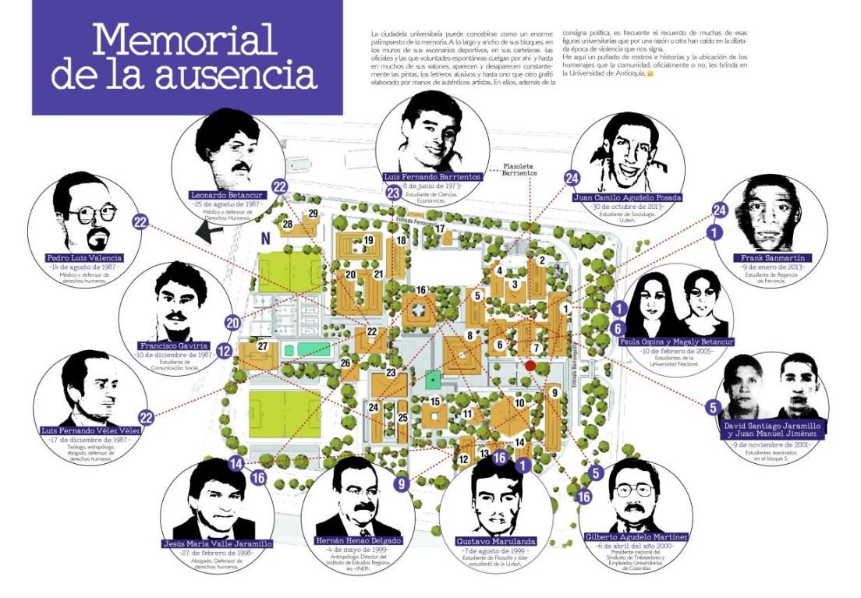

Anexo 2. Mapa Hacemos Memoria
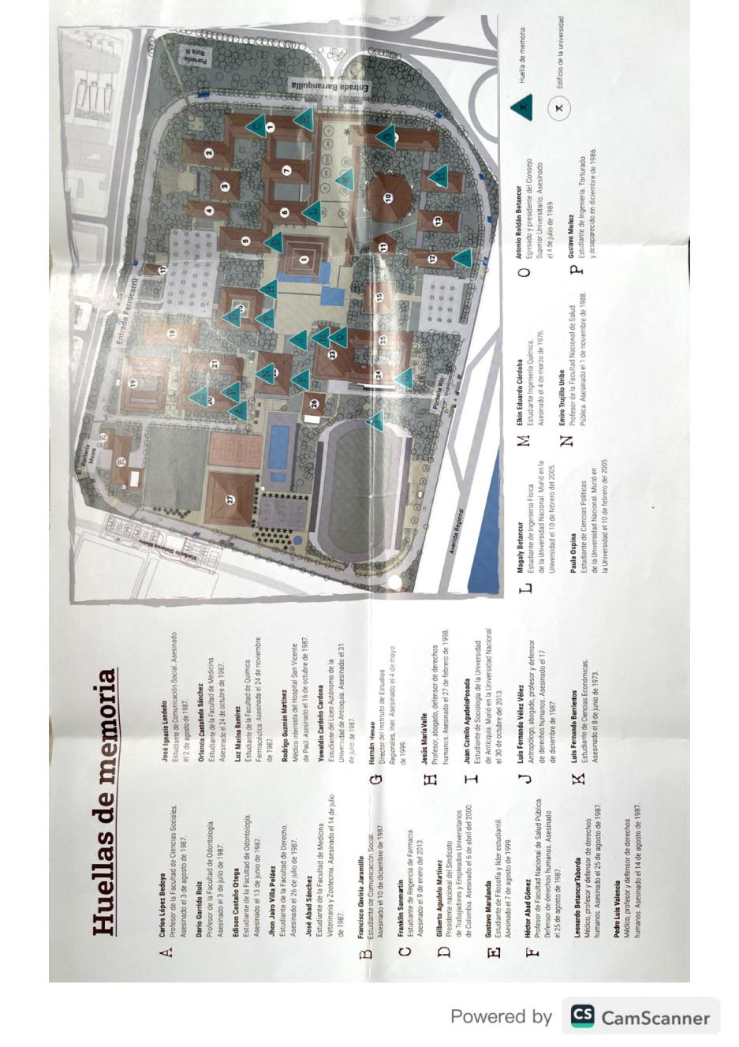
Anexo 3. Mapa POE (Proyecto Oficina Estudiantil)
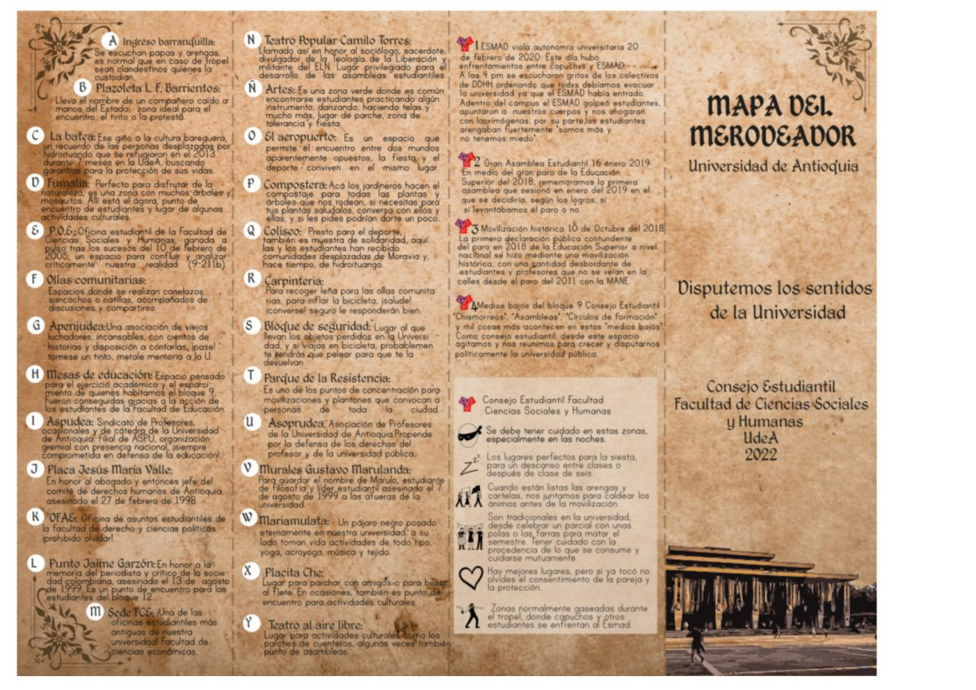
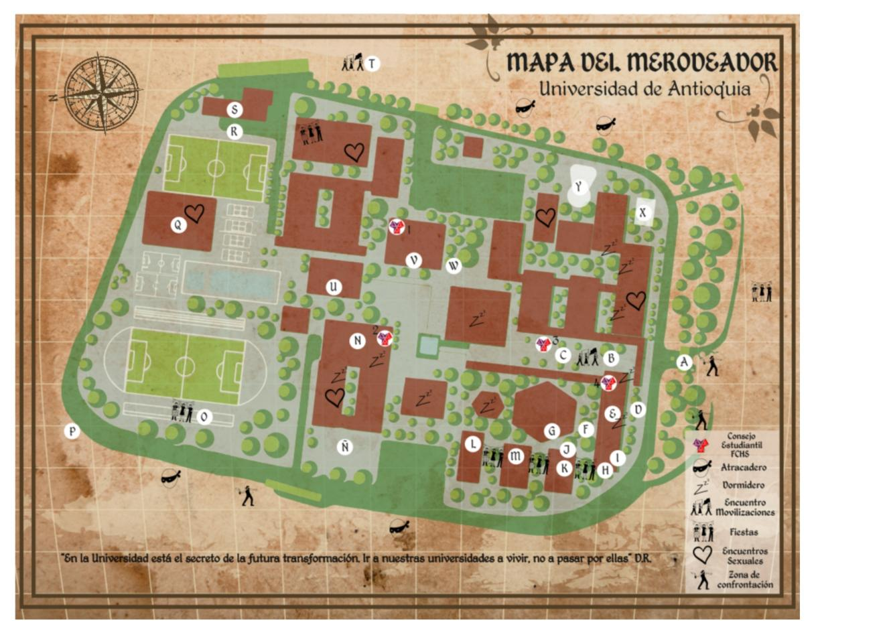

Anexo 4. Mapa OFAE (Oficina Estudiantil Facultad de Derecho y Ciencias Políticas)
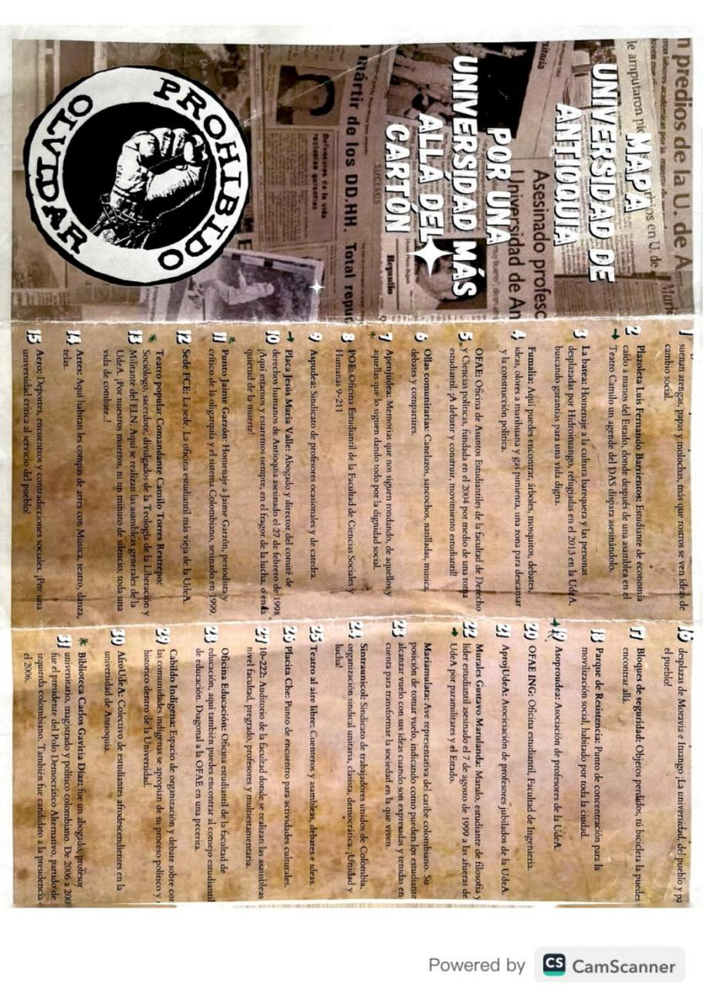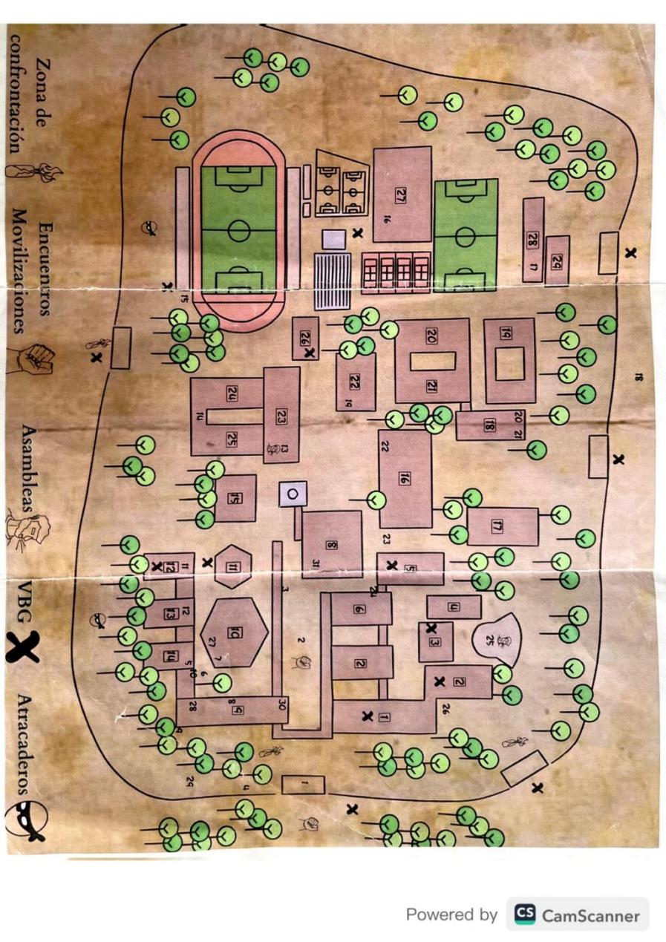

Anexo 5. Formato de registro Hoja de vida de la Experiencia

Anexo 6. Bases Carrera de Observación

Anexo 7. Escala 1:1 Detenerse para resistir
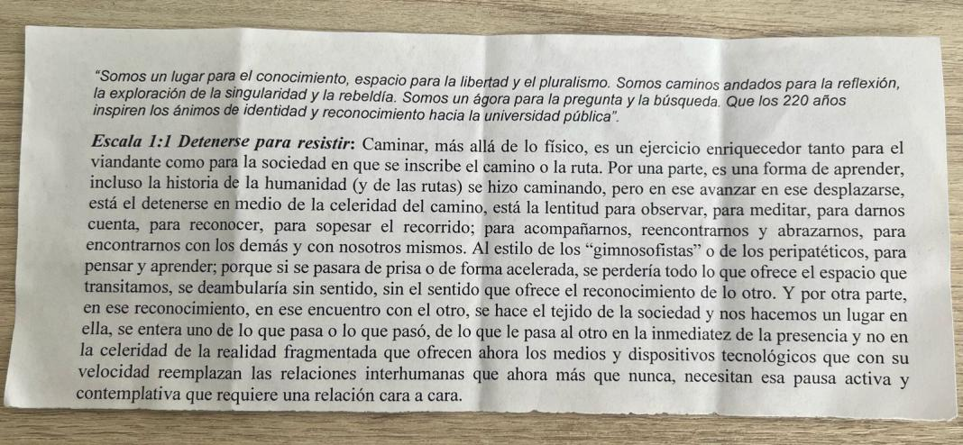

Cuando se hace referencia a la institución en general es porque se pretende abarcar a toda su comunidad académica: estudiantes, profesores(as) y administrativos.
Inicialmente fue un proyecto de la Facultad de Comunicaciones y Filología, financiado por cooperación internacional, y en noviembre de 2022 pasó a ser una Unidad adscrita a la Vicerrectoría de Extensión de la Universidad de Antioquia. Sus recorridos iniciaron en 2017.
Proyecto Oficina Estudiantil de la Facultad de Ciencias Sociales y Humanas. Su propuesta de recorridos inició en 2019, como parte del proceso de inducción a nuevos estudiantes de pregrado.
Oficina Estudiantil de la Facultad de Derecho y Ciencias Políticas. Este recorrido es el más reciente, retoma casi la totalidad de las paradas del recorrido del POE y añade algunos asuntos de género. Inició en 2023.
Programa adscrito a la División de Cultura y Patrimonio de la Universidad de Antioquia, creado para fortalecer la relación entre la universidad y la sociedad; para la difusión cultural y el reconocimiento de los patrimonios y de las memorias vivas del pasado. Sus recorridos temáticos relacionados con la memoria iniciaron en 2020.
Médico salubrista, profesor de la UdeA, activista por los derechos humanos y miembro activo del Partido Liberal Colombiano. Asesinado el 25 de agosto de 1987.
Médico, defensor de los derechos humanos y profesor de la UdeA. Fue asesinado por paramilitares el 25 de agosto de 1987.
Profesor de la UdeA y activista por los derechos humanos. Fue asesinado el 17 de diciembre de 1989.
Médico, político y profesor de la Universidad de Antioquia asesinado el 14 de agosto de 1987. Al momento de su asesinato era representante a la Cámara por Antioquia por el partido de la Unión Patriótica.
Un laboratorio de periodismo para estudiantes de la Facultad de Comunicaciones y Filología de la UdeA. Este periódico nació en 1999 y solo desde entonces ha cubierto acontecimientos de la vida universitaria.
Fue producto de una asesoría con Hacemos Memoria. Esto dio origen a un primer mapa con huellas de memoria y, posteriormente, generó la primera versión de los recorridos que hace esta Unidad.
Estudiante de economía de la UdeA que fue asesinado por un agente del DAS en medio de una movilización estudiantil el 8 de junio de 1973.
Líder del Movimiento Estudiantil y estudiante de filosofía de la UdeA asesinado por paramilitares a las afueras de la Universidad el 7 de agosto de 1999.
Antropólogo y profesor de la UdeA, era el director del Instituto de Estudios Regionales al momento de su asesinato, el 4 de mayo de 1999.
Estudiante de Licenciatura en Educación Física que murió en un accidente con explosivos el 2 de diciembre de 2019 durante un tropel en la Calle Barranquilla.
Estudiante de Ingeniería Química de la UdeA que murió el 8 de junio de 2022 en un accidente por manipulación de explosivos en una casa ubicada en el barrio Chagualo, cerca de Ciudad Universitaria.
Estudiante de Trabajo Social de la Universidad de Antioquia, líder social y directora de relaciones internacionales del Frente Popular. Fue asesinada en agosto de 1988, cuando tenía seis meses de embarazo.
Abogado, profesor y defensor de derechos humanos en Antioquia que fue asesinado el 27 de febrero de 1998.
Un plegable impreso con el mapa que guía los puntos del recorrido, la primera versión fue realizada en 2019.
El Escuadrón Móvil Antidisturbios (renombrado en 2023 como la Unidad de Diálogo y Mantenimiento del Orden) es una dependencia de la Policía Nacional encargada de atender las manifestaciones y protestas públicas.
Fuente El Hombre Creador de Energía, ubicada en la Plazoleta Central de la Universidad.
Así se nombra el campus central de la Universidad de Antioquia ubicado en Medellín, Colombia.
Estudiante de Ingeniería Química de la UdeA que murió el 8 de junio de 2022 en un accidente por detonaciones de explosivos en una casa ubicada en el barrio Chagualo, cerca de Ciudad Universitaria.
Espacio de participación estudiantil que busca atender asuntos cotidianos de la vida académica, así como incidir políticamente en las coyunturas de la Universidad de Antioquia y del país.
Una cafetería ubicada en el hall contiguo al bloque 9, se hizo muy conocida por la persona que atendía aquel lugar. El establecimiento ya no existe.
Es una plazoleta que está ubicada frente a la portería de la Calle Barranquilla de Medellín, Colombia.
En el capítulo dos de este trabajo se retomarán estas y otras experiencias para dar cuenta del proceso de agenciamiento de la memoria en el campus central.
En este participó la autora de esta investigación, en calidad de coordinadora del componente de comunicaciones.
La violencia política y el conflicto armado en la Universidad de Antioquia 1958-2016: Aportes a la memoria y esclarecimiento de sus impactos y relaciones, liderado por la Unidad Especial de Paz de la UdeA.
50 años de Violencia y resistencia en la Universidad de Antioquia.
Sobre una empresa de dolor y fracaso: Agresión del paramilitarismo contra la democracia estudiantil en los años 90, del profesor de la Facultad de Derechos y Ciencias Políticas Leyder Perdomo.
Violencia reaccionaria y reformas neoliberales contra los activistas gremiales en la Universidad de Antioquia: una carrera hacia la marginación social y económica de los trabajadores, de Apenjudea.
Violencia en la universidad y sobre la universidad, el caso de la UdeA, elaborado por el profesor William Fredy Pérez. Este documento fue entregado para el informe Medellín, ¡Basta Ya!, del CNMH.
El análisis de lo sucedido no se reduce a esta breve explicación, para la autora es claro que puede leerse y entenderse desde múltiples dimensiones, ya que los debates y banderas políticas de las comunidades universitarias exceden el contexto del conflicto armado del país. Sin embargo, para efectos de la investigación, la reflexión estará centrada en la memoria relacionada con el conflicto armado colombiano.
Grupo de “autodefensas universitarias”, vinculadas a las Auc, que se reconocían a sí mismas como parte de la comunidad académica (Pacifista, 2016).
Los informes entregados son: La violencia política y el conflicto armado en la Universidad de Antioquia 1958-2016: Aportes a la memoria y esclarecimiento de sus impactos y relaciones, liderado por la Unidad Especial de Paz de la UdeA. 50 años de Violencia y resistencia en la Universidad de Antioquia, de la Unidad Hacemos Memoria. Sobre una empresa de dolor y fracaso: Agresión del paramilitarismo contra la democracia estudiantil en los años 90, del profesor de la Facultad de Derechos y Ciencias Políticas Leyder Perdomo, que no es de acceso público. Violencia reaccionaria y reformas neoliberales contra los activistas gremiales en la Universidad de Antioquia: una carrera hacia la marginación social y económica de los trabajadores, de Apenjudea.
Mecanismo de protesta que consiste en cubrir el rostro con una capucha para manifestarse haciendo uso de la acción directa: con explosivos artesanales, generando cierres de vías y en algunos casos con la quema de vehículos oficiales. Su origen se remonta a la década de los 70 y 80.
Registro con corte de diciembre de 2023, tomando como fuente la línea de tiempo de Hacemos Memoria y registros de prensa.
Estudiantes de la Universidad Nacional, murieron durante los preparativos para un tropel en la UdeA, debido a un accidente con explosivos el 10 de febrero de 2005.
Estudiante de economía de la UdeA, integrante de los movimientos universitarios Camilo Torres y Pan y Libertad, desaparecido el 8 de febrero de 1986.
Administrador de una cafetería ubicada en el bloque 9, asesinado el 6 de agosto de 1999.
Estudiante de trabajo social de la UdeA, integrante del Frente Popular, asesinada en estado de embarazo el 11 de agosto de 1988. Su memoria fue agenciada por su prima lejana en el periódico universitario De La Urbe.
Estudiante de teatro de la UdeA, vinculada al movimiento político de izquierda en Medellín, asesinada en 1993.
Retomando el nombre de la Operación Cirirí de Fabiola Lalinde, que se escribe con “c” y no con s.
Por asuntos relacionados con las agendas no pude participar de los recorridos realizados en 2023 por el POE y Hacemos Memoria. Soy consciente de que poder hacerlo brindaría otros elementos para el análisis, sin embargo, el análisis propuesto retoma las descripciones detalladas que hacen sus agentes sobre los recorridos realizados.
Aunque precedidos por informes sobre la violencia como la Comisión Nacional Investigadora de las Causas y Situaciones Presentes de la Violencia en el Territorio Nacional, creada en 1958 por instrucción del gobierno en plena transición al Frente Nacional, y la comisión de Estudios Sobre la Violencia, creada en 1987 por el gobierno de Virgilio Barco.
Así se describe la Comisión de la Verdad en su página web oficial.
Caso Universidades y conflicto armado en Colombia. Disponible en: https://www.comisiondelaverdad.co/caso-universidades
Este trabajo reconoce antecedentes como Los Archivos del Búho, una apuesta colectiva que busca visibilizar algunas victimizaciones y violaciones a los Derechos Humanos sufridas por la Universidad Nacional de Colombia, en la que también se reconocen los lugares de memoria asociados a estos hechos ocurridos en Bogotá.
Los informes son: La violencia política y el conflicto armado en la Universidad de Antioquia 1958-2016: Aportes a la memoria y esclarecimiento de sus impactos y relaciones, liderado por la Unidad Especial de Paz de la UdeA; una línea de tiempo llamada 50 años de Violencia y resistencia en la Universidad de Antioquia, de la Unidad Hacemos Memoria; Sobre una empresa de dolor y fracaso: Agresión del paramilitarismo contra la democracia estudiantil en los años 90, del profesor Leyder Perdomo; Violencia reaccionaria y reformas neoliberales contra los activistas gremiales en la Universidad de Antioquia: una carrera hacia la marginación social y económica de los trabajadores, de la Asociación de Pensionados y Jubilados de la UdeA (Apenjudea); y Violencia en la universidad y sobre la universidad, el caso de la UdeA, del profesor William Fredy Pérez (este último fue entregado al informe del Centro Nacional de Memoria Histórica).
Ese mismo año comenzaron los diálogos entre el gobierno nacional y la guerrilla de las FARC.
Los tres profesores fueron asesinados por paramilitares en la sede de la Asociación de Institutores de Antioquia (Adida) el mismo día. Primero asesinaron a Luis Felipe Vélez en la mañana, y en la tarde, cuando Héctor Abad Gómez y Leonardo Betancur iban al velatorio de Luis Felipe, fueron asesinados por sicarios que huyeron en una moto.
Al momento de su muerte presidía el Comité Permanente de Derechos Humanos de Antioquia. Aunque quien murió el 25 de agosto con Héctor Abad y Leonardo Betancur fue Luis Felipe, quien aparece en el mural es Luis Fernando.
La profesora se exilió en 2020 después de recibir amenazas por parte de la Autodefensas Gaitanistas y de ser víctima de un atentado con arma blanca en su vivienda. Actualmente se encuentra de regreso en Colombia.
Más adelante hablaré de estas iniciativas en detalle.
Documental disponible en YouTube: https://www.youtube.com/watch?v=PsdWhO2sOzQ
Espacio deliberativo y decisional para el estudiantado, que no está contemplado dentro de la normativa institucional.
Es una Unidad adscrita a la Vicerrectoría de Extensión de la Universidad de Antioquia que se ha dedicado a estudiar y cubrir la memoria del conflicto armado en el país.
El especial aparece a partir de la página 16, este archivo digital está disponible en: https://delaurbe.udea.edu.co/index.php/canales/periodico/edicion-82/item/148-edicion-82
Estudiante de comunicación social y periodismo de la UdeA y militante de la Unión Patriótica, desaparecido y asesinado el 10 de diciembre de 1987.
Presidente nacional del Sindicato de trabajadores y empleados universitarios de Colombia, asesinado el 6 de abril de 2000.
Estudiante de Ingeniería Química de la Universidad de Antioquia que fue asesinado por la fuerza pública en medio de disturbios, el 4 de marzo de 1976.
Dos estudiantes de la UdeA que fueron asesinados el 8 de noviembre de 2001; jugaban un partido de ajedrez en el Bloque 6 de la Universidad, cuando fueron sorprendidos por un hombre y una mujer que les dispararon con una subametralladora.
Estudiantes de la Universidad Nacional, murieron durante un accidente por manipulación de explosivos en un corredor del campus central de la UdeA.
Estudiante de Química Farmacéutica en la UdeA e integrante del colectivo AfroUdeA que fue asesinado el 9 de enero del 2013.
Estudiante de Sociología de la Universidad de Antioquía que murió al interior de la Universidad Nacional en Medellín el jueves 30 de octubre de 2013, a causa de un accidente con explosivos artesanales.
Estudiante de Licenciatura en Educación Física que murió el 2 de diciembre de 2019 en la Calle Barranquilla, cuando intentaba frenar una moto que hizo caso omiso al bloqueo de la calle en medio de un tropel. Tropezó, cayó de espaldas y se explotaron los artefactos artesanales que cargaba.
Estudiante de Ingeniería Química que murió el 8 de junio de 2022 en una casa del barrio Chagualo, a pocas cuadras del campus universitario, cuando explotó una cocina con explosivos artesanales que estaban preparando para celebrar la efeméride del Día del estudiante caído.
Estudiante de Trabajo Social de la UdeA, líder social y militante del Frente Popular asesinada el 11 de agosto de 1988 en estado de embarazo.
Nota disponible en: https://www.elespectador.com/judicial/beatriz-monsalve-la-lideresa-asesinada-hace-35-anos-cuando-estaba-en-embarazo/
Del cual fui coordinadora. En él se organizaron jornadas de bordado y memoria, diálogos universitarios, entre otros ejercicios encaminados a la construcción de paz dentro de los campus universitarios. Más adelante contaré en detalle lo que se hizo, porque desde allí también han emergido vehículos de memorias que dan cuenta de este proceso más o menos común en la UdeA.
Especial disponible en: https://hacemosmemoria.org/2017/08/25/1987-en-la-memoria/
Sin embargo, no es posible afirmar que todas estas personas asisten a los recorridos y se quedan en toda la jornada de inducción.
Esta experiencia está antecedida por un documental en memoria de Hernán Henao que fue realizado en 2013. Se titula Hernán Henao Delgado: la memoria del amor y se encuentra disponible en YouTube: https://www.youtube.com/watch?v=8hxwY8UEAlc
Como resultado de las jornadas se hizo una recopilación audiovisual que se encuentra disponible en: https://acortar.link/GxJwDe
Programa adscrito a la división de Cultura y Patrimonio de la Universidad de Antioquia. Su objetivo es la “difusión cultural y el reconocimiento de los patrimonios y de las memorias vivas del pasado en la Universidad de Antioquia” (Universidad de Antioquia, 2020).
En este participaron estudiantes, docentes y empleados. Fue una alianza entre el programa Guía Cultural y Hacemos Memoria, en el marco de los 50 años del campus central.
Investigadora, docente de la Escuela de Bibliotecología e integrante de la Unidad Hacemos Memoria.
Aunque no se reconoce dentro de la nota publicada por la Universidad, hay dos informes más: uno que fue entregado por la Asociación de Pensionados y Jubilados Universidad de Antioquia (Apenjudea): Violencia reaccionaria y reformas neoliberales contra los activistas gremiales en la Universidad de Antioquia: una carrera hacia la marginación social y económica de los trabajadores. Y otro elaborado por el profesor Leyder Perdomo, llamado: Sobre una empresa de dolor y fracaso: Agresión del paramilitarismo contra la democracia estudiantil en los años 90. Este último no es de acceso público.
Movimiento Nacional de Víctimas de Crímenes de Estado.
Colectivo Resistencia, Arte y Memoria.
Podcasts sobre las memorias de violencia y resistencia en la UdeA, que tienen como centro las historias de estudiantes, profesores y empleados de la Universidad ocurridas en las décadas de los 80 y los 90. Disponible en: https://open.spotify.com/show/2pU8ZXuTvLPaqXEBxKCc0q?si=2b059d17e1474f20
Disponible en: https://www.youtube.com/watch?v=5nhQK9PvrSE
Canción Derecho de Nacimiento, de la artista Natalia Lafourcade, que fue interpretada ese día por la cantante Terracota, egresada de la Facultad de Artes de la Universidad de Antioquia.
Ver grabación completa del espacio en: https://www.instagram.com/tv/CtPO_UVgckC/?igshid=NTYzOWQzNmJjMA==
Estudiante de Economía asesinado por un agente del DAS en 1973, durante una movilización estudiantil. Ver historia en: https://hacemosmemoria.org/2018/06/08/luis-fernando-barrientos-memoria-udea/
Ver video del evento de ritual de memoria: https://www.instagram.com/p/CtSdOSKsC0v/?utm_source=ig_web_copy_link&igshid=NTYzOWQzNmJjMA==
Como lo describiré con más detalle en el siguiente capítulo, al revisar lo que dicen las memorias agenciadas desde los recorridos propuestos por las Oficinas estudiantiles.
Estas manifestaciones apelan a otras formas de hacer política, hacen parte de una disputa por el sentido del pasado y del presente-futuro. Como dice Edith Kuri Pinedaetc: “Mientras el pasado es algo cerrado, inmodificable y finiquitado, recordar es una dinámica abierta y plural, siempre sujeta a nuevas reinterpretaciones por parte de los actores sociales y políticos” (Kuri, 2017).
“En esas prácticas cristalizan los modos que se va dando la sociedad de recordar y elaborar el pasado, combinando la necesidad privada e individual de homenajear a las víctimas con la aspiración colectiva de narrar la historia y plasmarla en el espacio público” (Schindel, 2009).
Esta percepción se evidenció en el grupo focal realizado con estudiantes del POE, la entrevista realizada a Salomé Echeverry de la OFAE y en la entrevista con Ángela Páez del recorrido a vuelo de Cicirí. Pero también era mi percepción como investigadora al iniciar esta indagación.
Desde la Dirección de Bienestar Universitario se ofrece a los y las estudiantes la posibilidad de ser monitores, auxiliares administrativos, auxiliares de programación y docentes auxiliares de cátedra que contribuyen con el desarrollo de procesos misionales de la Universidad de Antioquia.
Los y las integrantes del programa Guía Cultural se dividen por grupos, cada laboratorio de mediación se encarga de realizar el contenido de los recorridos temáticos según su enfoque de trabajo.
El programa fue creado en 1995, desde sus primeros recorridos había alusión a las huellas de memoria que hay en el campus central de la UdeA; sin embargo, solo hasta 2020 se crea un laboratorio dedicado exclusivamente a diseñar recorridos de memoria.
Periódico Universitario que sirve como laboratorio para estudiantes en formación, pertenece a la Facultad de Comunicaciones y Filología de la UdeA.
La investigación contiene 300 hechos identificados entre 1968 y 2018, 50 de estos hechos fueron ampliados con notas periodísticas realizadas por estudiantes de periodismo que escribían para el periódico De La Urbe.
Como en el evento El Alma Está de Luto y durante la Semana Universitaria por la Paz (un evento anual liderado por la Unidad Especial de Paz de la UdeA).
De ellas se hablará más adelante como parte de la reflexión propuesta en este trabajo.
Vale la pena aclarar que solo Víctor y Daniel continúan haciendo parte de la Unidad Hacemos Memoria.
Es el proyecto Paz en el Alma, en el que la investigadora de este trabajo tuvo el rol de coordinadora del componente de comunicaciones.
Convocatoria que buscaba fortalecer el desarrollo de propuestas elaboradas para el bienestar de la comunidad universitaria en Medellín y las regiones, a través del financiamiento de proyectos cortos con un rubro de máximo diez millones de pesos.
La diferencia radica en que solo se indaga con una la persona que dirigió el ejercicio y no con varias personas que desarrollaron la experiencia, como sí se hizo con los recorridos sistematizados.
Manifestaciones masivas en Colombia que se dieron entre 2019 y 2021, a causa de una reforma tributaria del gobierno de Iván Duque y como protesta por mejores garantías para la educación superior.
Así se llama el mapa que guía el recorrido realizado desde el POE.
Más adelante se abordarán con detalle los hechos, víctimas y victimarios que aparecen en los recorridos.
Aunque la experiencia se ofrece a esta cantidad de personas, no todas asisten a los recorridos.
Fue una movilización ciudadana realizada el 13 de agosto de 1987, unas 3.000 personas marcharon en Medellín con claveles rojos para protestar contra la violencia que vivía el país. Esta manifestación fue convocada por profesores y estudiantes de la Universidad de Antioquia.
Disponible en: www.hacemosmemoria.org/udea50/
La profesora y sindicalista fue exiliada en 2020 tras una agresión física por su papel como lideresa social y activista. Actualmente se encuentra en Colombia trabajando en la UdeA.
Todos los agentes consultados en esta sistematización coinciden en esta idea.
Citando a Estela Schindel, no se trata de “un contenido a ser transmitido sino un acontecimiento colectivo. Son prácticas que no evocan sino que realizan, o son, ellas mismas la memoria” (Schindel, 2009, p. 84).
Los recorridos de Guía Cultural pueden tener variaciones en el orden y en la cantidad de paradas elegidas entre una y otra versión, pero propongo en esta descripción las más frecuentes.
Lideresa social, defensora de derechos humanos que emprendió la búsqueda de su hijo Luis Fernando, desaparecido, torturado y asesinado por el Ejército Nacional.
Ese año hubo una oleada de denuncias contra profesores y estudiantes señalados de ejercer violencia de género. Las manifestaciones comenzaron en la Facultad de Derecho y Ciencias Políticas, pero se extendieron rápidamente a otras facultades y fue tema de debate durante meses.
En este recorrido estuve en calidad de participante.
La placa no tiene escrito ningún nombre.
La plazoleta está ubicada frente a una portería que conecta con la calle Barranquilla de Medellín.
Además de este mural, hay una placa en su honor en la Facultad de Derecho y Ciencias Políticas, en el primer piso del bloque 14; y en el segundo piso de ese mismo bloque, frente al Instituto de Estudios Políticos, hay otro mural con su rostro y la frase: “Aquí estamos y estaremos siempre”.
También hay otro mural con su rostro en el bloque 5.
El bloque 9 de la UdeA lleva su nombre y, entre ese bloque y el bloque 10, también hay una placa de metal que pusieron durante la conmemoración de su muerte; aunque esta no es agenciada durante los recorridos.
La Facultad Nacional de Salud Pública lleva el nombre de Héctor Abad Gómez, quien fue un médico salubrista y profesor de aquella Facultad. Este lugar no es visitado durante los recorridos.
El Centro de Conciliación de la Facultad de Derecho y Ciencias Políticas y el Salón de los Consejos del Bloque Administrativo (16) llevan el nombre de Luis Fernando Vélez; estos lugares no suelen ser visitados durante los recorridos. Además, en la Plazoleta Central de la Universidad hay un busto de este abogado y antropólogo que había ocupado diferentes cargos administrativos dentro de la UdeA; entre ellos, decano de la Facultad de Derecho y de la Facultad de Artes, Vicerrector de la Universidad y Rector encargado.
El Auditorio Principal de la Facultad Nacional de Salud Pública lleva el nombre de Pedro Luis Valencia, médico y profesor de la UdeA. Este lugar no es visitado durante los recorridos.
En el bloque 19 también hay un mural en el que se encuentran dibujadas ellas dos con sus rostros tapados por una capucha.
Nombrado así por la comunidad académica sin ningún nombramiento oficial de la institución.
En el bloque 5 también existe un mural con el rostro de Gilberto Agudelo.
Mural ubicado frente a la Biblioteca Carlos Gaviria.
Fragmento construido por un integrante de Guía Cultural que se lee durante una parada del recorrido.
Escultura de bronce y concreto que mide 18 metros de altura, fue esculpida por Rodrigo Arenas Betancourt y está ubicada desde 1968 a un costado de la Plazoleta de Central de Ciudad Universitaria.
Notas tomadas durante mi participación en el recorrido UdeA por la defensa de la vida, realizado el 25 de octubre de 2023.
“El espacio y el tiempo fungen como dispositivos de rememoración —como marcos sociales de la memoria como bien apuntaló Halbwachs— y como tal forman parte de lo que Schindel (2009) llama el lenguaje espacial de la memoria” (Kuri, 2017, p. 22).
Tomado de la línea del tiempo 50 años de violencia y resistencia, historia disponible en: https://hacemosmemoria.org/udea50/un-agente-del-das-asesino-al-estudiante-universitario-fernando-barrientos/
La confrontación de la época era temática: el Plan Básico de la Educación Superior del Gobierno Nacional, la intervención armada de Estados Unidos en Vietnam, el Programa Mínimo de los Estudiantes Colombianos, el Estatuto Docente, el cogobierno (gobierno universitario representado por estudiantes, profesores y egresados), la precaria situación financiera de la Universidad y los desmanes de la Fuerza Pública (Rojas, 2018). Ver nota en: https://hacemosmemoria.org/2018/06/08/luis-fernando-barrientos-memoria-udea/
Su muerte ocurrió sobre la Calle Barranquilla de Medellín.
Nombrada así por la comunidad universitaria sin permiso de la institucionalidad, es la plazoleta que está ubicada frente a la portería de la Calle Barranquilla.
Nombrados así por las personas que agencian los recorridos, aunque no fueron las únicas personas de la comunidad universitaria que murieron ese año. Solo entre julio y diciembre, los paramilitares asesinaron a 16 estudiantes y profesores que eran integrantes del Comité de Derechos Humanos, la Unión Patriótica o la Juventud Comunista.
Proyecto Oficina Estudiantil de la Facultad de Ciencias Sociales y Humanas (POE).
La Mesa Amplia Nacional Estudiantil (MANE) es un movimiento social de representación estudiantil.
Un presidente del partido Centro Democrático que encarnaba los intereses de la derecha en el país.
Notas personales tomadas durante el recorrido: UdeA por la defensa de la vida, realizado en octubre de 2023.
Dos estudiantes de la Universidad Nacional que murieron en un accidente por manipulación de explosivos artesanales. Más adelante hablaremos sobre la estrategia de recordación para ellas.
Oficina Estudiantil de la Facultad de Derecho y Ciencias Políticas (OFAE).
Caso Universidades realizado por la Comisión de la Verdad, disponible en: https://www.comisiondelaverdad.co/caso-universidades
Ese año hubo múltiples denuncias en contra de profesores y estudiantes señalados de cometer abuso o acoso sexual contra estudiantes; colectivos feministas en la Universidad de Antioquia se unieron para exigir un protocolo de atención en estos casos, así como la suspensión de estudiantes y la inhabilidad de los docentes señalados. Al principio de la movilización no hubo respuestas oportunas por parte de la administración central de la Universidad de Antioquia.
Que nombró así la operación emprendida para buscar a su hijo desaparecido.
Egresado y presidente del Consejo Superior Universitario, asesinado el 4 de julio de 1989.
Estudiante de Comunicación Social, asesinado el 2 de agosto de 1987.
Estudiante del Liceo Autónomo de la Universidad de Antioquia, asesinado el 31 de julio de 1987.
Estudiante de la Facultad de Medicina, asesinado el 24 de octubre de 1987.
Profesor de la Facultad de Odontología, asesinado el 3 de julio de 1987.
Estudiante de la Facultad de Medicina Veterinaria y Zootecnia, asesinado el 14 de julio de 1987.
Profesor de la Facultad Nacional de Salud Pública, asesinado el 1 de noviembre de 1988.
Profesor de la Facultad de Ciencias Sociales, asesinado el 3 de agosto de 1987.
Estudiante de la Facultad de Odontología, asesinado el 13 de junio de 1987.
Médico Internistas del Hospital San Vicente de Paul, asesinado el 16 de octubre de 1987.
Estudiante de la Facultad de Derecho y Ciencias Políticas, asesinado el 26 de julio de 1987.
Estudiante de Ingeniería, que fue torturado y desaparecido en diciembre de 1986.
Estudiante de Ingeniería Química, asesinado el 4 de marzo de 1976.
Administrador de una cafetería del bloque 9 que fue asesinado por los paramilitares el 6 de agosto de 1999, en ese mismo lugar mientras trabajaba.
Profesor de Biología del Liceo Autónomo de la Universidad de Antioquia, asesinado por el ELN el 2 de marzo de 1982 frente a cuarenta estudiantes en un salón de clases.
Estudiante de Economía, líder estudiantil que integró los movimientos Camilo Torres y Pan y Libertad, desaparecido el 8 de febrero de 1986.
Estudiante de Artes de la UdeA y gestora cultural que hacía trabajo comunitario en la zona norte de Medellín, asesinada en 1991.
La confrontación de la época era temática: el Plan Básico de la Educación Superior del Gobierno Nacional, la intervención armada de Estados Unidos en Vietnam, el Programa Mínimo de los Estudiantes Colombianos, el Estatuto Docente, el cogobierno (gobierno universitario representado por estudiantes, profesores y egresados), la precaria situación financiera de la Universidad y los desmanes de la Fuerza Pública (Rojas, 2018). Ver nota en: https://hacemosmemoria.org/2018/06/08/luis-fernando-barrientos-memoria-udea/
Departamento Administrativo de Seguridad (DAS) creado en 1960 con el propósito de hacer inteligencia interna y externa, con el fin de prevenir y reprimir los “actos que perturbaran la seguridad y el orden constitucional y legal” (Decreto 512 de 1989).
Una parte de la comunidad universitaria era afín a sus ideales políticos y, en algunos casos, también militares.
Salvo en el recorrido A Vuelo de Cirirí, en el que se menciona a Francisco Gaviria, estudiante de Comunicación Social y militante de la UP que fue asesinado el 10 de diciembre de 1987; y a Luz Marina Ramírez, estudiante de Química y militante de la JUCO que fue asesinada el 24 de noviembre de 1987.
Profesor y activista de Derechos Humanos. Al momento de su muerte presidía el Comité Permanente de Derechos Humanos de Antioquia.
Profesor de la UdeA y activista de los derechos humanos, asesinado el 17 de diciembre de 1989. Fue decano de la Facultad de Derecho y de la Facultad de Artes, Vicerrector de la Universidad y Rector encargado.
Grupos de vigilancia privada creados mediante el Decreto 356 de 1994.
Álvaro Uribe Vélez, a quien el exjefe paramilitar Salvatore Mancuso señaló, ante la Jurisdicción Especial para la Paz (JEP), de estar relacionado con el asesinato de Jesús María Valle.
De acuerdo con los investigadores y fiscales de Justicia Transicional que adelantaron la investigación de los asesinatos de Hernán Henao y Jesús María Valle. Ver referencia en: https://acortar.link/bHESBy
La Política de la Seguridad Democrática fue la bandera principal del gobierno de Alvaro Uribe Vélez (2002-2010), un presidente de derecha que primero fue gobernador de Antioquia entre 1995 y 1997.
Esta operación estuvo a cargo del entonces comandante de la Policía Rubén Darío Carrillo, quien fue señalado años después por Salvatore Mancuso por su cercanía con otros jefes paramilitares (Hacemos Memoria, 2019).
Ver nota completa en: https://hacemosmemoria.org/2019/05/20/memorias-paula-magaly/
Un régimen penal de excepción decretado al inicio del gobierno de Julio César Turbay en 1978, que favoreció hechos victimizantes por parte de las fuerzas militares en contra de civiles.
Un grupo de manifestantes incendió un carro en el que se transportaba una monja parapléjica, ella murió porque no pudo salir del vehículo que fue quemado. Su historia fue documentada por Hacemos Memoria y se encuentra disponible en: https://hacemosmemoria.org/udea50/una-religiosa-murio-incinerada-en-un-carro-quemado-por-estudiantes-de-la-universidad/
Dos estudiantes de la Universidad Nacional que perdieron la vida en un accidente con explosivos artesanales que ocurrió el 10 de febrero de 2005 en Ciudad Universitaria.
Estudiante de Licenciatura en Educación Física de la UdeA que murió durante un tropel en la Calle Barranquilla el 2 de diciembre de 2019.
Estudiante de Ingeniería Química de la UdeA que murió el 8 de junio de 2022 en una explosión accidental que ocurrió en una casa ubicada en el barrio Chagualo, cerca del campus universitario, cuando un grupo de personas preparaba explosivos artesanales para la conmemoración de la efeméride del Día del estudiante caído.
Hacemos Memoria es una unidad adscrita a la Vicerrectoría de Extensión general que primero fue un proyecto de la Facultad de Comunicaciones y Filología de la UdeA; Guía Cultural es un programa adscrito a la División de Cultura y Patrimonio, sus integrantes son estudiantes contratados bajo la figura de SEA (estímulos académicos); y el recorrido A vuelo de Cirirí fue financiado con recursos de un proyecto de la Dirección de Bienestar Universitario.
Uribe, M. (2015). Las Ciencias Sociales: un proyecto de vida. En: Revista Debates No. 70, enero-abril. https://bit.ly/3zSgS6F
Proyecto Oficina Estudiantil de la Facultad de Ciencias Sociales y Humanas.
Oficina Estudiantil de la Facultad de Derecho y Ciencias Políticas.

